Санкт-Петербургский государственный университет

КРАСКОВСКАЯ Ольга Владиславовна

Выпускная квалификационная работа

Особенности трансформации дворовых пространств Санкт-Петербурга в современных условиях

Уровень образования: магистратура
Направление: 05.04.02 «География»
Основная образовательная программа: ВМ.5795 «Геоурбанистика»

Научный руководитель:
д. г. н, профессор кафедры
региональной политики
и политической географии,
К. Э. Аксёнов

Рецензент: старший менеджер по продажам 2ГИС, В. А. Голованова

Санкт-Петербург
2022
СОДЕРЖАНИЕ

ВВЕДЕНИЕ 3
1. ПОДХОДЫ К ИССЛЕДОВАНИЮ И РЕШЕНИЮ ПРОБЛЕМ ДВОРОВЫХ ПРОСТРАНСТВ 5
1.1. Определение дворовых пространств 5
1.2. Основные подходы к исследованию и оценке роли дворовых пространств 10
1.3. Основные проблемы и подходы к решению проблем функционирования дворовых пространств 13
2. ТРАНСФОРМАЦИЯ ДВОРОВЫХ ПРОСТРАНСТВ САНКТ-ПЕТЕРБУРГА 20
2.1. Проблемы трансформации дворовых пространств Санкт-Петербурга 20
2.1.1. Проблема исключения дворов из общедоступного городского пространства 21
2.1.2. Проблема трансформации функций дворовых пространств 24
2.2. Методика исследования дворовых пространств 30
2.3. Особенности трансформации дворовых пространств различной морфологической организации Санкт-Петербурга 38
3. ПРЕДЛОЖЕНИЯ ПО ОПТИМИЗАЦИИ ФУНКЦИОНАЛЬНОЙ И ПРОСТРАНСТВЕННОЙ ОРГАНИЗАЦИИ ДВОРОВЫХ ТЕРРИТОРИЙ САНКТ-ПЕТЕРБУРГА 63
3.1. Оптимизация функционального использования: пути решения проблемы сжатия городского пространства 63
3.2. Предложения по моделированию функционального зонирования для исследованных морфотипов Санкт-Петербурга 70
ЗАКЛЮЧЕНИЕ 83
СПИСОК ИСПОЛЬЗОВАННОЙ ЛИТЕРАТУРЫ 86
ПРИЛОЖЕНИЯ 91
Приложение 1. Стихийные тропы 91
Приложение 2. Инклюзивные детские площадки в г. Москва 93
Приложение 3. Классификация территорий 94
Приложение 4. Внедрение дизайн-кода для торговых объектов в г. Рыбинск 98
Приложение 5. Дворы-колодцы Санкт-Петербурга как составляющая бренда города 99

ВВЕДЕНИЕ

В условиях пространственно-временной изменчивости крупных российских городов наблюдаются значительно влияющие на функционирование городских территорий урбанистические процессы, которые отражаются на различных морфологических уровнях и оказывают значительное воздействие на структуру городской среды в целом. Данная работа посвящена исследованию основных особенностей, качественных изменений и актуальных направлений эволюционирования городской среды на уровне дворовых пространств Санкт-Петербурга.
Предметом исследования являются особенности трансформации дворовых пространств современного российского метрополиса.
Объектом исследования выступают дворовые пространства Санкт-Петербурга.
Цель работы заключается в выявлении особенностей трансформационных процессов дворовых пространств различной морфологической организации, разработке предложений по оптимизации пространственной организации и функционального использования дворовых территорий Санкт-Петербурга.
Для достижения поставленной цели, в основу работы заложены следующие задачи:
- выявить подходы к исследованию и решению проблем дворовых пространств;
- оценить современное состояние дворовых пространств;
- выработать методику и выявить различия в трансформации дворовых пространств различной морфологической организации Санкт-Петербурга;
- разработать предложения по оптимизации пространственной организации и функционального использования дворовых территорий Санкт-Петербурга.
Актуальность исследования обосновывается сформировавшимся в современных условиях повышением необходимости в оптимизации, сохранении, а также проектировании новых общественных городских пространств, оценке их состояния, а также регулировании проблемы доступности с учётом социально-экономических, экологических факторов и важности сохранения культурно-исторического наследия Санкт-Петербурга.
Научная новизна состоит в независимой оценке состояния доступности и комплексном подходе к изучению внутренних дворовых процессов и факторов, оказывающих на них прямое и косвенное влияние, с применением ряда научных методологий и изучением зарубежного опыта.
Информационной основой работы послужили качественные и количественные полевые исследования, проведённые на типологически диверсифицированных по признаку особенностей городской застройки территориях, обработка и анализ данных, а также существующие научные труды ряда специалистов в области урбанистики, экономики, географии и социологии. В библиографическую основу работы легли научные статьи, рефераты и монографии таких отечественных авторов как Аксёнов К. Э., Барсукова Н. И., Фомина Э. В., Воскресенская А. И., а также зарубежных исследователей: Kalandide A., Caves, R., Kolozali R., Kolozali T.
В работе были использованы материалы проекта «Дворы в городском развитии», целью которого являлось выявление актуальных проблем, связанных с изменением роли дворов в городском развитии. Исследование проводилось в рамках научно-исследовательской практики магистрантами 1 курса программы Геоурбанистика СПбГУ осенью 2021 г. под руководством проф. Аксёнова К. Э., по следующим разделам: Проблема унификации дворовой среды (Степанянц Эмиль, Усс Валентин); Проблема «присвоения» - исключения дворов из общедоступного городского пространства (Сковородкина Маргарита); Дворы Санкт-Петербурга – как важная часть развития туристического бренда (Новикова Татьяна); Проблема трансформации системы городских проходных дворов и внутриквартальных проходов (Утемишев Григорий); Проблема развития новых функций (Котенко Иван, Малаева Ангелина); Дворы и проблема развития новых коммерческих коридоров и кластеров (Осипова Дарья, Рзаева Севда); Организация дворового пространства местными жителями и их взаимодействие с городской администрацией (Бахтияров Аскар, Тимошенко Николай). Собранные по этим разделам первичные данные и материалы их обработки (ГИС) были дополнены, переработаны и проанализированы автором.
При выполнении работы был применён ряд общих теоретических и эмпирических методов исследования, включающих анализ и синтез, наблюдение, сравнение и анкетирование, а также специальных, таких как сравнительно-географический, геоинформационный, статистический и социологический. Для работы с качественными и количественными данными были использованы программные пакеты Microsoft Office, QGIS, Adobe Illustrator, Figma.
Теоретическая и практическая значимость: материалы работы могут послужить основой для дальнейшего мониторинга пространственных изменений дворовых территорий изученных полигонов и их структурных аналогов, а также стать геоинформационным источником для моделирования проектных решений на фоне взаимодействия сфер градостроительного планирования, торговли, а также культуры и социологии, тесно взаимодействующих в области общественных городских пространств.

1. ПОДХОДЫ К ИССЛЕДОВАНИЮ И РЕШЕНИЮ ПРОБЛЕМ ДВОРОВЫХ ПРОСТРАНСТВ

1.1. Определение дворовых пространств

В современных условиях функционирования городской среды, дворовые пространства играют важную роль как на локальном уровне (уровень прилегающих домохозяйств), так и на уровне кварталов и микрорайонов. В некоторых случаях роль отдельных дворов занимает ощутимую позицию на общегородском уровне, это в первую очередь относится к уникальным в отношении культурного или исторического значения территориям, либо к дворам, расположенным на логистически важных городских территориях.
Для дальнейшего использования в работе термина «дворовое пространство» (ДП) обозначим данное понятие. По определению А. Крашенникова [26], «дворовое пространство – это земля, которая располагается вокруг жилого дома. Помимо дома, на данной территории располагаются необходимые для эксплуатации и удовлетворения потребности жильцов сооружения, помещения, площадки». Также, по смысловой нагрузке ДП совпадает с понятием придомовой территории, что допускает взаимозамещение данных определений в терминологическом аппарате исследования. Основываясь на Пункте 1 Статьи 36 Жилищного Кодекса РФ [38], придомовой территорией является «земельный участок, на котором расположен данный дом, с элементами озеленения и благоустройства, иные предназначенные для обслуживания, эксплуатации и благоустройства данного дома и расположенные на указанном земельном участке объекты. Границы и размер земельного участка, на котором расположен многоквартирный дом, определяются в соответствии с требованиями земельного законодательства и законодательства о градостроительной деятельности».
Важно отметить, что несмотря на унификацию определения, в условиях городской среды метрополиса ДП обладают широким разнообразием как в пространственном, так и в функциональном отношении. Различные по причине исторической изменчивости городской структуры, типы застройки, контингент жителей и территориальное положение формируют определённые возможности, приоритеты и перспективы в проектировании и оптимизации придомовых территорий. Необходимо учитывать специфику отдельных типов ДП, при этом руководствуясь общими правилами и принципами, получающими практическое распространение ввиду эффективности и рациональности.
Санкт-Петербург с периода своего возникновения испытывал влияние различных течений и культур, заимствовал многие приёмы и градостроительные техники, в результате чего за свою чуть более чем 300-летнюю историю задокументировал в своей архитектурно-планировочной системе целый ряд срезов исторических эпох, каждая из которых, двигаясь от общего к частному, нашла отражение на мельчайших элементах городской морфологии, и теперь представляет интерес для изучения условий формирования отдельных составляющих городской среды, в нашем случае – дворов.
При изучении придомовых территорий, важно учитывать особенности планировочных решений городской застройки. Виды и параметры застройки неразрывно связаны с социальными, экономическими, экологическими и временными особенностями городской среды. Конфигурацию таких городских элементов как кварталы, микрорайоны и зоны определённого вида, в значительной мере определяют пространственные характеристики окружающей среды. Для оптимального расположения жилых и общественных зданий, важно учитывать такие показатели, как плотность населения и жилого фонда; пешеходно-транспортные коммуникации; габариты и этажность; характер использования открытых пространств (личное, соседское, общественное) [12]. Наиболее важными элементами для определения зданий является этажность и пространственная типология застройки. В градостроении принято выделять малоэтажный (1-4 этажа), среднеэтажный (5-8 этажей) и многоэтажный (9 и более этажей) типы застройки [16]. Также в современной застройке нередко выделяют высотную застройку (более 16 этажей). В рамках пространственного размещения зданий, общие планировочные приёмы городской застройки, как правило, соотносятся с временными особенностями, экономическими ограничениями и градостроительными приоритетами, а также неразрывно связаны с рельефом застраиваемой поверхности. Наиболее распространённая классификация планировочных решений включает в себя периметральную (здания расположены по периметру квартала, имеется зависимость от красной линии), групповую (здания объединены в группы, возможна различная ориентация), строчную (здания обращены параллельно друг другу), ленточную (расположенные вдоль улиц, протяжённые здания линейной формы), сетчатую (сложные образования при использовании Т-образных, крестовых и других блок-секций), точечную (односекционные жилые здания, дома-точки (башни)), свободную (отдельно стоящие здания) и включающую сочетание элементов различных типов, комбинированную застройку. Основными альтернативными вариантами микрорайонной застройки являются высотная квартальная, высокоплотная малоэтажная и коттеджная застройки [12, 22]. Для удобства визуального восприятия пространственная классификация наиболее распространённых типов городской застройки была представлена визуально (см. Рисунок 1).

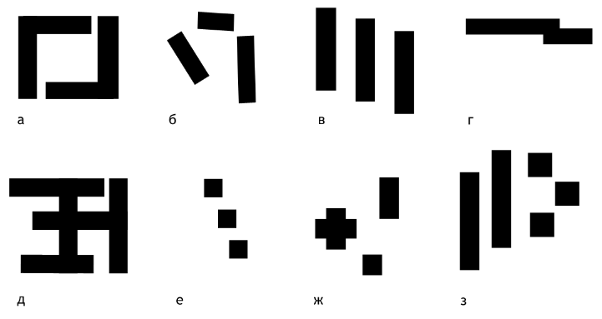
Рисунок 1. Основные типы городской застройки (а – периметральная, б – групповая, в – строчная, г – ленточная, д – сетчатая, е – точечная, ж – свободная, з - комбинированная) (составлено автором по материалам источников [12, 22, 45, 53])

В Санкт-Петербурге с начала 20-го столетия принципы городской планировки существенно изменяли свой вектор развития, и если в классической исторической застройке дореволюционного города преобладал периметральный тип застройки городских кварталов, то с 1950-х годов с развитием микрорайонов, в застройке широкое распространение получили типовые проекты возведения серийных домов и шароко распространились такие типы застройки как строчная, ленточная, точечная и групповая. В строительстве жилых зданий второй половины XX века использовался индустриальный метод с учётом унификации и стандартизации конструктивных элементов [12], что отразилось на внешнем архитектурном облике городских кварталов и особенностях морфологической структуры планировочных решений застройки, в том числе придомовых территорий.
Существуют различные подходы к классификации дворов, основанные на таких показателях, как площадь территории, функциональная наполненность, расположение, степень открытости. В нашей работе наиболее важными будут две последние характеристики – расположение и степень открытости, однако, разумеется, все перечисленные особенности взаимосвязаны и могут друг друга объяснять и дополнять. По определению Барсуковой Н. И. [7], открытые ДП – это «пространства, использование которых доступно как жителям дома, так и жителями соседних домов и пешеходов». Они включают в себя не только области, образованные рядом с домами, но и пространства уличного типа, которые не используются жильцами или используются как транзитные зоны. Нередко такие территории становятся зонами парковки. Пространства закрытого типа – используются исключительно жителями дома или жилого комплекса (ЖК), также это небольшие личные дворовые пространства таунхаусов – палисадники, обычно обнесённые забором [7]. Что касается пространственной конфигурации дворов, их можно разделить на три типа: замкнутый, сквозной и открытый (см. Рисунок 2).
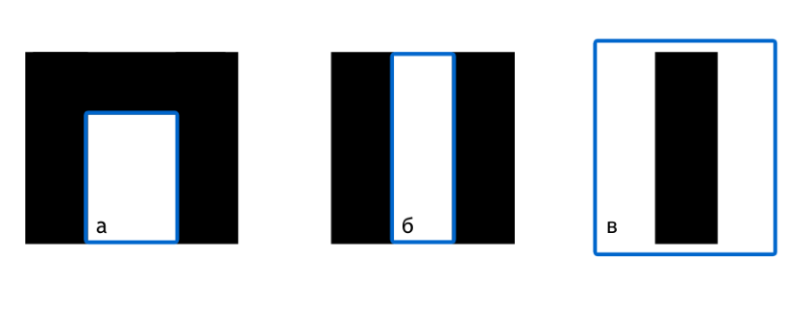
Рисунок 2. Типология дворов по пространственной конфигурации
(а – замкнутая, б – сквозная, в – открытая) (составлено автором)

На примере Санкт-Петербурга, первый тип ДП наиболее распространён в районах квартальной застройки исторической части города, встречается в сталинской застройке 1930-1950-х гг., а также приобретает широкое использование в планировочных решениях современных ЖК в силу ряда значительных преимуществ, таких как простота приватизации, то есть создания личного пространства для жителей дома, повышение безопасности и, в техническом отношении, удобство организации хозяйственных зон и ветрозащита внутренних территорий. Организация функционального зонирования замкнутых дворов также представляется наиболее удачной в перспективе развития рекреационных функций.
Следующий, сквозной тип дворов, главным образом связан с микрорайонной застройкой (строчной тип) и встречается преимущественно в спальных районах, активно формировавшихся в советское время на периферии городских территорий. Дворы такого вида активно распространялись при массовой типовой застройке сериями панельных домов в 1950-1970 гг. и ориентировались на качественно изменённые приоритеты в функционировании городских пространств. Предполагалось формирование единой общественной среды между зданиями, слияния пешеходных и автомобильных зон, но под влиянием ряда факторов (размеры территории, зонирование, недостаточная транспортная инфраструктура, отсутствие специально отведённых парковочных зон, превращающих пешеходные пространства в хаотичную парковку автомобилей) на сегодняшний день это градостроительное решение в организации ДП выступает одним из наиболее сложных в силу изменения приоритетов и потребностей жителей и низкого качества инфраструктуры. Однако следует отметить, что одним из мотивов создания данной планировочной структуры ДП выступает «расширение», «открытость» городского пространства с целью социализации общества, его непосредственного взаимодействия и коммуникации на территории микрорайонов.
Третий, открытый тип организации ДП, чаще всего относится к точечной застройке и, исторически являясь основой частного сектора, в городской среде привязан либо к малоэтажным отдельно стоящим зданиям, не представляющим единой структуры, либо к средне- и высокоэтажным постройкам в советских микрорайонах и зонах постсоветской застройки (групповая). Отдельные ЖК современной высокоэтажной застройки также следуют данной структуре. Каждый из представленных видов имеет свои особенности, сложности, преимущества и недостатки в вопросе формирования комфортного ДП, поэтому, анализируя городские территории, следует определять роль, функциональные возможности и технические характеристики исследуемых областей.
При этом, структурно функциональные элементы для всех типов ДП многими исследователями объединяются в следующие зоны, представленные в Таблице 1. Эти территории в дальнейшем исследовании будем называть функциональными зонами ДП.

Таблица 1
Функциональные зоны ДП (составлено автором по материалам источника [8])
Функциональная зона | Значение
Зона входа | Часть ДП примыкающего ко входам в жилые дома.
Зона парковки | Часть ДП, предназначенная для хранения автотранспорта.
Зона шумного отдыха | Часть ДП, где размещаются рекреационные площадки, предназначенные для видов отдыха с высокими шумовыми характеристиками.
Зона тихого отдыха | Часть ДП, где размещаются рекреационные площадки, предназначенные для видов отдыха с низкими шумовыми характеристиками. Такие площадки должны быть защищены со стороны улично-дорожной сети и со стороны зон шумного отдыха
Хозяйственная зона | Часть дворовой территории, предназначенная для размещения элементов технического обслуживания — площадок сбора мусора.

Конфигурация дворов напрямую связана с планировочной структурой городских пространств и зависит от типов застройки. Для комплексного изучения объекта исследования и репрезентативных статистических данных крайне необходим учёт особенностей различных видов ДП.

1.2. Основные подходы к исследованию и оценке роли дворовых пространств

Для осуществления дальнейшего исследования необходимо рассмотреть и определить основные подходы и принципы изучения и оценки роли ДП. Рассматривая существующие и широко применимые в современной научной литературе, посвящённой вопросам аналогичных по своим целям и задачам исследованиям, подходы и методологии, можно выделить общие, традиционные методы, применимые в обширной области знаний, а также специальные, преимущественно использующиеся в урбанистике, архитектуре и применимые в градостроительных практиках. Сконцентрируемся на рассмотрении таких подходов по принципу дедукции, начав с наиболее комплексных подходов.
Одним из наиболее эффективных и широко применимых на практике является средовой подход. Он в неразрывной связи рассматривает формы поведения человека и объекты, которые для них создаются. Использование данного подхода позволяет максимально адаптировать пространства и объекты различного назначения к требованиям горожан в современных условиях. Средовой подход, принимая во внимания все аспекты окружающей среды, рассматривает индивидуального пользователя, конкретную группу людей, их предпочтения и потребности [44]. Человек выступает в роли активного участника и неотъемлемого элемента окружающей среды, которая, в свою очередь, максимально ориентирована на сосуществование в гармонии с антропогенной активностью. С точки зрения географии, данный принцип напоминает идею устойчивого развития территории, где все элементы взаимосвязаны и направлены на «неразрушение» целостности системы вследствие несовпадения интересов, а напротив, к поиску так называемого средового симбиоза, дополняя и создавая окружающую среду максимально безвредно и эффективно для каждого составляющего её компонента.
Идея целостности и всеобщей значимости компонентов единой системы содержится также в комплексном подходе. Это взгляд с разных сторон на предмет исследования: с точки зрения функциональности, эстетики, экологичности, инженерной целесообразности, экономики, а также возможных сценариев поведения различных социальных групп. Данный подход также подразумевает прогнозирование эффективности и востребованности объекта в будущем, возможности дальнейшей трансформации под действием внешних факторов [44].
Аксиологический подход, так же как средовой, рассматривает человека как активный компонент среды, однако ставит роль гуманности и нравственные представления общества на передний план, как важнейший элемент среды наряду с технологическим пространством в целом. Суть аксиологического (также называемого ценностным) подхода заключается в проецировании человеческих ценностей на архитектурно-пространственные, планировочные и композиционные решения [21]. Любой пространственный объект может быть рассмотрен с точки зрения технологического пространства и гуманного пространства, в той или иной степени влияющих на целостность окружающей среды. Таким образом, в случае ДП, данный подход может быть описан следующей формулой:
(1)
Д = Т + Г,

где: Д – это обозначенное выше дворовое пространство, Т – технологическое пространство, Г – гуманное пространство (которое может состоять как из закрытого (доступного только для жителей дома), так и открытого (общедоступного соседям, другим горожанам) пространств). В случае придомовых территорий, оба вида пространств могут быть как моно-, так и полифункциональными. Гуманное пространство обладает набором разнообразных функций, что может позитивно или негативно отражаться на функционировании пространства в целом – как описано в исследовании М. М. Кабаевой [21], это «потенциал основного поля для ценностного заполнения, а, следовательно, для типологического разнообразия и богатства в формообразовании».
Далее, можно выделить архитектурный подход. Наиболее важным компонентом этого подхода можно назвать композиционную и структурную составляющую инженерно-технических сооружений и объектов на определяемой территории. Частью данного подхода можно назвать ансамблевый, отражающий в архитектурном отношении особое значение целостности и композиции объектов.
С деградацией естественных элементов окружающей среды и ухудшением качества экологической обстановки в городах, на важную позицию выходит экологический подход, максимально выдвигающий интересы природной составляющей. В основе данного подхода лежит концентрация вокруг естественной среды местности, использование средств и методик ландшафтного дизайна, применение технологий, не оказывающих негативного влияния на окружающую среду и применение механизмов и разработок по улучшению экологической ситуации.
С целью более детальной концентрации на нашем исследовании, сосредоточимся на подходах к выделению морфологических типов для дальнейшей типологии и работы с данными по однородным в определённом отношении участкам городской среды. Специфические подходы, представляющие в большинстве случаев особенную важность для комплексных урбанистических исследований, формируют методологическую базу для проведения анализа и классификации элементов городской морфологии и широко применяются на практике как в российской, так и в мировой урбанистике.
Типологический подход, целесообразно используемый для подобного рода исследований, был предложен итальянскими учёными С. Муратори и Д. Каниггия [49, 58] и был неразрывно связан с историей формирования городских структур. В отечественной практике данный подход коррелирует с историко-генетическим анализом, разработанным С. В. Семенцовым [42] и отражающим связи с эволюционными особенностями и преобразованиями городских структур. Историко-географический подход, разработанный и описанный британским автором М. Конзеном [51], широко используется в мировой практике (П. Лакхам, Дж. Уайтхенд [54, 59]) и отмечает важность включения в основу классификации особенности городской планировки, структуры застройки и вида землепользования с целью дифференцирования городских территорий на планировочные районы. В России данный подход широко применяется в трудах и материалах авторов в области урбанистических и архитектурно-строительных исследований (Д. Веретенников [11], Л. Кондратьева [42], А. Ненько [34], Б. Вяткина [14], Ф. Гарнага [15]).
Резюмируя вышесказанное, следует определить, что для организации, структурирования и классификации данных в исследовании городской среды представляется необходимым использование в качестве анализируемых элементов однородные типологические единицы, то есть единицы, приведённые по определённому набору параметров, к общему виду, подлежащему классификации и анализу. Данной структурной единицей является «морфотип застройки» - термин, определяемый М. Пасхиной [35] как «эволюционно сложившаяся разновидность планировочно-пространственной организации городской застройки, отражающая функциональную наполненность застройки, конкретизирующая пространственную организацию территории, ее историко-культурологический аспект». Внедрённое в контексте теории архитектуры понятие появилось в 1980-х гг. и вошло в обиход в своей научной среде, впоследствии получив широкое распространение в работах более обширных областей специализации. Выделение морфотипов застройки служит эффективным инструментом в городских исследованиях и включает в себя учёт ряда характеристик и параметров застройки, к которым чаще всего относят тип пространственного взаиморасположения зданий, этажность построек, тип строений в архитектурном отношении, и прочие параметры в зависимости от глубины и характера исследований.
Вышеперечисленные группы методов и подходов к изучению элементов городской среды в контексте междисциплинарных исследований предусматривают выделение границ территорий, анализ данных и классификацию с учётом множества факторов и особенностей пространственных систем в зависимости от специфики изучаемых территорий, а также заявленных целей и задач исследования. В нашем случае комплексного исследования ДП, кажется необходимым изучить и обозначить актуальные вопросы и аспекты функционирования данных элементов городской среды на различных морфологических в целях применения вышеперечисленных подходов с наибольшей эффективностью.

1.3. Основные проблемы и подходы к решению проблем функционирования дворовых пространств

Для изучения основных подходов к разрешению проблем и техник оптимизации ДП, необходимо в первую очередь обозначить наиболее общие проблемы использования придомовых территорий на локальном (местном) и общегородском уровнях. За локальный уровень в нашем случае будем принимать области взаимодействия непосредственно жителей прилегающих к ДП домохозяйств и их соседей, а в качестве общегородского – уровень, на котором взаимодействуют и оказывают воздействия элементы городской среды, выходящие за пределы локализации рассматриваемых ДП и относящихся к ним домовладений.
В первую очередь, используя средовой и аксиологический подходы к изучению ДП, следует обратить внимание на особенности самого контингента пользователей – обитателей ДП, которые напрямую воздействуют на формирование городской среды локального уровня и определяют основные направления функционального развития придомовых территорий.
Как отмечает региональный Центр развития городской среды [45], потребности разных жителей способны удовлетворить следующие виды площадок:
- для игр детей;
- отдыха взрослых;
- занятий спортом;
- хозяйственные;
- для выгула собак;
- для стоянки автомобилей.
По данным статистического исследования издательства Стрелка [40], не менее 25% городских территорий занимают дворы. Они составляют социально-значимые социальные пространства, где представители средней возрастной категории активно используют инфраструктуру, пожилые проводят досуг, а дети впервые знакомятся с городской средой. 68% опрошенных издательством горожан общаются с соседями. Социологическое исследование подчёркивает важность аксиологического подхода к проектированию ДП, следовательно, создание комфортной и доступной для всех категорий граждан среды является приоритетной задачей в проектировании ДП.
Поскольку вследствие специфики организации и разнообразия ДП в пространственном отношении пользователями придомовых территорий как правило является широкий круг лиц, между ними нередко возникает конфликт интересов, вызывающий невозможность единообразного создания комфортной всем категориям граждан среды. Рассмотрим основные категории традиционно использующих придомовые территории граждан по возрастным особенностям и группам интересов (см. Таблицу 2).

Таблица 2
Основные категории пользователей ДП по возрасту и группам интересов (составлено автором по материалам источников [13, 40, 52, 53]
Возрастная группа/Категория по интересам | Элементы заинтересованности
Дети (0-7 лет) | Развивающие и обучающие игры
Дети (8-17 лет) | Обучающие и спортивные игры;  Общение со сверстниками
Молодёжь | Занятия спортом;  Общение;  Активный отдых
Взрослые | Прогулки;  Занятия спортом;  Общение
Взрослые с детьми | Прогулки;  Игры с детьми;  Экологическая безопасность
Пенсионеры | Тихий отдых;  Городское садоводство
Собаководы | Выгул собак;  Общение с другими владельцами собак
Автомобилисты | Парковка автомобилей;  Транзитный проезд
Маломобильные группы населения | Доступность большинства элементов среды для лиц с ограниченными возможностями

Среди обозначенных групп населения можно проследить очевидный конфликт интересов в необходимости удовлетворения противоречащих потребностей, например: «автомобильная – пешеходная среда», «тихий – активный отдых», «экология – хозяйственная деятельность». Для разрешения данной проблемы требуется нахождение компромисса между разными категориями пользователей, и зачастую используется подход разделения двора на функциональные зоны, каждая из которых отдельно (или в сочетании с другими) направлена на удовлетворение всех потребностей, необходимых для комфортного сосуществования разных групп на одной территории. Сложность данного подхода заключается в потребности грамотной проектировки пространства, на которое оказывает влияние ряд факторов (размер и формы территории, пространственное положение, плотность населения, контингент, доступность и другие), не всегда позволяющих осуществить типовое функциональное зонирование и требующих индивидуального подхода к зонированию пространства.
Помимо перечисленных приоритетных для разных групп населения элементов заинтересованности, существует ряд потребностей, представляющий интерес для всех категорий пользователей. Это безопасность и комфорт придомовых территорий (наличие необходимой инфраструктуры, освещённость, отсутствие потенциально опасных элементов среды). Например, обширные междворовые и дворовые пространства, которые плохо просматриваются из окон жилых домов, при недостатке освещения в значительной мере снижают уровень безопасности.
Также для пользователей ДП важной потребностью является транспортно-логистическая составляющая, предоставляющая необходимые возможности для передвижения, хранения и использования транспортных средств различных видов, пешеходных перемещений и возможности получения услуг. Эта проблема отражена не только в широком распространении хаотичных неконтролируемых автомобильных парковок (часто вдоль проездов/в пешеходных зонах), что нарушает функционирование других зон и затрудняет передвижение автомобилей, в том числе технических служб (а также доступ жителей к парадным); но и также в применении нефункциональных (и зачастую незаконных) заграждений (в современной урбанистике такое явление получило неофициальное название «заборизация»), перекрывающих доступ к территории, к примеру, техническим службам (пожарная служба, скорая медицинская помощь) и зачастую лицам с ограниченными возможностями. Также, пешеходные пути зачастую располагаются без учёта сложившихся пешеходных потоков (создаются так называемые «стихийные тропы» (см. Приложение 1); а парковка автомобилей вблизи окон домов вызывает акустический и экологический дискомфорт [45], негативно отражающийся на качестве жизни.
Следующей важной задачей является учёт маломобильных групп населения и создание соответствующей потребностям данной категории жителей инфраструктуры, отсутствие которой на сегодняшний день является одной из наиболее острых проблем. Решением данной задачи может стать использование во дворах таких элементов, как тактильная плитка, пандусы, информационные таблички, использующие шрифт Брайля, цветная и объёмная маркировка объектов инфраструктуры в соответствии с рекомендованными стандартами. В международной и отечественной практике существуют примеры создания детских и спортивных площадок для людей с ограниченными возможностями – так называемые инклюзивные площадки (см. Приложение 2).
В силу особенностей пространственной планировки жилых кварталов, а также ландшафтных аспектов местности, многие жители сталкиваются с проблемой климатического дискомфорта на территории дворов. Это связано как с ветровой активностью – при свободной застройке, особенно зданиями высокой этажности, в силу действия физических законов во дворах могут появляться продуваемые и наветренные участки; также в результате хаотичной планировки или плотной застройки могут возникать проблемы инсоляционного характера – недостаток солнечного света приводит к деградации растительных элементов, что сказывается как на экологической безопасности, так и на визуальной составляющей и нарушении функционирования зон. Помимо перечисленного, зачастую ДП подвергаются значительным подтоплениям, что приводит к невозможности полноценного использования значительной части инфраструктуры. Причиной является отсутствие или неисправное функционирование организации водосборных систем.
И последней, представляющей наиболее значительный интерес для нашего исследования, является проблема отсутствия чётких границ между общегородской и локальной (дворовой) территорией, представляющая глобальный вопрос процессов сжатия и расширения ДП на основе ряда факторов. По данным исследования К. Э. Аксёнова [2], проведённого в 2009 г. на территории Санкт-Петербурга, «в обществе сформировалось практически полностью позитивное отношение к процессу и результатам сжатия публично доступного пространства в жилых кварталах. Так, к закрытию дворов и подъездов от посторонних положительно или очень положительно относились 88% опрошенных, а 81% считали это благом для города. Следует все же оговориться, что среди жителей «открытого пространства» лишь 45% хотели, чтобы их подъезд или двор стали закрытыми, а большая часть респондентов была против (33%) или не определилась в своем отношении (22%)». Также, восприятие закрытия ДП коррелирует с характером планировочных особенностей городских территорий и уровня престижности размещения. Резиденты городских кварталов высокого класса в большей степени поддерживают тенденции закрытия ДП, в то время как в спальных районах среднего и низкого класса в большей степени склонны к включению пространства дворов в открытую эргономику города. Таким образом, общественный диссонанс по вопросу разграничения ДП от общественной городской среды остаётся открытым для изучения и поиска компромиссных подходов.
С целью структурирования изложенного материала, была составлена таблица для дальнейшей работы и выявления наиболее эффективных возможных подходов к решению обозначенных проблем ДП (см. Таблицу 3).

Таблица 3
Подходы к решению проблем ДП (составлено автором на основе анализа источников [11, 40, 46, 47])
Проблема | Описание | Подходы к решению
Конфликт интересов | Отсутствие инфраструктуры для различных групп населения;  Размытие границ функциональных зон;  Неоптимальное расположение функциональных зон | Грамотное функциональное зонирование
Безопасность | Отсутствие (недостаток) освещения;  Потенциально опасные элементы среды; | Создание необходимой инфраструктуры (фонари, ограждения) в соответствии с нормативно-правовыми документами
Транспорт и логистика | Неконтролируемые парковки;  Излишняя заборизация;  Стихийные тропы | Организация парковочных мест, удовлетворяющая плотности населения и размерам территории;  Разграничение пешеходной и автомобильной среды (нахождение баланса);  Применение озеленительных приёмов для формирования устойчивых пешеходных дорожек;  Учёт направления пешеходных потоков в проектировании (следование принципу стихийных троп)
Отсутствие доступной среды для маломобильных групп населения | Отсутствие оснащения для передвижения и полноценного пользования инфраструктурой для людей с ограниченными возможностями | Создание соответствующей государственным стандартам инфраструктурных элементов: тактильной плитки, цветовой и объёмной маркировки, расположения элементов, поребриков, пандусов и т. д.
Климатический дискомфорт | Подветренные и непроветриваемые участки, проблемы инсоляционного характера;  Подтопление территорий | Регулирование воздушных потоков живыми изгородями;  Использование грамотных приёмов садово-паркового искусства;  Создание и оптимизация систем регулирования водных потоков
Отсутствие чётких границ между общегородской и локальной (дворовой) территорией | Размытые границы между локальной территорией (необходимой для ощущения безопасности) и транзитной зоной, являющейся частью общегородской среды | Разделение площадок на дворовые и квартальные с частичным ограничением доступа;  Учёт характера дворовых пространств и анализ пользовательских потребностей
Экология | Отсутствие/неудовлетворительное состояние зелёных насаждений,  Размытие и затопление территорий,  Неконтролируемые свалки, замусоренные газоны | Повышение социальной ответственности жителей, организация субботников;  Учёт ландшафтных особенностей при проектировании дворов;  Организация безопасных и доступных зон сбора ТБО

Интересный подход к классификации проблем был предложен в исследовании Д. С. Мосякина и О. И. Витэк [30]. Авторы подразделяют основные проблемы по их характеру. В ряд организационных проблем входит отсутствие комплексного подхода к решению проблемы обеспечения комфортных условий проживания и отдыха жителей многоквартирных домов. К финансовым проблемам относится недостаточное финансирование мероприятий по благоустройству придомовых территорий. К проблемам функционального характера авторы причисляют несоблюдение градостроительных норм при городской застройке, а к социальным – низкий уровень заинтересованности и вовлечённости населения в решение проблемы повышения качества благоустроенности дворовых территорий.
Для решения обозначенных комплексов проблем, соответственно, необходимо вмешательство сторонних организаций мониторинга осуществления плановых проектов на территории ДП, контроль качества выполнения и учёт финансовых показателей. В целях снижения позиции безразличия жителей к окружающей среде возможно применение подхода привлечения внимания посредством освещения успешных практик, реализованных на подобных территориях и получивших общественное признание и успешное воплощение функциональных решений.

2. ТРАНСФОРМАЦИЯ ДВОРОВЫХ ПРОСТРАНСТВ САНКТ-ПЕТЕРБУРГА

2.1. Проблемы трансформации дворовых пространств Санкт-Петербурга

Одним из наиболее актуальных вопросов исследования в современной урбанистике выступает трансформация городских территорий, в частности, относящихся к настоящему исследованию дворовых пространств. Эти территории представляют интересы широкого круга категорий пользователей – иными словами, жителей прилегающих домовладений, их соседей, а также не проживающих непосредственно на данной территории субъектов, заинтересованных в использовании ДП в личных и общественных целях.
В научной литературе, посвящённой проблематике динамических процессов городской среды, с точки зрения социологии, экономики и географии специалисты выделяют ряд проблем, которые чётко прослеживаются на территории Санкт-Петербурга. Этот крупный город, или как было описано выше, метрополис, в условиях исключительной важности на региональном, государственном и в том числе международном уровнях, активно аккумулирующий и катализирующий процессы функциональных и пространственных изменений городской среды, представляет значительный интерес для выявления ведущих трендов и направлений развития, а также потребностей и проблем, отражающих интересы современного общества и в целом свойственных крупным городам. Санкт-Петербург и его сложная морфология представляют значительный интерес для выявления и исследования основных и второстепенных, взаимосвязанных и диаметрально противоположных процессов его развития и соответствующих этим процессам общегородским и локальным изменениям в картине городской среды. На основе работ отечественных и зарубежных авторов, представляется возможным взять во внимание и рассмотреть на примере объекта данного исследования – ДП Санкт-Петербурга – характерные для городов соответствующего порядка особенности развития и связанные с этим существующие проблемы, наблюдаемые в пространственной трансформации городской среды.
Помимо широкого спектра проблем, которые можно отнести к виду общих, то есть присущих различным морфологическим элементам и уровням города – проблем экологии, безопасности, дорожно-транспортной и социальной инфраструктуры, доступности городской среды, социальной сегрегации – следует отметить ряд специфических проблем, которые в рамках данной работы будут рассматриваться как основные, концентрация над которыми представляется необходимой для раскрытия темы динамических процессов ДП – как неразрывно связанных с внешней средой, так и обладающими собственными уникальными особенностями и процессами, элементов городской среды. Рассмотрим более подробно проблемы исключения дворов из общегородского пространства и особенности трансформации функций ДП в Санкт-Петербурге.

2.1.1. Проблема исключения дворов из общедоступного городского пространства

В условиях современной трансформации Санкт-Петербурга одним из наиболее активно обсуждаемых и вызывающих общественный диссонанс процессов в городской среде является изменение роли публичных пространств в общей картине города. Некоторые прежде нефункциональные зоны на фоне глобального повышения социального внимания и потребности в общественных пространствах становятся эффективными площадками для городской общественной жизни под влиянием процессов локальной джентрификации (например, появившиеся за последние несколько лет новые публичные пространства Новой Голландии, Севкабель Порта, дворов особняка Слепцова и особняка Лопухиных-Нарышкиных), однако на фоне воплощения успешных проектов в городе происходит беспрецедентное исключение территорий дворов из общедоступного городского пространства, что на общем фоне трансформационных процессов является серьёзной проблемой, значительно влияющей на пространственную конфигурацию локальных потоков населения, функциональных и пространственных изменений, а также социальной напряжённостью между сторонами представителей разных групп интересов.
В большей степени явление исключения дворов из общедоступного пространства применимо традиционно к кварталам дореволюционной застройки исторического центра города, однако суть проходных дворов – в формировании комфортной логистической сети пешеходных и транспортных потоков через внутренние пространства дворов – сходна для всех пространственных типов городских территорий.
Проблема исключения ДП из общедоступного публичного пространства была подробно рассмотрена в работах К. Аксёнова [2, 3, 6], где было отмечено значительное преобладание процесса сжатия над расширением городского пространства в Санкт-Петербурге. Процесс сжатия был направлен на повышение безопасности внутридворовых пространств посредством ограничения доступа посторонних лиц на территорию и в большинстве случаев был инициирован жителями дворов. Что касается расширения, этот процесс был главным образом связан с постсоветским развитием коммерческой функции и развивался в интересах бизнеса.
На основе анализа существующих работ, посвящённых сокращению доли открытых ДП [2, 4, 30], следует выделить группы интересов. В первую очередь это жильцы, которые чаще всего выступают за ограничение доступа на территорию посторонних лиц. Противоположны интересы таких категорий общества, как бизнесмены и туристы, проникновение которых внутрь ДП представляется необходимым по своим коммерческим и эстетическим целям. Следующим актором в процессах трансформации ограничения ДП являются городские и муниципальные власти, интересы которых остаются под вопросом из-за взаимодействия как с первой, так и второй группой интересов. Группы интересов и их приоритетные цели структурированы в Таблицу 4.

Таблица 4
Группы интересов и их цели в процессе трансформации публичности ДП (составлено автором по материалам источников [4, 30])
Группы интересов | Приоритет
Жители домохозяйств | Сжатие
Бизнес | Расширение
Туристы | Расширение
Аппарат управления | Сжатие/расширение

Проблема сжатия городского общественного пространства исторического центра города путём закрытия ДП воротами и калитками, оснащёнными кодовыми замками и домофонами, активно обсуждается активными пользователями дворов в логистических (проходные дворы) и эстетических (культурных) целях (исторические дворы, арт-объекты, замкнутые дворы-колодцы Санкт-Петербурга как неотъемлемый бренд города). В некоторых случаях решение данной проблемы заключается в слиянии активности бизнеса и туризма, и в таких случаях ДП остаётся закрытым в интересах местных жителей, однако допущенное размещение объекта торговли внутри двора создаёт возможность доступа посетителей на территорию ДП. Официально открытие доступа предполагается только для посетителей объекта торговли или услуг, размещённого на территории ДП, однако на практике возможность доступа потенциального покупателя расширяет данную возможность и для туристов/посторонних лиц, использующих ДП с различными целями. Примером может стать известный «Итальянский дворик» на Итальянской ул., доступ в который формально ограничен по инициативе жильцов, однако на практике открыт как для посетителей кафе, расположенного внутри двора, так и для туристов, желающих использовать ДП в качестве общественного пространства (см. Рисунок 3).

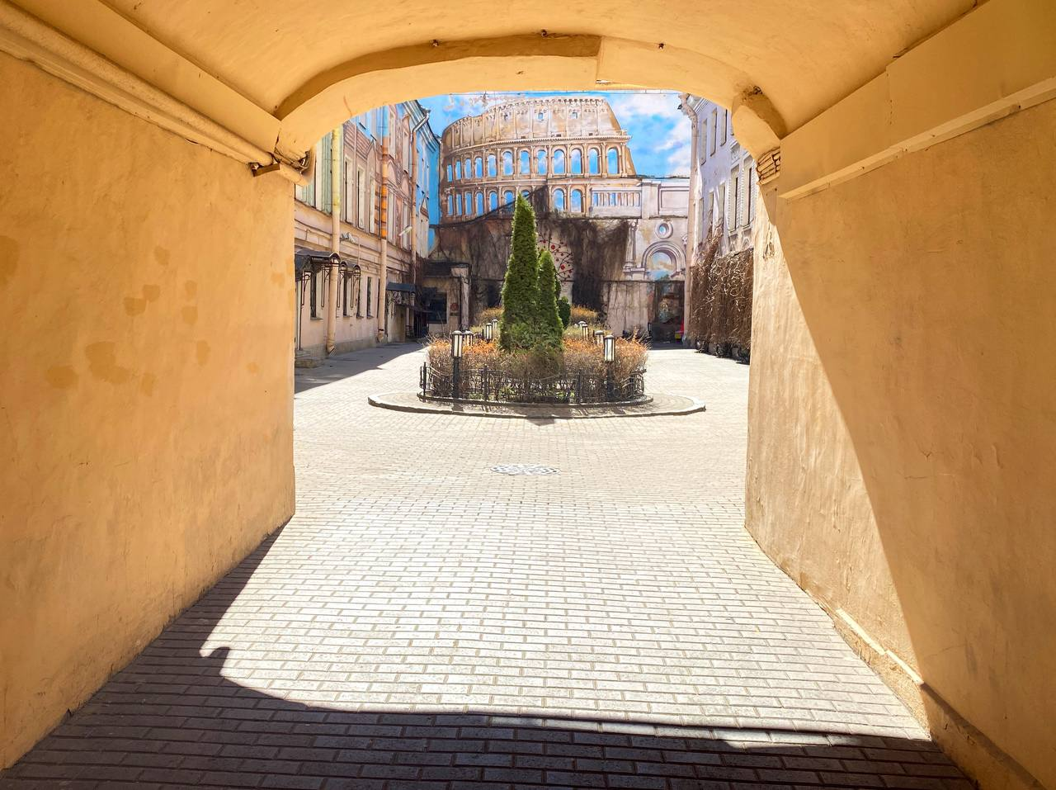
Рисунок 3. Итальянский дворик – объект пользования лицами разных групп интересов (фото автора)

При этом использование пространства инфраструктуры двора зачастую происходит не по назначению, а также вопросы проникновения всех желающих на территорию знаменитого двора оставляют высокий уровень напряжения для жильцов прилегающих домохозяйств, которые беспокоятся об уровне безопасности и шума, создающегося большим потоком посторонних посетителей. Таким образом, конфликт интересов на общегородском уровне является частично, но не полностью разрешённым.
Похожая ситуация наблюдается на территории большого количества замкнутых ДП в историческом центре: в частности это дворы, представляющие высокую культурную ценность для туристов (мифы и легенды, историческая значимость, наличие арт-объектов), заинтересованность объектов бизнеса (высокая проходимость позволяет развивать торговлю и повышать спрос на продукцию, при этом затрачивая на аренду бывших жилых помещений и подвалов меньше средств чем при размещении на внешних площадях городских кварталов). При этом в интересах местных жителей – всевозможное предотвращение процессов проникновения на территорию их личного придомового пространства, предназначенного для создания комфортного и безопасного существования на территории ДП в окружении активной жизни городских улиц.
Для некоторых дворов была выбрана стратегия частичного ограничения – закрытия ворот от автотранспорта, при этом с сохранением возможности использования территории пешеходами. К сожалению, чаще всего это связано с наличием на территории двора объекта торговли, хотя в исторической перспективе данный тип закрытия представляется наиболее рациональным с целью сохранения концепции проходных дворов.
Несмотря на наличие различных вариантов организации решения проблемы исключения ДП из общегородского пространства, зачастую варианты решения несовпадения взглядов и интересов касательно трансформации ДП всё же приводят к острым конфликтам среди идейных оппонентов, и ДП становится вместо зоны внутригородского баланса и комфортной среды объектом разногласий, враждебного настроя пользователей и подвергается разрушению идеологической концепции существования ДП, ставя под вопрос безопасность и благоустройство территории.
Для решения конфликтов заинтересованных групп, может быть предложено освещение проблемы на общегородском уровне и проведение анкетирования горожан с целью выявления отношения к происходящим процессам на глобальном уровне. Как было отмечено в исследовании К. Аксёнова [1], инициированное жильцами закрытие части участков проекта «Дублёр Невского проспекта» не вызвало диссонанса в обществе, что свидетельствует об отсутствии глобальной заинтересованности широкого круга горожан в организации освещения и дискуссии подобных процессов.
Полный запрет на закрытие ДП является необоснованным в отношении интересов безопасности и потребности в личном пространстве для местных жителей, в то время как неконтролируемое закрытие внутридворовых городских пространств становится несправедливым для горожан на общегородском уровне, учитывающих и использующих исторически сложившуюся систему городских проходных дворов в логистических целях, а идею дворов-колодцев как туристического бренда – в культурных. К сожалению, оптимальное решение вопроса проблемы закрытия проходных дворов на сегодняшний день является довольно трудно осуществимым в силу отсутствия чётко сформулированной и оглашённой на городском уровне концепции нахождения компромисса между заинтересованными группами, это создаёт потребность в более детальном изучении и фиксации процессов трансформации городских ДП, а также вовлечения городских и муниципальных властей с непосредственным участием городских активистов и активных пользователей обозначенных пространственных структур.

2.1.2. Проблема трансформации функций дворовых пространств

Следующей проблемой, отражающей активные процессы трансформации ДП Санкт-Петербурга, выступает изменение территориальных структур городских элементов под воздействием изменений функционального плана. На сегодняшний день ДП, сохраняя свои основные классические функции, подвергаются воздействию современных трансформационных процессов, напрямую формирующих их пространственные механизмы, направления логистических потоков, качественные сдвиги в приоритетах и потребностях, а также в соотношении категорий пользователей ДП.
На фоне кардинально изменившихся за последние 30 лет условий поведения участников городской среды на постсоветском пространстве (жители, бизнес, власти) и появления новых направлений использования и развития территорий, происходит существенная трансформация элементов городских систем. Помимо исторически сложившегося набора функций дворовых территорий, к которым относятся рассмотренные в Главе 1 хозяйственно-бытовая, спортивно-оздоровительная, коммуникативная и рекреационная функции, на передний план выходят новые функции – эстетическая, экологическая и, главным образом, коммерческая. Концентрируясь на последней – коммерческой, деловой или бизнес-функции, мы рассмотрим основные особенности процессов, проникающих внутрь ДП и формирующих новые пространственно-временные системы торговых коридоров и торговых кластеров, значение которых определяется следующим образом.
Термин «торговый коридор» в научной среде применяется к широкому спектру экономических значений. В урбанистике данное понятие определяется как «участок улиц с высокой концентрацией разноформатных магазинов» [39]. Применительно к нашему исследованию, понятие торгового коридора будет рассмотрено в данном контексте с углублением в тематику внутридворовых пространств, поэтому сможем определить торговый коридор как «участок улиц и ДП с высокой концентрацией разноформатных магазинов». Для уточнения терминологии в данной работе будет использовано разделение торговых коридоров на внешние – относящиеся к располагающимися вдоль существующих элементов дорожно-уличной сети магазинам – и внутренние, которые располагаются в пространстве дворов и формируются в тесной зависимости от пешеходных потоков. «Торговый кластер» (линейные или площадные агломерации) в научной литературе определяется как скопление нескольких коммерческих объектов на ограниченном участке территории, которое может рассматриваться как самостоятельная единица [18].
Данные понятия появились на постсоветском пространстве сравнительно недавно и ещё не полностью устоялись в научном аппарате. Однако наблюдаемые процессы получают широкое распространение в крупных городах и могут формировать функционально новые транспортные сети на территориях ДП. Следует также заметить, что в большинстве своём внутренние торговые коридоры (со стороны дворов) зачастую ориентированы именно на пешеходов, в то время как внешние (со стороны улиц) – как на пешеходов, так и на автомобильный транспорт.
Процессы формирования обозначенных пространственных систем широко распространяются от внешних границ городских кварталов, простирающихся вдоль зон повышенной социально-экономической активности и постепенно проникают внутрь ДП благодаря активному развитию коммерческой функции.
Торговые коридоры и торговые кластеры включают в себя компоненты стационарных (см. Таблицу 5) и нестационарных (мобильных) (см. Таблицу 6) объектов торговли. Согласно классификации, предложенной К. Аксёновым [5, 6], нестационарные объекты подразделяются на павильоны, киоски, автолавки, палатки/лотки с навесом и ручные лотки/торговцы без лотка, которые могут объединяться в линейные или площадные агломерации.

Таблица 5
Примеры размещения стационарных объектов (составлено автором)
Вид объектов | Иллюстративный материал
Объекты, расположенные в специально построенных коммерческих помещениях (торговых комплексах) | 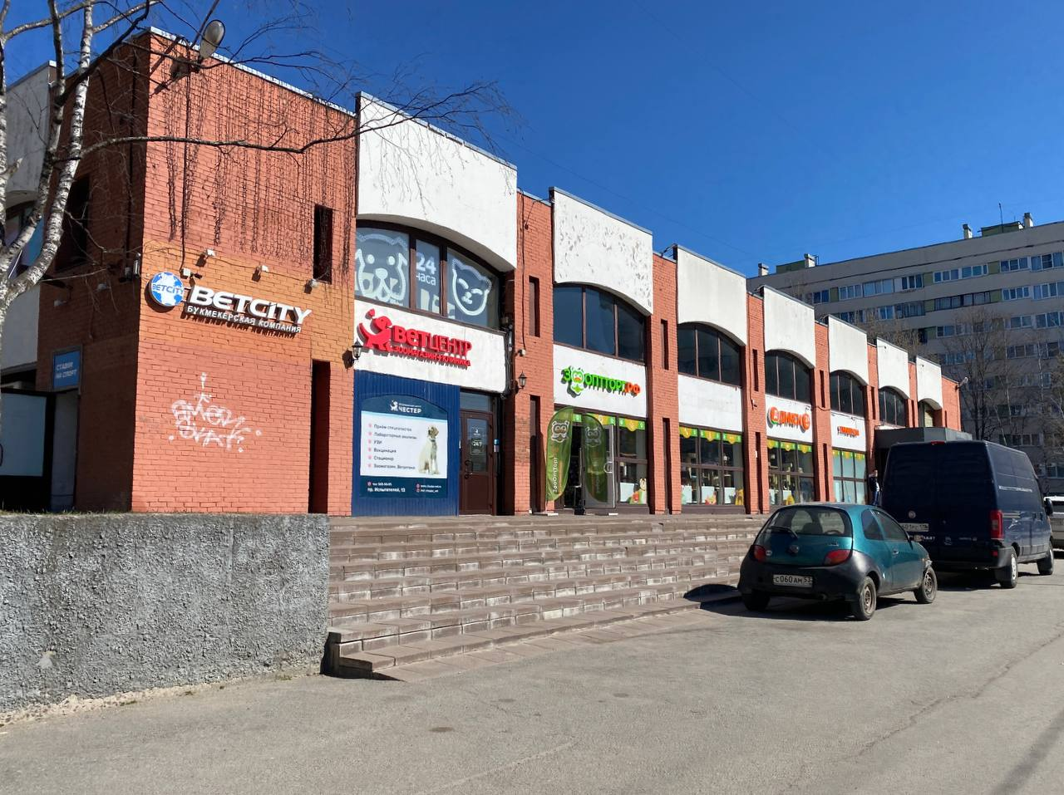
Объекты, расположенные в коммерческом пространстве первых этажей жилых зданий | 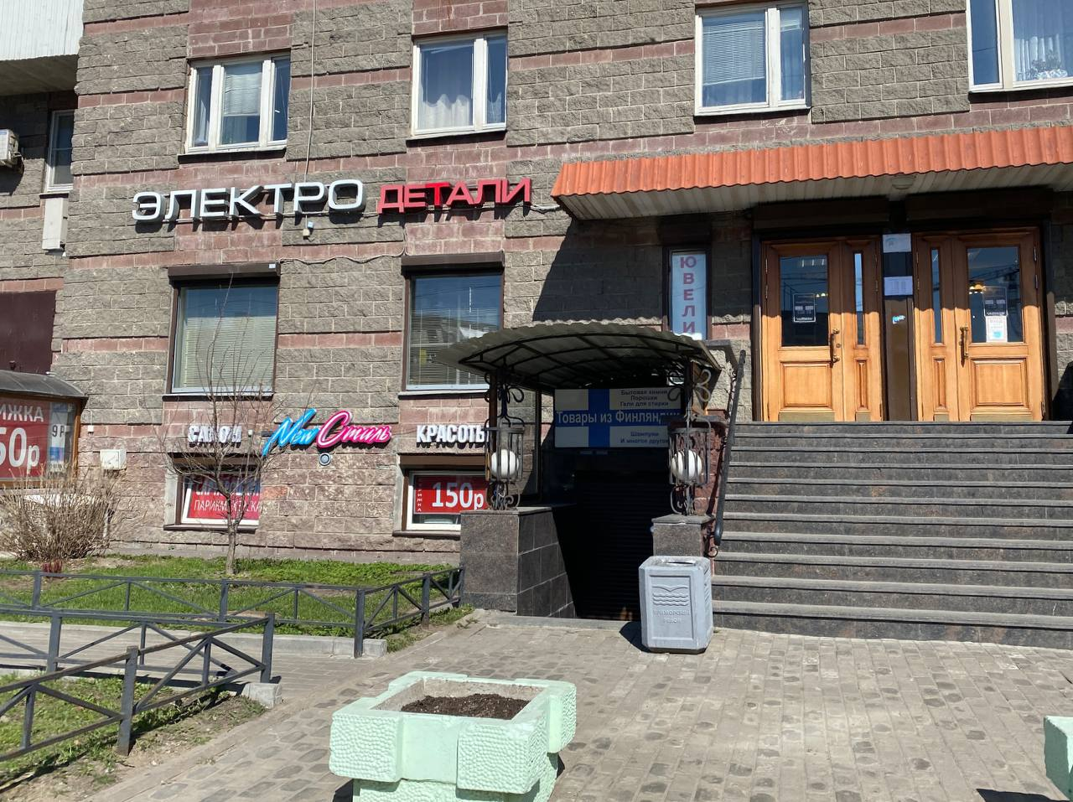
Объекты, расположенные в жилом пространстве первых этажей жилых зданий | 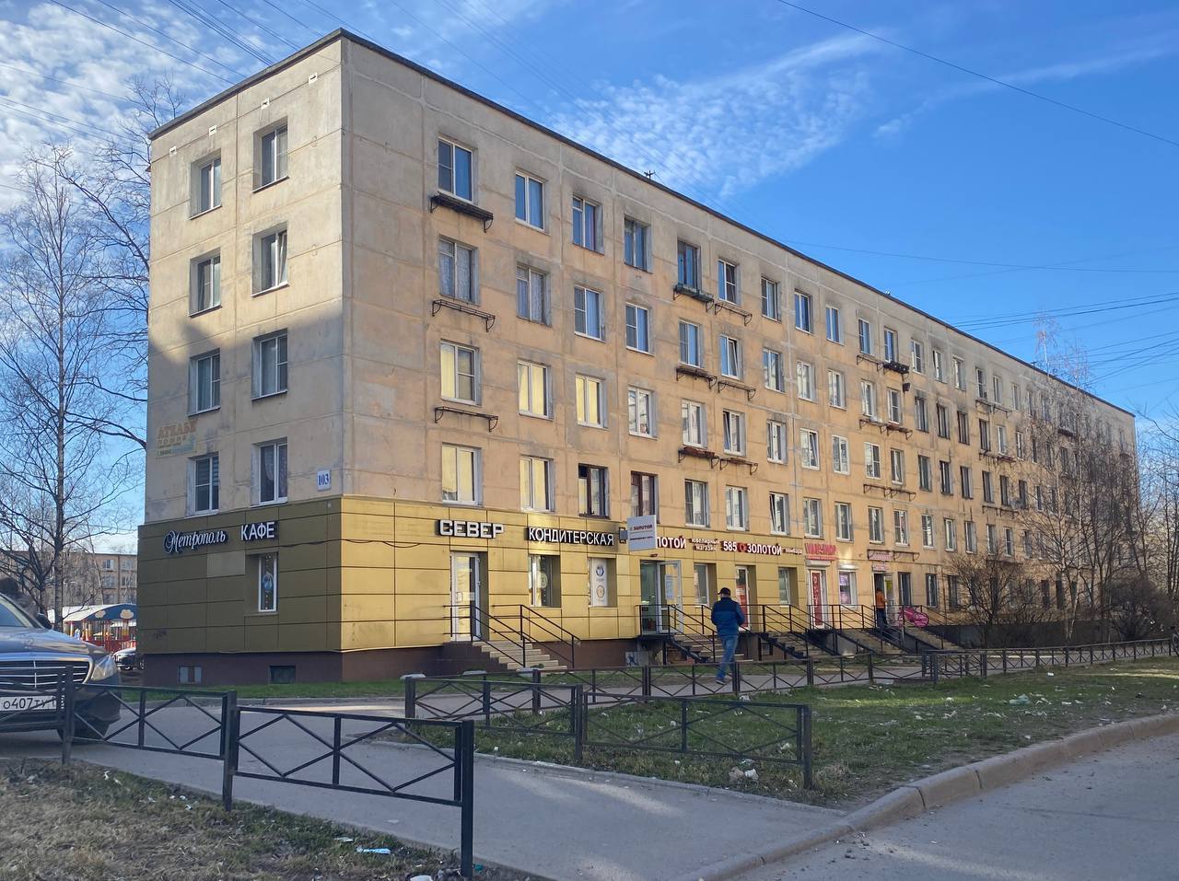

Таблица 6
Примеры размещения нестационарных объектов (составлено автором по материалам источника [5], фото автора)
Вид объектов | Иллюстративный материал
Павильоны | 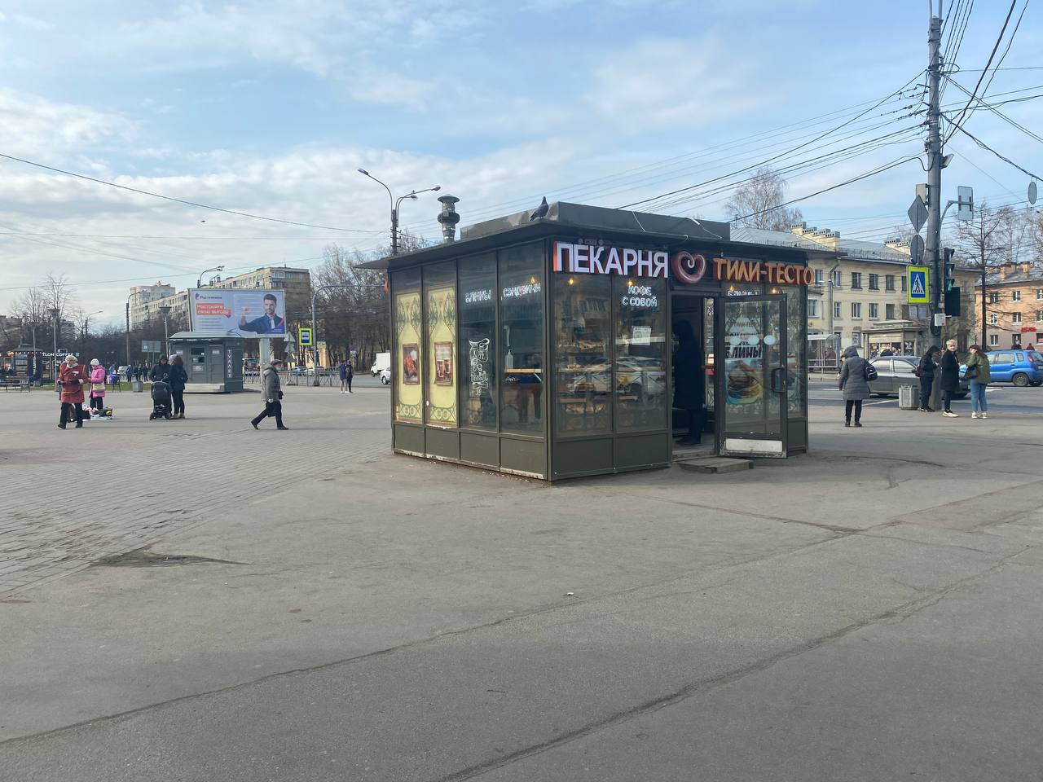
Киоски | 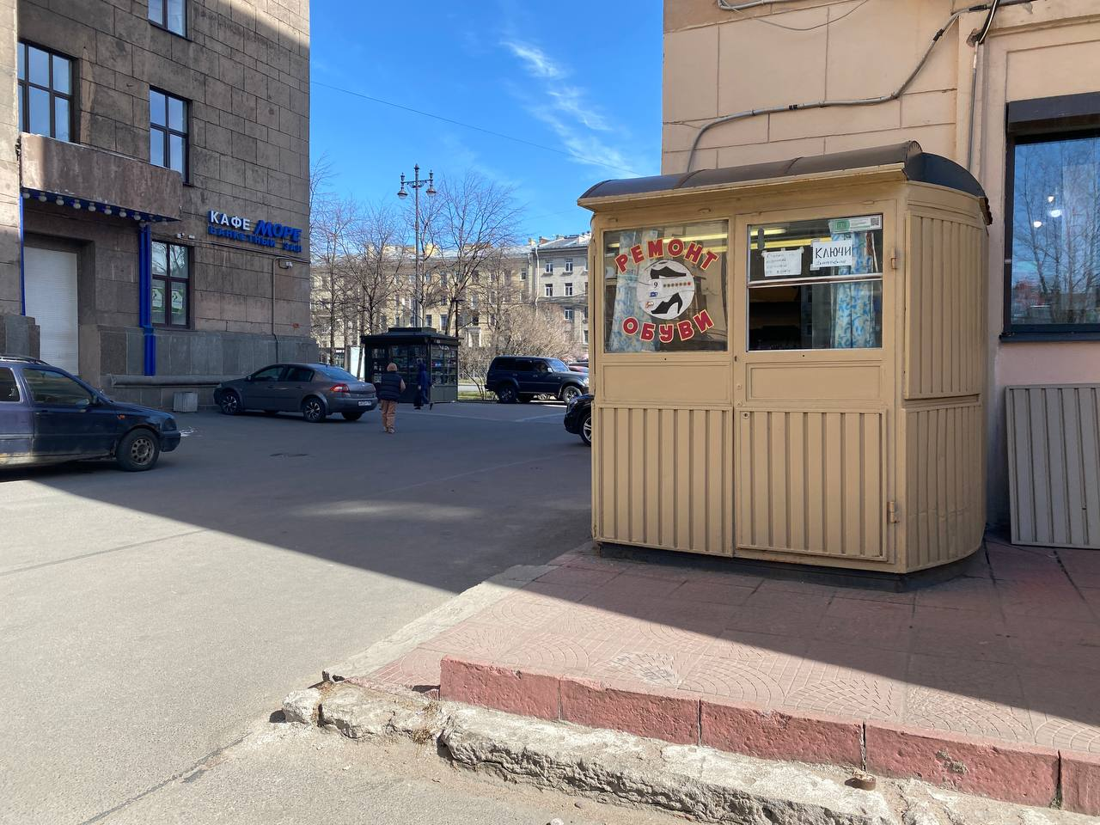
Автолавки | 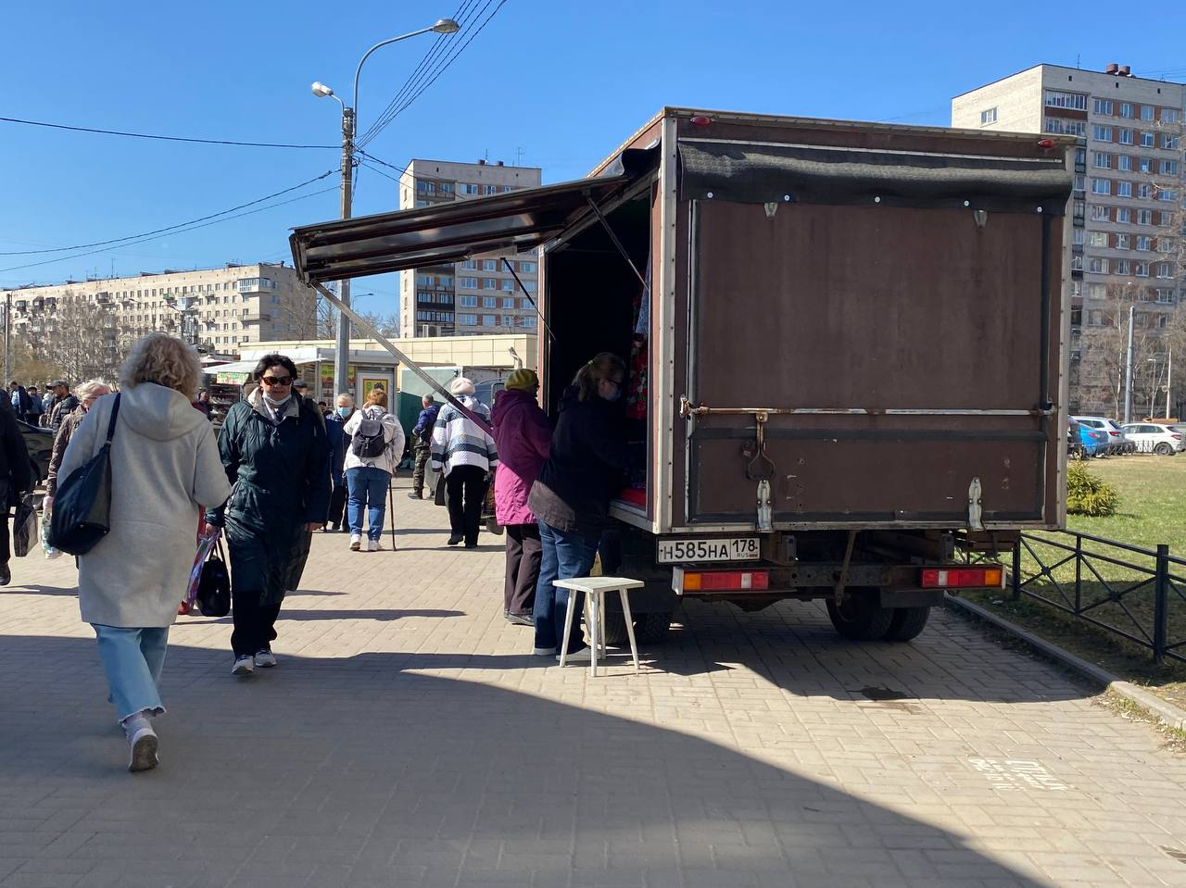
Палатки/лотки с навесом | 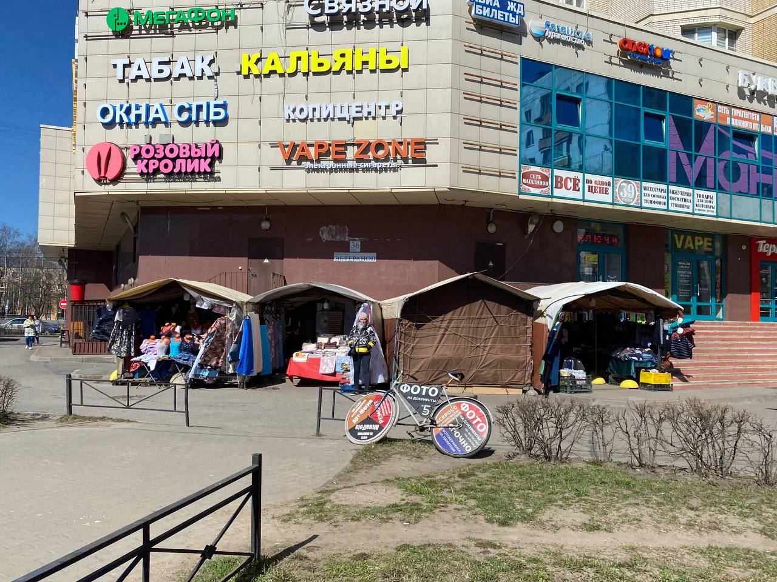
Ручные лотки/торговцы без лотка | 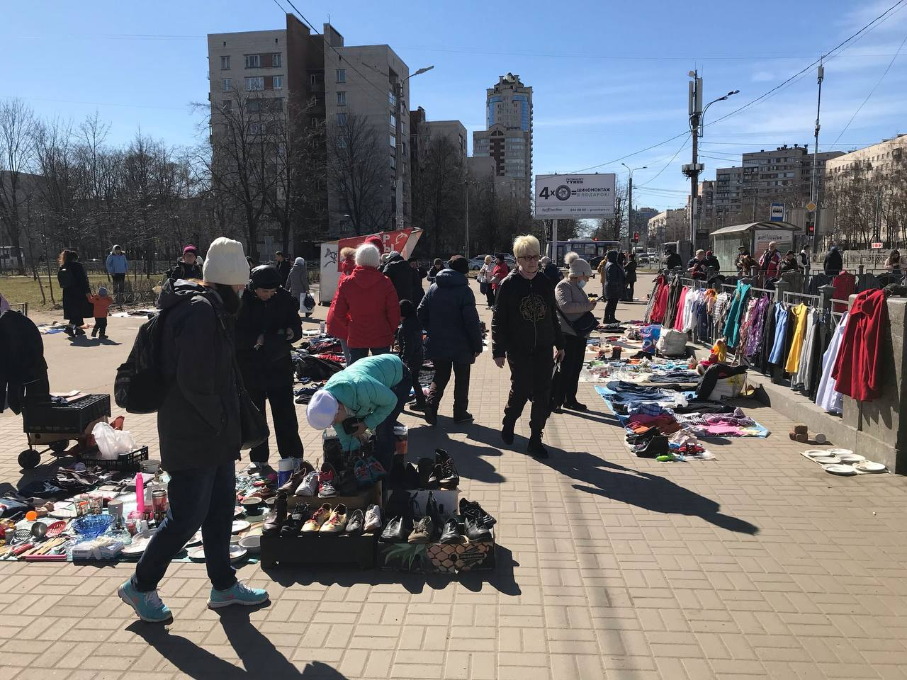

Интересным трендом в современном использовании нестационарных объектов стало распространение контейнеров в качестве киосков, реже – павильонов. Пример использования таких контейнеров показан на Рисунке 4. Новые формы нестационарных объектов также широко распространены на нежилых территориях – например, фестивалях, ярмарках, стационарных торговых кластерах (Лофт Проект Этажи, Севкабель Порт).

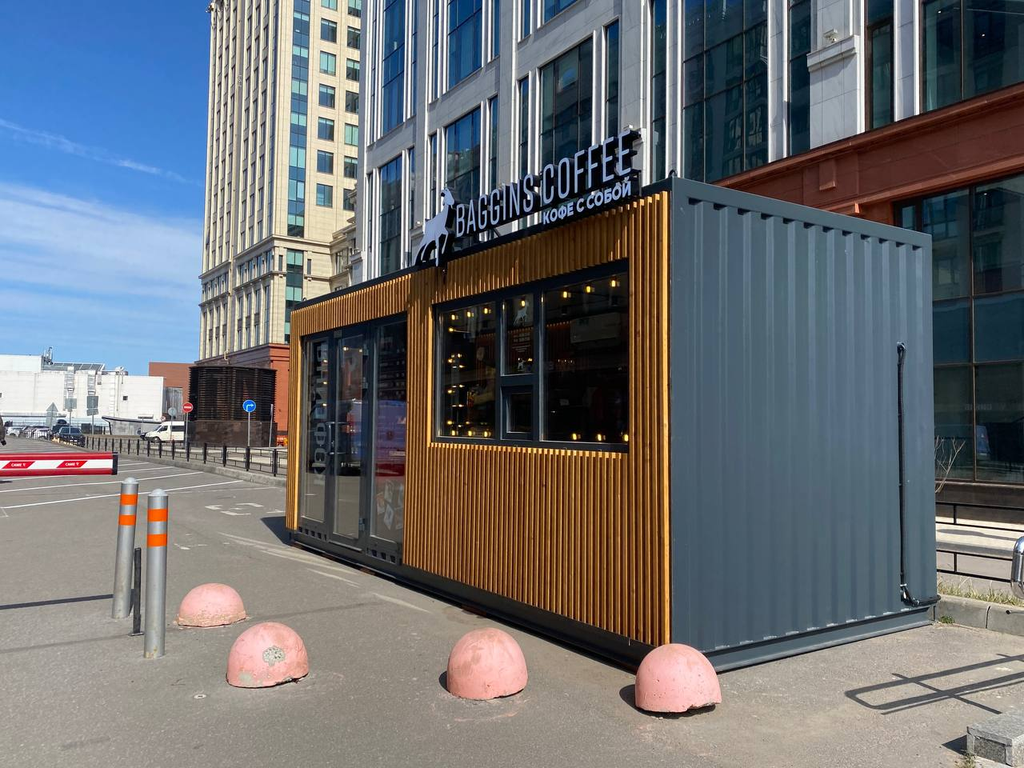
Рисунок 4. Кофейня во дворе, расположенная в торговом контейнере (фото автора)

Чаще всего стационарные и нестационарные объекты сопровождаются рекламными вывесками, баннерами, указателями, реже – световой и звуковой рекламой. Эти элементы объектов розничной торговли также участвуют в формировании облика городских систем и действуют как на направление и повышение логистических потоков покупателей, так и на эстетическую составляющую городских пространств. С одной стороны, торговые коридоры и кластеры могут удовлетворять потребности спроса и повышать уровень комфорта некоторых категорий жителей, с другой – повышать общественную напряжённость в вопросах безопасности, эстетики и в целом уровня легальности данных систем, занимающих значительную часть городского пространства.
Решением данной проблемы может служить повышение контроля на уровне городской администрации над деятельностью и функционированием различных типов стационарных и нестационарных объектов, а также внедрение дизайн-кода для сохранения облика, комфортного для восприятия целостной городской среды, что особенно важно для исторической части города. Примером может служить внедрение дизайн-кода для объектов ритейла и предприятий по оказанию услуг в г. Рыбинск (см. Приложение 4) на улицах города, которое может быть применимо как к формированию облика внешних торговых коридоров, так и внутренних, в случае их появления на территории ДП. В том числе, дизайн-код, применимый в соответствии со стилем эпохи, может решить проблему эстетической непривлекательности большинства торговых агломераций и послужить аттрактивным фактором как для бизнеса, так и для пространственных систем ДП.

2.2. Методика исследования дворовых пространств

На основе существующих методов изучения пространственных элементов городского пространства, применимых в урбанистике, для комплексного исследования ДП в данной работе были осуществлены сбор, обработка и анализ качественных и количественных показателей следующим образом. Собранные с помощью анализа научных литературных источников данные о подходах к исследованию, а также о современном состоянии ДП Санкт-Петербурга и проблемах пространственной и функциональной трансформации этих территорий, послужили теоретической основой для данного исследования. В целях прикладного исследования был заложен сбор и анализ геопространственных данных на территории модельных полигонов для выявления обозначенных процессов в границах участков проведения исследования, что сможет подтвердить или опровергнуть гипотезу о том, что в различных морфологических частях крупного метрополиса – Санкт-Петербурга – динамика трансформационных процессов происходит в различной степени и зависит от различных показателей, откуда следует важность развития дифференцируемых по ряду показателей морфологических структур города по индивидуальным, разработанным для отдельных городских компонентов, сценариям.
Первоначально был произведено полевое исследование посредством сбора и занесения в специально подготовленные таблицы данных на 9 полигонах в различных частях Санкт-Петербурга. Часть данных была предоставлена К. Э. Аксёновым, часть – собрана самостоятельно. Выбор полигонов осуществлялся на основании следующих характеристик:
- Во-первых, это территориальная близость к станциям городской системы метрополитена, что обуславливает повышенный уровень социальной и бизнес-активности на исследуемых участках, а также, предположительно, расширяет круг активных пользователей непосредственно ДП и прилегающих городских пространств, тем самым включая в пользовательскую аудиторию не только жителей изучаемых ДП и их соседей, но и не проживающих на этой территории горожан. Единственным, отклоняющимся от границ непосредственной территориальной близости к станции метрополитена, был выбран полигон ЖК «Парадный квартал» в районе метро «Чернышевская» - этот выбор был обусловлен принадлежностью ЖК к проектам жилья элитного класса и, соответственно, за счёт ориентации на использование преимущественно личного автомобильного транспорта не имеет тесной логистической связи со станцией метрополитена. При этом отсутствие территориальной изолированности и расположение в историческом центра города позволяют рассматривать данный полигон в рамках настоящего исследования как представляющий интерес для всех категорий горожан помимо проживающих на данной территории граждан.

- При этом, полигоны были выбраны как в историческом центре, так и в спальных районах, - в принципиально отличных друг от друга в социально-деловом отношении городских структурных единицах. С целью генерализации данных в функциональном и географическом отношении, а также последующего присвоения соответствующих индексов выбранным полигонам для дальнейшего анализа, на основе данных Требования к градостроительным регламентам исторического поселения федерального значения «Исторический центр Санкт-Петербурга» [], были приняты во внимание официальные границы исторического центра Санкт-Петербурга, и выбранным полигонам были присвоены пространственные индексы положения в пределах исторического центра – 1 (исторический центр) и за его пределами – 2 (спальные районы). Данный показатель представляется значимым, поскольку при изучении карты возраста сооружений Санкт-Петербурга, можно отметить относительно компактную застройку исторического центра кварталами зданий, преимущественно сохранившихся с дореволюционных времён, и, в радиально-периферийном направлении, относительно равномерно распределяющуюся по временным промежуткам советского времени, соответствующую основным осям направления городского развития, застройку спальных районов, распространяющуюся преимущественно в северном и южном направлениях от исторической части города (см. Рисунок 5). Таким образом, возможно представление модельных полигонов для дальнейшей проекции и обобщений со структурно схожими территориями исторического центра и спальных районов.

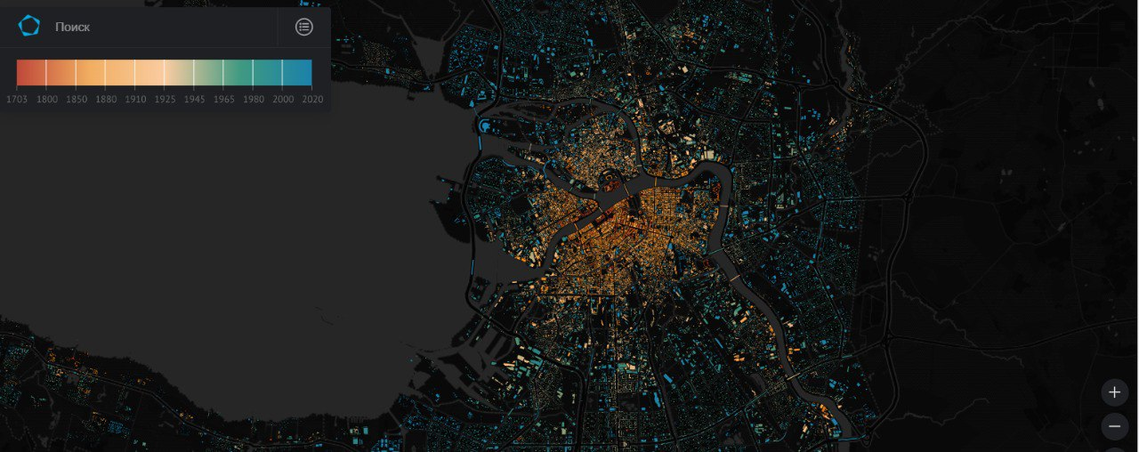
Рисунок 5. Карта возраста домов Санкт-Петербурга (источник: [36])

- Следующим признаком являлся период застройки территории: важной задачей при отборе группы модельных полигонов было охватить наиболее широкие временные рамки для того, чтобы проследить особенности и различия характера функционирования ДП различных эпох. Периодизация была поделена на следующие интервалы: дореволюционная (до 1917 г.) – историческая, формировавшаяся до советского времени, на протяжении более двух столетий, однако в большинстве своём следовавшая единым градостроительным техникам и приёмам; ранне-советская (1918-1955 гг.) – городские массивы, формировавшиеся во времена смены политических и общественных реалий и положившие начало советской архитектуре: к ним относится выделяющийся монументальный сталинский ампир, широко распространившийся по направлениям развития и роста Санкт-Петербурга, а также малоэтажная застройка послевоенных лет. Следующий период – застройка советского времени (1956-1990 гг.), для которой характерно широкое применение типовой массовой жилой застройки (МЖЗ). Этот период можно подразделить на период типовой МЖЗ 1956-1970-х гг. («хрущёвки») и 1970-1980-х гг. («брежневки»), включающиеся в себя наиболее распространённые в Санкт-Петербурге серии 1Лг-600 («корабли») и 137 серии домов. Постсоветский период, или этап современной застройки (после 1991 г.) включает в себя широкий спектр индивидуально и массово спроектированных жилых массивов и отличается значительным разнообразием архитектурно-планировочных решений.

- По характеру планировочной структуры, было важно включить в исследование как квартальную, так и микрорайонную застройку. Планировочная структура на выбранных полигонах включает в себя различные формы – точечная, групповая, строчная, свободная, - и в большинстве случаев сочетает различные в типологическом отношении планировочные структуры, тем самым образуя комбинированный тип застройки городских территорий.

- Также во внимание была принята этажность с целью охвата максимально отличающихся друг от друга форматов городской застройки. Классификация зданий по этажности соответствует упомянутой в Главе 1: малоэтажная (1-4 этажа), среднеэтажная (5-8 этажей), многоэтажная (9-15 этажей) и высокоэтажная (более 16 этажей) типы застройки.

- Поскольку интерес данной работы представляют ДП жилых территорий, по функциональному назначению модельными объектами исследования были выбраны зоны преимущественно жилой застройки (взяв за основу классификацию, предложенную В. В. Лымарь, А. С. Карповым, О. А. Красновой [28], где виды застройки по назначению подразделялись на: жилую, промышленную, общественно-деловую, коммунальную, инженерную, а также на этапе строительства и смешанную). Стоит дополнить, что соседствующее положение разных типов застройки по отношению к функциональному значению является характерной чертой в областях плотной городской застройки; следовательно, несмотря на господствующую жилую функцию выбранных полигонов не исключается частичное включение в городские морфологические элементы прочих функциональных зон на изучаемых полигонов (в частности, здания вестибюлей станций метрополитена).
В соответствии с поставленной задачей охватить наиболее репрезентативные территории на основе перечисленных факторов, с помощью открытых данных и картографических источников были проанализированы кварталы и микрорайоны, прилегающие к станциям метрополитена Санкт-Петербурга и, на основании сопоставления наиболее значимых характеристик, таких как временной период застройки, пространственное положение (1 – исторический центр, 2 – территории за его пределами в районах ранней советской застройки; 3 – спальные районы окраин) и преобладающая этажность зданий на прилегающих территориях (прилегающими территориями в данном контексте будет рассматривать ограниченные с четырёх сторон транспортными и пешеходными магистралями жилые кварталы, прилегающие к вестибюлю станции метрополитена (при наличии), либо отделённые одной транспортной магистралью; важным фактором являлось наличие именно селитебной зоны на рассматриваемых территориях), данные были структурированы в таблицу (см. Приложение 3).
Для оценки возраста зданий на полигонах были использованы открытые источники CityWalls [19] и Карты Никиты Славина [36], для определения и этажности зданий – результаты полевых наблюдений, геоинформационные системы и иллюстративные материалы упомянутых выше Интернет-ресурсов CityWalls и Карт Никиты Славина. Функциональное предназначение построек и географические данные были также собраны с помощью открытых геоинформационных систем и полевых наблюдений.
Данные по выбранным полигонам были представлены в табличном виде (см. Таблицу 7) и отражены графически (см. Рисунок 6) для пространственной визуализации распределения территорий по Санкт-Петербургу.

Таблица 7
Данные выбранных полигонов (составлено автором на основе проведённого анализа)
Полигон | Ограничивающие магистрали | Пространс-твенный индекс | Тип застройки
У м. Владимирская | Кузнечный переулок,  Владимирская площадь,  Колокольная улица,  Улица Марата | 1 | Историческая среднеэтажная
У м. Василеостровская | Большой проспект В. О.,  8-я линия В. О.,  Средний проспект В. О.,  5-я линия В. О. | 1 | Историческая среднеэтажная
У м. Московская | Краснопутиловская улица,  Варшавская улица,  Ленинский проспект,  Московский проспект | 2 | Сталинская среднеэтажная, хрущёвская многоэтажная, брежневская многоэтажная
У м. Елизаровская | Улица Ольги Берггольц,  Улица Бабушкина,  Проспект Елизарова,  Проспект Обуховской Обороны | 2 | Сталинская  малоэтажная
У м. Озерки | Улица Сикейроса,  Проспект Энгельса,  Проспект Луначарского,  Улица Есенина | 3 | Брежневская многоэтажная, современная многоэтажная
У м. Пионерская | Проспект Испытателей,  Серебристый бульвар,  Проспект Королёва,  Коломяжский проспект | 3 | Брежневская многоэтажная, современная многоэтажная
У м. Электросила | Благодатная улица,  Варшавская улица,  ж/д переезд,  Московский проспект | 2 | Сталинская среднеэтажная, брежневская среднеэтажная, современная среднеэтажная
У м. Чернышевская | Виленский переулок,  Улица Радищева,  Кирочная улица,  Парадная улица | 1 | Современная среднеэтажная
У м. Проспект Ветеранов | Проспект Ветеранов,  Улица Подводника Кузьмина,  Бульвар Новаторов,  Улица Танкиста Хрустицкого | 3 | Хрущёвская среднеэтажная, многоэтажная, высотная

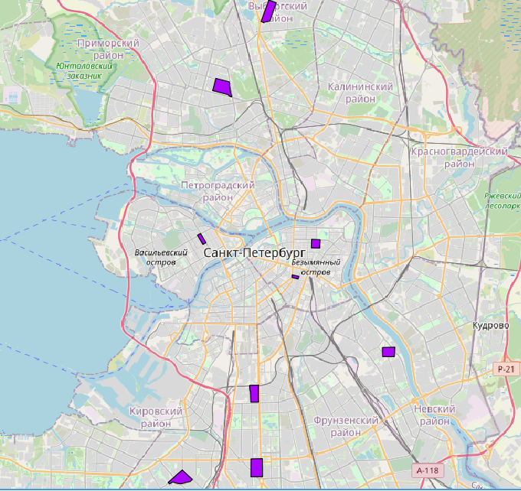
Рисунок 6. Пространственное распределение выбранных полигонов на картографической подложке Open Street Maps

Для более наглядного отображения учитываемых свойств пространственных областей исследования был произведён анализ данных полигонов у соответствующих станций метрополитена по следующим характеристикам: преобладающий тип застройки по времени, а также сопоставление их временных интервалов (историческая (1703-1917 гг.), ранне-советская (1918-1955 гг.), советская типовая (1956-1980-е гг.) и современная (с 1991 г. по настоящее время)); преобладающий архитектурный тип и стиль построек (историческая, сталинская, типовая панельная («хрущёвки», «брежневки») и кирпичная, современная нетиповая кирпично-монолитная; пространственный индекс – 1 (исторический центр), 2 – районы ранне-советской застройки (переходный тип) и 3 (спальные районы) и сокращение названий полигонов для удобства использования геоинформационных материалов); а также преобладающая этажность застройки: малоэтажная (МЭ) – от 1 до 4 этажей, среднеэтажная (СЭ) – 5-8 этажей, многоэтажная (МнЭ) – 9-15 этажей и высотная (ВЭ) – 16 этажей и более. Собранные данные структурированы по исследуемым полигонам и представлены в Таблице 8.

Таблица 8
Характеристика исследуемых полигонов (составлено автором на основе проведённого анализа)
Преобладаю-щий тип застройки по времени | Архитектур-ный стиль/тип жилой застройки | Временной интервал | Полигон у станции метро | Пространс-твенный индекс и обозначе-ние полигонов | Этаж-ность
Историческая (дореволюционная) | Историческая (барокко, классицизм, эклектика, модерн) | 1703-1917 гг. | Владимирская | В1 | СЭ
 |  |  | Василеостров-ская | ВО1 | СЭ
Ранне-советская (сталинская) | Сталинская (сталинский ампир) | 1918-1955 гг. | Елизаровская | Е2 | МЭ
 |  |  | Московская* | М2 | СЭ, МнЭ
Советская типовая | Типовая панельная («хрущёвки») | 1956-1970-е гг. | Проспект Ветеранов | ПВ3 | СЭ
 | Типовая панельная («брежневки»), кирпичная | 1970-1980-е гг. | Пионерская | П3 | СЭ, МнЭ
 |  |  | Озерки | О3 | МнЭ, ВЭ
Современная (постсоветская) | Современная кирпично-монолитная | 1990-е-2022 гг. | Чернышевская | Ч1 | СЭ
 |  |  | Электросила* | Э2 | СЭ, МнЭ

Полигоны, помеченные знаком *, сочетают в себе характерные особенности переходных эпох (и в данной таблице соотнесены с периодами на основе возрастных характеристик преобладающего количества зданий) и отличаются структурной неоднородностью застройки, что также выступает отличительной чертой для территорий, расположенных около станций городского метрополитена и, соответственно, переживающих эпохи формирования и трансформации на протяжении различных временных интервалов, идеологий градостроения и использования различных стилей, планировочных решений и приёмов. В связи с этим, в активно развивающемся на протяжении многих эпох городе, в районах повышенной социально-экономической активности (в нашем случае – вблизи станций метрополитена), можно наблюдать распространение преимущественно смешанных типов пространственной организации городской застройки с элементами соответствующим различным эпохам типов планировочной структуры городских кварталов и микрорайонов.
Таким образом, выбранными полигонами был охвачен максимальный спектр изученных характерных типологических особенностей для городской застройки.
Следующим шагом представлялся полевой сбор количественных и качественных данных о ДП данных полигонов и занесение в таблицы информации о таких элементах как имеющиеся на территории точечные объекты ритейла (розничной торговли) и сбора информации по ним (были учтены такие характеристики как вид объекта – стационарный или нестационарный, а также тип спроса – ежедневный, периодический и эпизодический). Данный подход был заимствован из исследований К. Э. Аксёнова в работах, посвящённых исследованию пространственных изменений ДП и тенденций развития общественно-городского пространства [2, 4, 5]. Важным блоком данных послужила информация о линейных объектов заборов и ограждений, обнаруженных на большинстве полигонов, в разной степени ограничивающих доступность среды ДП. Были изучены различные типы закрытия внутридворовых территорий и разделены на типы: полностью закрытые для прохода и проезда посторонних территории, закрытые для проезда, но открытые для прохода всех горожан территории и открытые как для проезда, так и для прохода всех желающих территории. Были отмечены места нахождения калиток, входов в ограниченные для использования ДП.
Собранная информация была представлена графически с помощью использования программного пакета QGIS. Картирование местности производилось в картографической проекции EPSG:3857 (OTF) на основе подложки открытых данных Open Street Map и представлено для удобства в виде нескольких точечных, линейных и полигональных слоёв в формате shape-файлов. Были использованы инструменты создания, редактирования и связи слоёв, отрисовки элементов легенды, а также измерения количественных, линейных и площадных данных об объектах.

2.3. Особенности трансформации дворовых пространств различной морфологической организации Санкт-Петербурга

В результате отбора 9 модельных полигонов в различных относительно географического положения, планировки зданий, этажности и структурных характеристик районах городской застройки, с целью выявления особенностей трансформации ДП различной морфологической организации на рассматриваемых территориях, показательных для настоящего исследования, был произведён следующий анализ с учётом следующих данных, полученных посредством полевых наблюдений, работой со статистическими данными и ресурсами геоинформационной системы QGIS (см. Таблицу 9).

Таблица 9
Представление векторизованных и приведённых к соразмерным масштабам 1:15 000 и
1:30 000 участков 1-2; 3-9 (составлено автором)
Полигон | Картосхема | Масштаб
В1 | 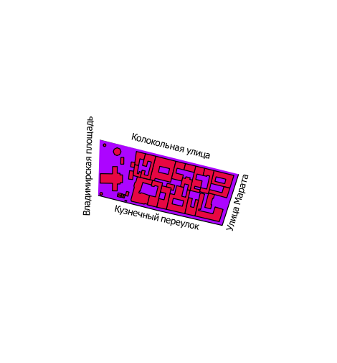 | 1:15 000
ВО1 | 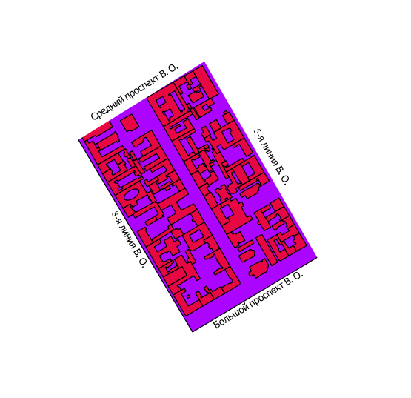 | 1:15 000
Е2 | 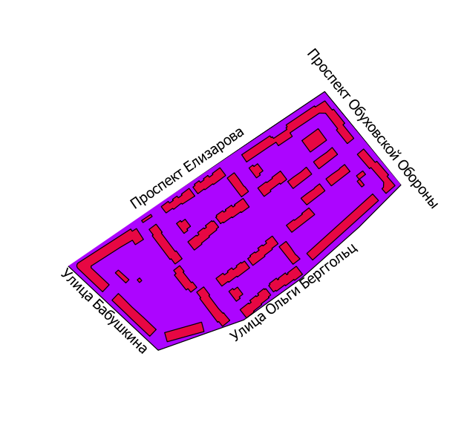 | 1:30 000
М2 | 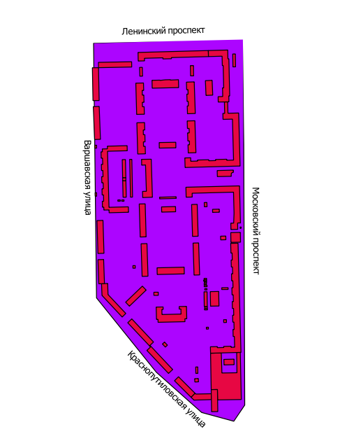 | 1:30 000
ПВ2 | 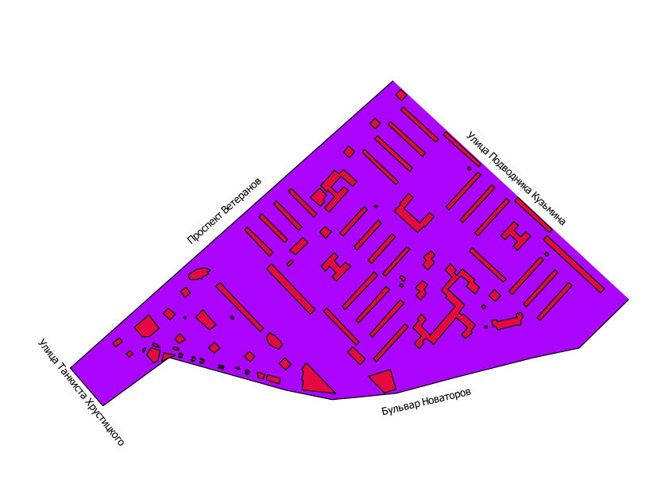 | 1:30 000
П2 | 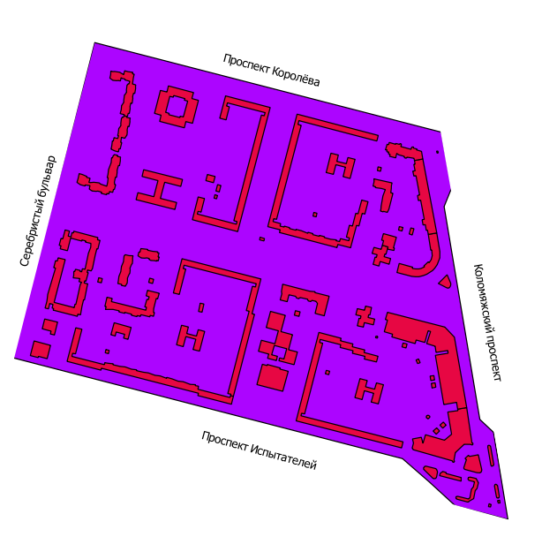 | 1:30 000
О2 | 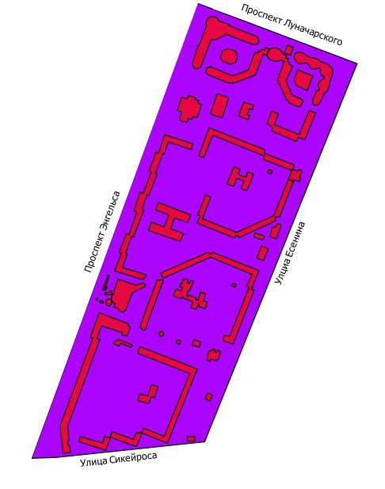 | 1:30 000
Ч2 | 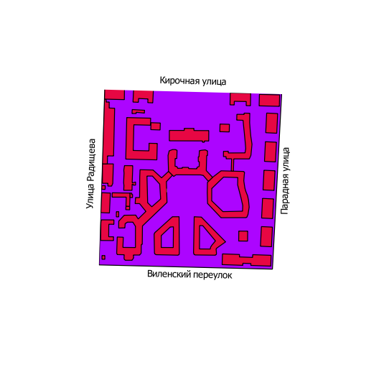 | 1:30 000
Э2 | 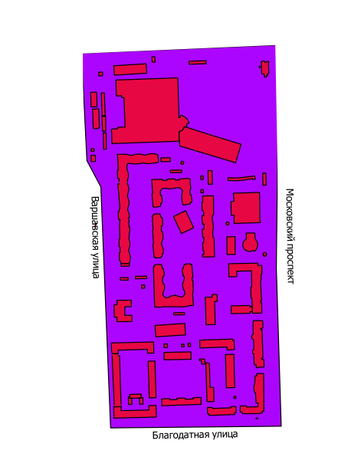 | 1:30 000

Поскольку плотность застройки и размеры городских кварталов принципиально различаются, полигоны представлены в пропорциальных масштабах – для большинства полигонов спальных районов (П3, О3, ПВ3), построенных по микрорайонному принципу, и переходных зон (М2, Э2, Е2) взяты значения 1:30 000, а для расположенных в историческом центре полигонов (В1, ВО1) квартальная застройка которых велась в условиях формирования города в дореволюционное время и, соответственно, происходила в тесной связи с градостроительными принципами и особенностями функционирования городских систем того времени, выбран пропорциональный масштаб 1:15 000.
На представленных картосхемах можно оценить особенности пространственной планировки районов застройки разных временных эпох. Периметральная застройка наглядно прослеживается на «исторических» полигонах В1 и ВО1; элементы линейной и групповой застройки присущи «ранне-советским» и «советским» полигонам М2, П2, О2; строчная застройка представлена на полигоне ПВ3; свободная и комбинированная присутствуют в кварталах современной застройки Ч1, Э2.
Первой проблемой, выбранной для анализа на существующих полигонах, является сжатие городского пространства за счёт закрытия территорий ДП. Все участки, обнесённые заборами, были проверены на возможность проникновения на внутреннюю территорию – включая калитки ЖК, ограды заведений социальной инфраструктуры и объектов другого характера. На полигонах встречались 3 варианта доступности внутренних пространств дворов:
- Полное закрытие ДП от посторонних лиц (под посторонними лицами считаются все потенциальные посетители ДП, не проживающие/не работающие на данной территории, т. е. не имеющие специального пропуска/бесконтактного ключа для проникновения на территорию).
- Частичное закрытие ДП – ограничение въезда на автотранспорте для посторонних лиц, при этом с сохранением беспрепятственного попадания на территорию для любых горожан. Этот вариант, как правило, организован открытием калиток для пешеходов и закрытием ворот/шлагбаумов на проезжей части.
- Отсутствие ограничения доступа как для пешеходов, так и для автомобилистов, не проживающих на территории ДП и имеющих полное право пользоваться этими территориями в собственных целях.
Посредством полевого картирования местности и обозначения официально открытых на момент проведения исследования калиток и ворот, были отмечены территории 3-х видов доступности посторонних лиц: полное ограничение; частичное ограничение (ограничение въезда автотранспорта); отсутствие ограничения.
При картировании территории за легенду была принята двунаправленная штриховка для отображения зон полностью ограниченного доступа; штриховка в одном направлении для зон частично ограниченного доступа и отсутствие штриховки для территорий без ограничений доступа. Пример отображения зон представлен на Рисунке 7.
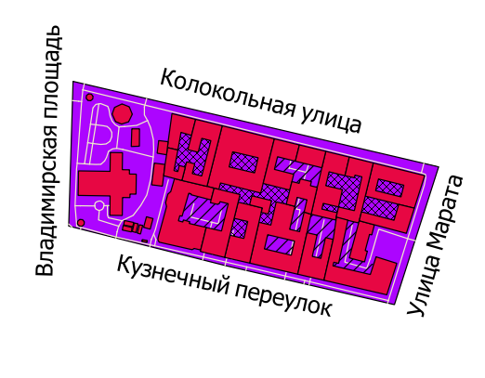
Рисунок 7. Отображение зон доступности ДП на полигоне В1 (масштаб 1:7 500)

Для проведения расчётов, с помощью площадного инструментария QGIS, были получены данные о пространственных параметрах каждого из полигонов (измерения – в квадратных километрах, все округления производились до сотых долей). Были изучены общие размеры полигонов и пространство, занимаемое дворами (придомовое пространство) и с помощью формулы
(2)
SДП = SП – SВП – SЗ,

где SДП – площадь, занимаемая дворовыми пространствами, SП – общая площадь полигона, SВП – площадь внешних пространств (областей, не считаемых за ДП, но находящихся в пределах полигонов – например, придорожных зон), SЗ – площадь, занимаемая зданиями на территории полигона. Результаты расчётов приведены в Таблице 10.

Таблица 10
Показатели площадей измеряемых пространств на полигонах (составлено автором по материалам исследования)
Полигон | S полигона, км² | S внешних простр-в, км² | S зданий, км² | S ДП, км²
В1 | 0,15 | 0,03 | 0,07 | 0,05
ВО1 | 0,62 | 0,09 | 0,30 | 0,23
Е2 | 0,32 | 0,04 | 0,10 | 0,18
М2 | 1,03 | 0,06 | 0,22 | 0,75
ПВ3 | 1,47 | 0,45 | 0,41 | 0,61
П3 | 1,86 | 0,38 | 0,31 | 1,17
О3 | 1,17 | 0,14 | 0,22 | 0,81
Ч1 | 0,61 | 0,04 | 0,32 | 0,25
Э2 | 1,16 | 0,48 | 0,31 | 0,37

Вычислив площади ДП, следует отметить, что из-за несоразмерности полигонов вследствие пространственных особенностей величины и конфигурации городских кварталов, абсолютные показатели площадей территорий использовать будет нерационально. Поэтому последующие измерения будут производиться в относительных показателях, чтобы в дальнейшем сравнение процентных соотношений закрытых зон предоставлялось возможным.
В нижерасположенной Таблице 11 представлены количественные данные и результаты расчётов по закрытым и частично закрытым участков ДП. Для удобства составления таблицы были приняты следующие сокращения: зоны полного ограничения – ЗПО; зоны частичного ограничения (ограничения для автотранспорта) – ЗЧО; зоны отсутствия ограничений в таблице не рассматриваются.
Процент закрытых территорий различной степени во внутренней части дворов был рассчитан по следующим формулам:
(3,4)
%ЗПО = SЗПО*100/SДП и
%ЗЧО = SЗЧО*100/SДП,

где: %ЗПО – это доля зон полного ограничения, %ЗЧО – доля зон частичного ограничения, SДП – общая площадь дворовых пространств. Результаты расчётов представлены в Таблице 11.

Таблица 11
Показатели площадей территорий с ограниченным доступом (составлено автором по материалам исследования)
Поли-гон | Кол-во ЗПО | Кол-во ЗЧО | S ЗПО, км² | S ЗЧО, км² | S ДП, км² | % ЗПО | %ЗЧО
В1 | 7 | 6 | 0,03 | 0,02 | 0,05 | 60,00 | 40,00
ВО1 | 13 | 8 | 0,07 | 0,15 | 0,23 | 30,43 | 65,22
Е2 | 0 | 0 | 0 | 0 | 0,18 | 0,00 | 0,00
М2 | 0 | 2 | 0 | 0,05 | 0,75 | 0,00 | 6,67
ПВ3 | 0 | 4 | 0 | 0,13 | 0,61 | 0,00 | 21,31
П3 | 0 | 6 | 0 | 0,25 | 1,17 | 0,00 | 21,37
О3 | 1 | 6 | 0,01 | 0,21 | 0,81 | 1,23 | 25,93
Ч1 | 3 | 1 | 0,01 | 0,02 | 0,15 | 6,67 | 13,33
Э2 | 0 | 4 | 0 | 0,07 | 0,37 | 0,00 | 18,92

Как видно из таблицы, зоны полностью или частично закрытых территорий ДП в историческом центре составляют 100% (В1) и 96% (ВО1) в совокупности к общим площадям ДП. Это значит, что на этих территориях отсутствуют или практически отсутствуют полностью доступные для всех категорий граждан придомовые пространства. Следовательно, процесс сжатия городского пространства в области исторической застройки в центральных районах Санкт-Петербурга является максимальной.
Что касается переходных зон ранне-советской застройки на периферии исторической части города, процент закрытия ДП варьировался от 0 (Е2) до 7%. Таким образом, значительная часть территорий подобного типа застройки открыта для прохода и проезда посторонних горожан, чему способствует, предположительно, как большее количество внутридворовых пространств (см. предыдущую таблицу), так и конфигурация самих дворов. Данные полигоны относятся к микрорайонному типу застройки городской территории, и, следовательно, дворовые пространства рассчитаны на более широкий круг пользователей, нежели в кварталах исторического центра. Стоит отметить, что переход от дореволюционных принципов квартальной городской застройки к советским решениям микрорайонной организации ДП ярко отражается в контексте данных расчётов.
Зоны третьего типа, расположенные в районах массовой типовой застройки (ПВ3, П3, О3) следуют схожим пропорциям и характеризуются отсутствием полностью закрытых пространств, при этом зона частичного закрытия колеблется от 21 до 26% на всех трёх полигонах. Структура расположения зон частичного закрытия также сходна – в основном это периметрально ограниченные забором территории детских садов, школ и других общественных заведений (клиника, полиция), доступ к которым (зачастую даже сквозной) открыт любым прохожим, но закрыт от проезда автотранспорта (за исключением специального).
Относительно полигонов современной элитной застройки (Ч1) и смешанной ранне-советской и современной (Э2) – процент полностью и частично закрытых территорий равномерно распределяется от 7 до 13% и от 0 до 19% соответственно. Доступ закрыт на небольшие участки территорий с целью организации пешеходного и безопасного пространства для жителей прилегающих домохозяйств. На Рисунке 8 представлено Распределение доли площадей территорий с ограниченным доступом на рассматриваемых ДП.

Рисунок 8. Распределение доли площадей территорий с ограниченным доступом на рассматриваемых ДП (составлено автором по материалам исследования)

В целом, стоит отметить высокий процент закрытых полностью или частично территорий ДП только на полигонах дореволюционной застройки, находящихся в исторической части города и характеризующимися целым рядом особенностей и проблем центрального положения районов (преимущественно замкнутый тип ДП, повышенная проходимость, высокая стоимость жилой площади). Для прочих случаев пространственного положения доля зон ограниченного доступа сравнительно невелика и не превышает 26% в спальных микрорайонах, где 100% из огороженных заборами территорий приходится на частично ограниченные пространства заведений социальной инфраструктуры и полностью открыто для доступа пешеходов.
Схожая структура распределения доли ограничения доступности придомовых территорий была выявлена в исследованиях К. Аксёнова [1, 2]. Количество закрытых для общего доступа ДП в историческом центре значительно превышало этот показатель в спальных районах, а влияние бизнеса способствовало процессу расширения городского пространства. На полигонах, расположенных в районах повышенной бизнес-активности (аналогично с полигонами данного исследования) наблюдались противопоставленные друг другу процессы сжатия и расширения городского пространства, протекающие неоднородно в разных морфологических зонах, а проникновение объектов торговли на территории ДП катализировало процесс расширения общедоступных городских пространств. Кроме того, анализ позволил выявить прямую корреляцию между стоимостью жилья и уровнем закрытости внутри- и придомового пространства, а также совокупное распределение площадей ограниченных территорий на полигонах различной застройки, что в полной мере соответствует результатам анализа наших полигонов сходных морфотипов. Распределение доли закрытого пространства из исследования К. Аксёнова показано на Рисунке 9.

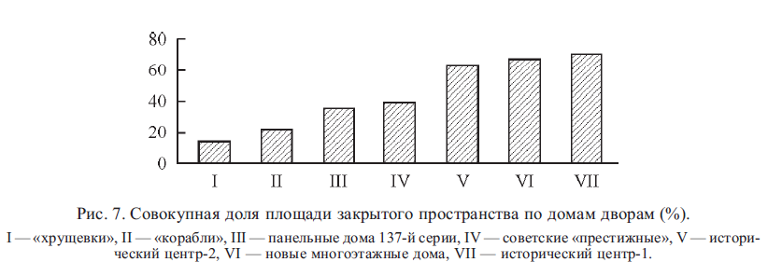
Рисунок 9. Совокупная доля площади закрытого пространства по домам и дворам (%) в исследовании Аксёнова К. Э. (источник: [2])

Следующей рассмотренной в рамках полевого исследования проблемой является появление и проникновение новых функций – бизнес-активности – в придомовое пространство жилых кварталов. Как было отмечено ранее, одним из основополагающих факторов выбора полигонов для исследования было расположение участков в непосредственной близости к станциям метрополитена, окружённым жилыми кварталами, вследствие чего на рассматриваемых территориях участниками естественных потоков могут выступать как жители прилегающих территорий, так и (особенно для центральных полигонов) прочие горожане, использующие пространство дворов в транспортно-логистический, деловых и прочих целях.
Информация об объектах ритейла – розничной торговли, наряду с заведениями оказания услуг была занесена в таблицы и отражена графически на созданной в процессе исследования ГИС. Все объекты были разделены на стационарные и нестационарные.
Стационарные объекты располагались преимущественно на первых и цокольных этажах жилых зданий, а также в специально построенных для бизнес-целей торговых центрах. Согласно классификации, введённой в работах К. Аксёнова [3, 5], нестационарные объекты были подразделены на:
- павильоны,
- киоски,
- автолавки,
- палатки/лотки с навесом,
- ручные лотки/торговцы без лотка,
При затруднении в определении точного количества и местоположения торговцев, было использовано понятие «агломерации» - скопления торговцев на компактной территории. Трудность в измерении количественных показателей таких нестационарных объектов заключается в непостоянстве местонахождения и времени пребывания таких объектов, поэтому стоит отметить, что информация о количестве палаток/лотков с навесом и лотков торговцев/торговцев без лотков является достоверной на момент проведения глазомерного картирования территории и может видоизменяться в зависимости от времени суток, погодных условий и сезонности. Однако все наблюдения были проведены в рабочее время и отражают ситуацию на момент повышенной бизнес-активности полигонов, что и представляет интерес для нашего исследования. Результаты подсчётов нестационарных объектов по их видам приведены в Таблице 12.
Таблица 12
Количественные данные о нестационарных объектах торговли на полигонах (составлено автором по материалам исследования)
Полигон | Павиль-оны | Киоски | Автолавки | Палатки | Лотки/  торговцы без лотков | Агломе-рации торговцев | Всего
В1 | 0 | 0 | 0 | 0 | 0 | 0 | 0
ВО1 | 1 | 1 | 0 | 1 | 3 | 0 | 6
Е2 | 1 | 0 | 0 | 0 | 0 | 0 | 1
М2 | 13 | 5 | 0 | 1 | 3 | 1 | 20
ПВ3 | 24 | 4 | 3 | 9 | 21 | 4 | 44
П3 | 25 | 3 | 0 | 0 | 0 | 0 | 28
О3 | 9 | 5 | 0 | 2 | 2 | 1 | 17
Ч1 | 0 | 0 | 0 | 0 | 0 | 0 | 0
Э2 | 10 | 5 | 0 | 0 | 2 | 1 | 16

В подсчёте общего количества нестационарных объектов вместо количества торговцев при высокой концентрации их на одном месте было включено в расчёт количество агломераций торговцев с лотками/без лотков, так как точное количество таких объектов колеблется в зависимости от времени, а место, занятое неким количеством уличных торговцев, как правило, остаётся стабильным.
Анализ данной таблицы показывает, что в районах массовой жилой застройки второго и третьего пространственного типов количество нестационарных объектов в разы превышает данные для зон исторического центра. По-видимому, конфигурация городских кварталов в различных зонах застройки способствует проникновению торговых функций внутрь жилых кварталов. Так, максимальное количество нестационарных объектов (44) было выявлено на полигоне микрорайонной планировки ПВ3 и соответствовало естественным потокам горожан от выхода с подземной станции метрополитена внутрь жилых кварталов и к остановкам городского общественного транспорта. Вторым по количеству нестационарных объектов торговли оказался полигон П3 (28 объектов), также находящийся в спальных микрорайонах массовой жилой застройки советского времени. Большинство павильонов было сосредоточено по направлению естественных потоков внутрь жилых кварталов. Полностью отсутствуют нестационарные объекты на полигоне современной застройки элит-класса Ч1, расположенном в историческом центре, в некотором отдалении от станции метрополитена и находящемся в зоне преобладания локальных пешеходных потоков. Это свидетельствует о том, что обилие нестационарных объектов главным образом ориентировано на определённые социальные группы и в первую очередь ориентируется на высокий уровень проходимости в зоне массовых пешеходных потоков – в нашем случае от выхода со станций метрополитена по направлению к жилым кварталам. Также небольшое количество нестационарных объектов было отмечено на полигонах В1 (0) и ВО (6) – вероятно, в силу высокой плотности городской застройки исторических кварталов, нешироких тротуаров и отсутствия площадей для возведения недолговременных нестационарных объектов, а также, возможно, трудностью транспортировки таких объектов и меньшей долей «возвращающихся домой» людей.
По результатам анализа отраслевой специализации нестационарных объектов торговли на всех полигонах была составлена диаграмма (см. Рисунок 10), показывающая, что большая часть нестационарных объектов специализируется на реализации продукции общественного питания (43%), значительно меньшие доли приходятся на торговлю полиграфическими материалами и цветами (14% и 13% соответственно), продажа мобильных аксессуаров и обслуживание связи, одежды и обуви, а также фруктов, овощей и орехов составляет 7-10% и самая небольшая доля приходится на объекты, предлагающие ремонт обуви, сумок и изготовление ключей, а также прочие отрасли (выдача онлайн-заказов, канцелярские товары).

Рисунок 10. Отраслевая специализация нестационарных объектов на полигонах (составлено автором по материалам исследования)

Что касается стационарных объектов, их отраслевая структура значительно отличается от предыдущей диаграммы и характеризуется крайним разнообразием объектов спроса и предложения. Лидирующей отраслью здесь являются заведения общественного питания – 21% и салоны красоты, доля которых составляет 11%. Относительно равномерно дробящееся соотношение следующих доминирующих отраслей торговли (медицинские услуги, ремонт, продукты питания, одежда, образование, пункты выдачи онлайн-заказов) занимает в общей структуре от 5 до 8%. Значительная доля (28%) объектов на полигонах относятся к категории «другое» и охватывает широкий спектр не перечисленных выше услуг (например, заведения общественного питания, банки, мобильная связь, магазины косметики и прочее). Отраслевая специализация стационарных объектов на полигонах представлена на Рисунке 11.

Рисунок 11. Отраслевая специализация стационарных объектов на полигонах (составлено автором по материалам исследования)

При этом, в отраслевой специализации различных по пространственному положению полигонов не было выявлено кардинальных различий. В целом, профильная дифференциация объектов розничной торговли находилась в пределах схожей функциональной композиции, за исключением заметного преобладания доли салонов красоты и магазинов продуктов питания в спальных районах.
Для определения общих особенностей как стационарных, так и мобильных объектов торговли количественные данные по всем полигонам были также представлены в виде диаграммы (см. Рисунок 12).

Рисунок 12. Отраслевая специализация стационарных и нестационарных объектов на полигонах (составлено автором по материалам исследования)

Доминирующую долю среди суммарно выявленных 1453 объектов заняли объекты реализации продукции общественного питания (32%), 9% составляет количество объектов торговли продуктами питания (9%), затем относительно равномерно дробятся доли специализированных на продаже одежды (7%) точек, салонов красоты (6%). По 5% в общей структуре занимают заведения, специализирующиеся на ремонте и бытовых услугах, а также медицине. 3% приходится на продажу полиграфических материалов. Категория «другое», включающая финансовые и образовательные услуги, торговлю цветами, ювелирными изделиями, косметикой и прочим, составляют 33%.
Для сопоставления выводов настоящего исследования с общегородской картиной, были использованы данные исследования Knight Frank St. Petersburg Research [41] на 2021 год. Для сравнения данных названия отраслей торговли были приведены к общему виду, а среди доминирующих отраслей отобрано равное количество (8) секторов (см. Рисунок 13).

Рисунок 13. Отраслевая специализация стационарных и нестационарных объектов на полигонах (сверху) и топ профилей в структуре арендаторов Санкт-Петербурга (источник: [41]) (снизу)

Как показывают диаграммы, результаты проведённого исследования на различных морфологических типах городских территорий в тесно коррелируют с общегородскими данными об отраслях общественного питания 32% на полигонах и 30% в общегородской картине), продуктов питания (9 и 13% соответственно) и одежды (7 против 9%). Остальные категории распределяются с разницей процентного соотношения, однако доля салонов красоты и медицинских услуг в обоих случаях входят в 7 наиболее распространённых категорий. При этом прочими преобладающими отраслями специализации на исследуемых полигонах стали также объекты реализации товаров для ремонта и полиграфической продукции, в то время как на общегородском уровне эти категории занимают менее 4%.
Таким образом, основываясь на сопоставлении отраслевых структур диаграмм и выявлении сходных соотношений в доминирующих категориях отраслевой специализации, можно сделать вывод о преобладающей роли предприятий общественного питания, объектов торговли продовольственными товарами, а также одеждой и обувью как на общегородском уровне, так и на рассматриваемых полигонах, что свидетельствует о достоверности и актуальности полученных данных в результате исследования и определяет основные и наиболее важные категории спроса современного потребления.
Данный анализ проводился в относительных показателях для предоставления возможности сопоставления доли отраслей в общем количестве стационарных и нестационарных объектов торговли и сравнения с общегородской картиной. Абсолютные показатели общего количества таких объектов на полигонах были также собраны по отдельным полигонам занесены в Таблицу 13, из которой следует, что среди общего количества в 1453 объекта ритейла, количество стационарных объектов практически в 10 раз превышает количество нестационарных объектов.

Таблица 13
Торговые объекты на полигонах и торговые коридоры ДП (составлено автором по материалам исследования)
Полигон | Количество стационарных объектов | Количество нестационарных объектов | Количество внутридворовых торговых коридоров
В1 | 25 | 0 | 0
ВО1 | 216 | 6 | 4
Е2 | 48 | 1 | 0
М2 | 153 | 22 | 6
ПВ3 | 127 | 44 | 2
П3 | 204 | 28 | 5
О3 | 276 | 17 | 5
Ч1 | 153 | 0 | 4
Э2 | 116 | 17 | 3
Всего | 1318 | 135 | 29
 | 1453

В таблице 13 также представлена предварительная информация о торговых коридорах, расположенных внутри ДП, выделенных в пределах изученных участков. На полигонах В1 и Е2 торговых коридоров обнаружено не было. На территории зданий периметральной застройки полигона ВО1 были выявлены торговые коридоры с отличительной концентрацией объектов торговли в 4 замкнутых дворах. В зонах ранне-советской и советской типовой застройки полигонов М2, Э2 (южная часть), П3, ПВ3, О3 были выделены сформировавшиеся под действием естественных потоков потребителей коридоры, имеющие характерные особенности формирования пространственно-временных систем постсоветского времени. На территориях современной застройки Ч1 и Э2 (северная часть) торговые коридоры были сформированы вместе с заселением новых ЖК. Для наглядного представления объекта дискуссии, ниже представлены графические данные о полигонах (см. Таблицу 14).

Таблица 14
Торговые коридоры (составлено автором по материалам исследования)
Полигон | Картосхема | Масштаб | Количество торговых коридоров
В1 | 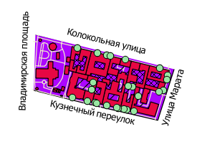 | 1:15 000 | 0
ВО1 | 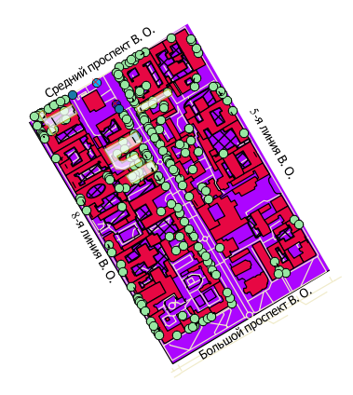 | 1:15 000 | 4
Е2 | 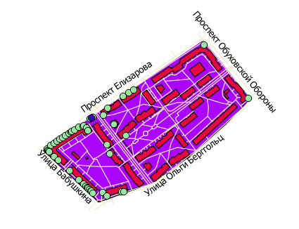 | 1:15 000 | 0
М2 | 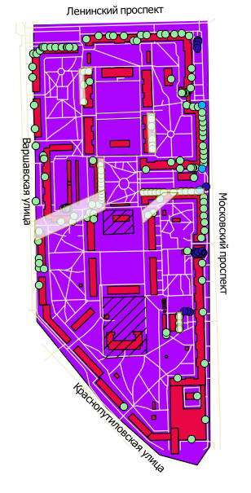 | 1:15 000 | 6
ПВ2 | 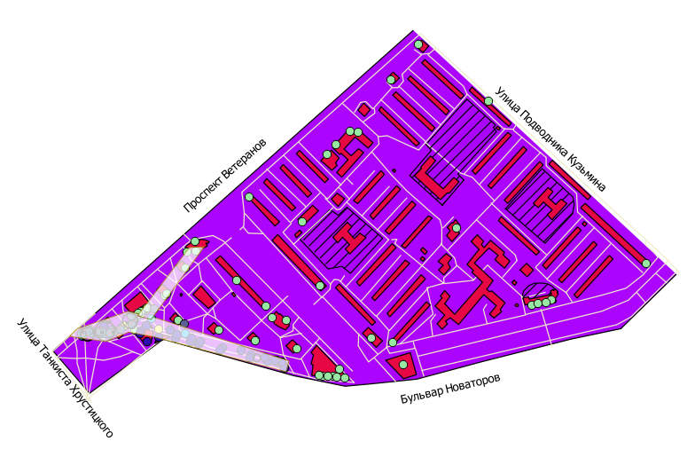 | 1:30 000 | 2
П2 | 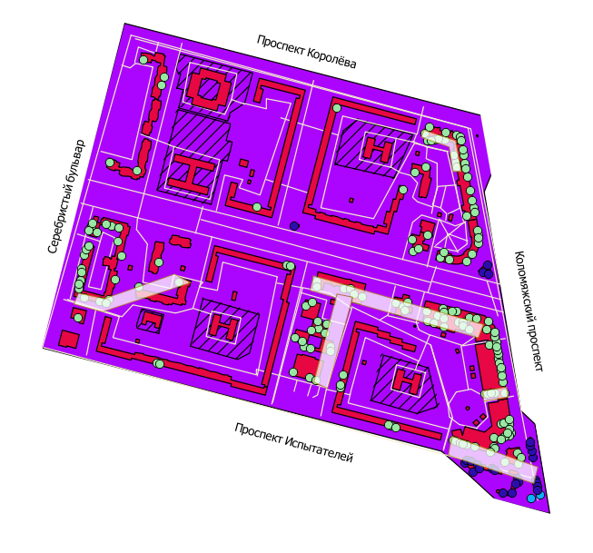 | 1:15 000 | 5
О2 | 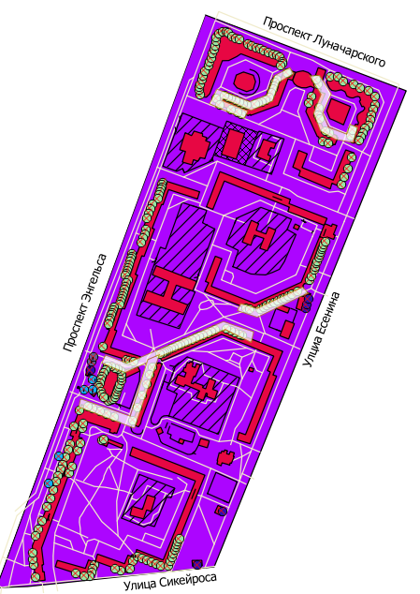 | 1:15 000 | 5
Ч2 | 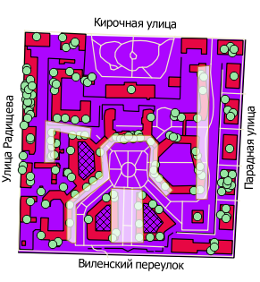 | 1:15 000 | 4
Э2 | 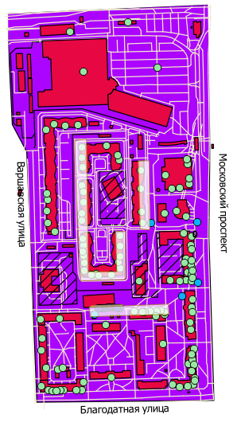 | 1:15 000 | 3

Таким образом, на территории 9 изученных полигонов было выделено 29 торговых коридоров, находящихся внутри ДП. Линейно сформировавшиеся вдоль транспортных магистралей торговые коридоры не были рассмотрены, несмотря на наглядное прослеживание их на картосхемах с внешней стороны зданий, поскольку предметом исследования выступают процессы, происходящие именно на территории внутридворовых пространств или непосредственно влияющие на эти территории. Например, на полигонах ПВ3 и П3 происходит весьма интересный процесс «продолжения» внешних торговых коридоров и «вклинивания» их в пространство дворов. Этот процесс формирует полноценные пешеходные магистрали на территории ДП, изменяя пространственный и функциональный облик внутренних пространств дворов. На этих полигонах торговые коридоры формировались, ориентируясь на естественным образом сложившиеся логистические потоки пешеходов от основных транспортных объектов (станции метро, транспортные магистрали) внутрь жилых кварталов, а также к остановкам городского общественного транспорта. Такие внутридворовые коридоры фактически выполняют роль элементов дорожно-уличной сети на локальном уровне, хотя их торговая функция не была задумана в пространстве дворов изначально, о чём свидетельствует размещение объектов торговли в бывших жилых помещениях, вход в которые зачастую осуществляется через окна нижних этажей зданий. Этот феномен с сопровождением графических материалов был отмечен в статье К. Аксёнова [5].
Процесс проникновения торговых объектов внутрь дворов имеет может иметь и другой характер возникновения, – например, на полигоне Э2, характеризующемся смешанным типом застройки (сочетание ранне-советской в южной части полигона и современной – в северной) торговые коридоры, сформировавшиеся в районе советского развития под действием естественных потоков жителей, существенно отличаются от появившихся искусственно по периметру внутренних жилых кварталов корпусов зданий для обеспечения потребностей жителей нового ЖК. Аналогичная картина наблюдается на полигоне современной застройки элит-класса Ч1: пространства для формирования торговых коридоров внутри дворов были предопределены при проектировании жилого квартала.
Помимо изменений систем ДП различных структур, описанных выше, в прикладной части исследования также было уделено особое внимание выявлению и описанию проблем, присущим для каждого из полигонов. Основываясь на классификации проблем, приведённых в Главе 1, и полевых наблюдениях, была составлена Таблица 15.

Таблица 15
Выявленные проблемы на полигонах (составлено автором по материалам исследования)
Группа проблем | Частные проблемы | Полигоны
Конфликт интересов на общегородском уровне | Проблема сжатия городского пространства; | В1, ВО1
Конфликт интересов на локальном уровне | Размытие границ и низкая эффективность расположения функциональных зон; | В1, ВО1, Е2, ПВ3
 | Отсутствие инфраструктуры для различных групп населения; | В1, ВО1, Е2, ПВ3, П3, О3
Безопасность | Отсутствие (недостаток) освещения; | Е2, М2, ПВ3, П3
 | Потенциально опасные элементы среды; | Е2, Э2, ПВ3
Транспорт и логистика | Неконтролируемые парковки; | В1, ВО1, Ч1, Е2, М2, Э2, ПВ3, П3, О3
 | Излишняя заборизация; | П2, Э2, О3
 | Стихийные тропы; | П3, ПВ3, О3, Э2, Е2
Отсутствие доступной среды для маломобильных групп населения | Отсутствие оснащения для передвижения и полноценного пользования инфраструктурой для лиц с ограниченными возможностями; | В1, ВО1, Ч1, Е2, М2, Э2, ПВ3, П3, О3
Климатический дискомфорт | Подветренные и непроветриваемые участки, проблемы инсоляционного характера; | В1, ВО2, О3, Э2
Экология | Отсутствие/неудовлетворительное состояние зелёных насаждений; | В1, ВО1, Ч1, Е2, М2, Э2, ПВ3, П3, О3
 | Размыв и затопление территорий; | Е2, Э2, ПВ3, П3
 | Неконтролируемые свалки, замусоренные газоны | ВО1, Е2, ПВ3, П3

Из таблицы следует, что наиболее распространёнными группами проблем для большинства полигонов являются вопросы конфликта интересов, транспорта и логистики, а также доступности и экологии. На большинстве участков были выявлены проблемы отсутствия инфраструктуры для различных групп населения, в том числе маломобильных пользователей; неконтролируемые парковки во дворах и тесная сеть стихийных троп на газонах, наряду с деградацией или отсутствием озеленения неразрывно связаны и с остальными факторами. Некоторые из обнаруженных проблем представлены на Рисунках 14, 15, 16.

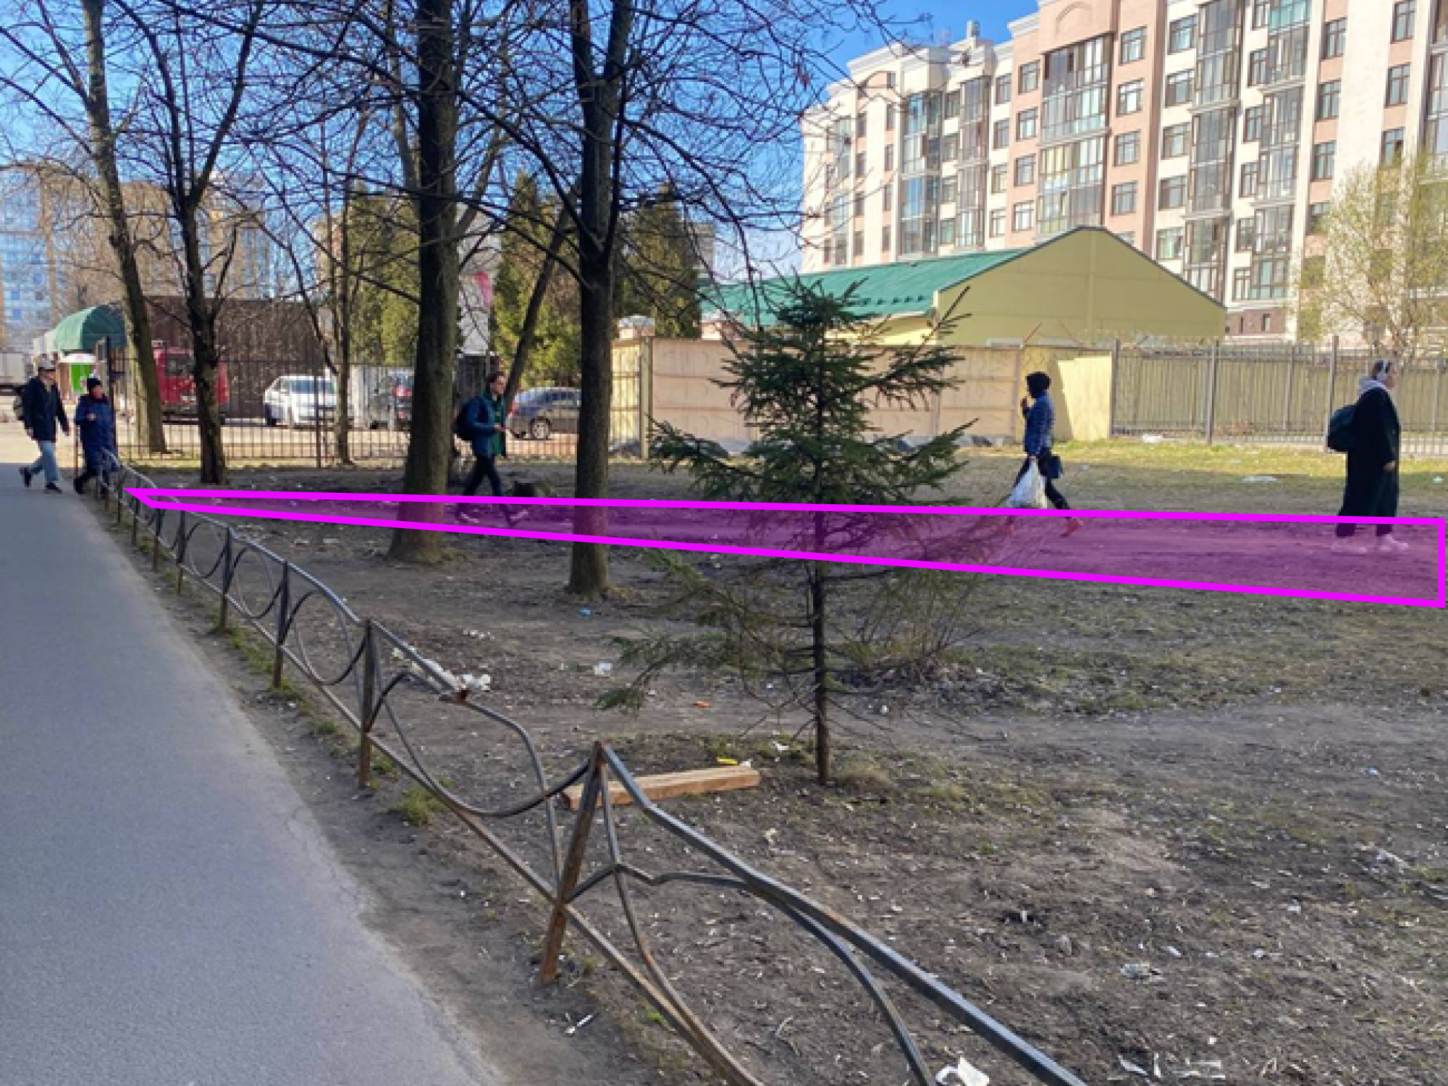
Рисунок 14. Функционирование стихийной тропы на полигоне Э2 (фото автора)

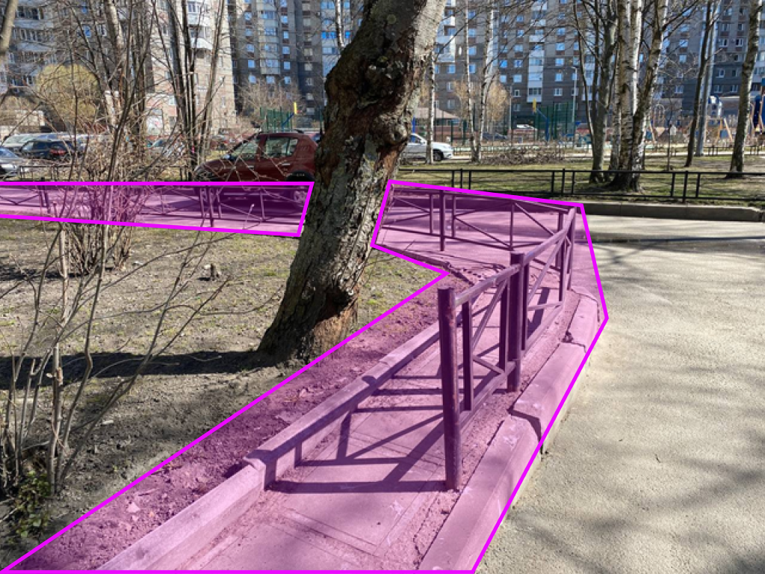
Рисунок 15. Нефункциональная заборизация низкими ограждениями узкой части тротуара на полигоне П3, ограничивающая использование территории (фото автора)

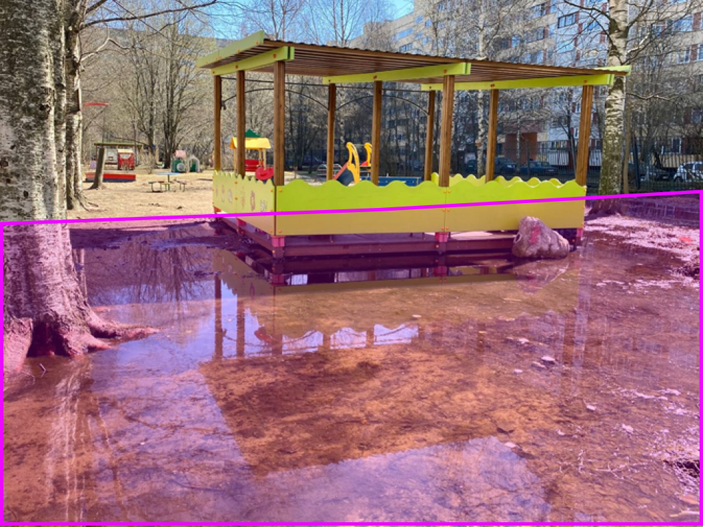
Рисунок 16. Сезонное (регулярное) затопление дворовых территорий на полигоне П3, препятствующее использованию значительной площади территорий (фото автора)

Существуют различные подходы к устранению обозначенных проблем, например, разработанные конструкторским бюро Стрелка [40, 8] общие рекомендации по обустройству дворовых территорий, также ряд исследований в области архитектуры, посвящённый конкретным районам и городам [44, 13], могут послужить основой для разработки стратегий оптимального планирования современных ДП. Современные ЖК, как доказывает и наше исследование, обладают меньшим количеством проблем по сравнению с ДП, формировавшимися в предыдущие эпохи. Безусловно, это связано как с отличием в образе жизни и предпочтениями общества в целом, так и с пространственным восприятием территорий на тот или иной момент, а также с экономическими ограничениями и градостроительными принципами и идеями.
Для улучшения качества внутридворовой городской среды на сегодняшний день важно учитывать особенности функционирования и потребностей городского социума, возможности организации в экономическом и техническом отношениях, а также руководствоваться имеющейся теоритической и практической базой знаний, связанной с накопленным опытом функциональной и пространственной организации ДП.

3. ПРЕДЛОЖЕНИЯ ПО ОПТИМИЗАЦИИ ФУНКЦИОНАЛЬНОЙ И ПРОСТРАНСТВЕННОЙ ОРГАНИЗАЦИИ ДВОРОВЫХ ТЕРРИТОРИЙ САНКТ-ПЕТЕРБУРГА

Для дальнейшей работы над оценкой применимости методик оптимизации пространства с целью решения существующих проблем, а также разработки предложений по улучшению использования пространства, необходимо прежде всего сконцентрироваться на изучении российских и мировых практик в сфере благоустройства территорий дворов. Поскольку различные морфотипы городских структур обладают рядом специфических особенностей, связанных с пространственными ограничениями, аспектами функционального использования, контингентом самих пользователей и, следовательно, преобладанием тех или иных потребностей и приоритетов, важно уделять внимание всесторонней оценке возможности применения данных подходов в условиях ДП Санкт-Петербурга.

3.1. Оптимизация функционального использования: пути решения проблемы сжатия городского пространства

В данном разделе рассмотрим возможные пути решения обозначенной в исследовании проблемы исключения дворов из общегородского пространства, проявление которой особенно ярко прослеживается на полигонах, относящихся к историческом центру (В1, ВО1). Доминирование процесса сжатия публичного городского пространства в соответствующих морфотипах застройки исторических кварталов было отмечено в трудах К. Аксёнова [2, 39], посвящённых изучению придомовых территорий, социологические исследования которых показали преобладание позитивного общественного мнения жильцов к процессу изъятия ДП из общего пользования.
В нашем исследовании были выделены два типа закрытия территории – частичное ограничение и полное. Помимо данного разграничения, можно предложить выделение зон инициального закрытия (которые были спроектированы изначально, в основном это относится к современным жилым комплексам с замкнутой планировкой дворов, где предполагается создание зон отдыха для резидентов примыкающего здания (например, полигон Ч1)) и трансформационного закрытия (ограничение доступа к пространству, ранее являвшимся открытым для всех горожан, в основном характерное для исторически сложившихся зон проходных дворов и сквозных проездов (полигон ВО1)).
Как было отмечено ранее, процесс трансформационного закрытия ДП вызывает общественные дискуссии на различных уровнях, которые возникают вследствие конфликта интересов различных сторон – жителей замкнутых пространств дворов, желающих ограничить проникновение на придомовую территорию, предназначенную для их собственной рекреации, от посторонних лиц, поток которых снижает уровень комфорта и безопасности, повышает уровень шума и создаёт прочие неудобства (порча и износ инфраструктуры, негативное экологическое влияние, использование парковочных мест и без того ограниченного пространства); а также другой стороны – городских жителей, привыкших использовать ДП плотной застройки исторического центра как общественные пространства, а также внутриквартальные проходы (проходные дворы), исторически формировавшиеся на протяжении многих десятилетий и на сегодняшний день входящие в число элементов, формирующих бренд Санкт-Петербурга (см. Приложение 5) под названием «проходные дворы» и «дворы-колодцы» – ДП замкнутого типа, составляющие системы проходных дворов. Вследствие особенностей планировочной структуры периметральной застройки, сильно вытянутых о одном направлении кварталов (линии Васильевского острова, вернакулярный район Пески, район Красноармейских улиц), проходные дворы становились неотъемлемой частью городской географии перемещений, в основном – для пешеходов, но частично и для автомобилистов такие «неофициальные» элементы дорожно-транспортной сети приобрели исключительную важность, что повлекло за собой дальнейшее отражение в различных видах искусства (литература, музыка, кинематограф) и сформировалось в сознании горожан как неотъемлемый элемент городской среды исторического центра. Примерами отражения феномена петербургских проходных дворов в качестве важного компонента городской географии могут послужить произведения литературы (И. Бродский, «Петербургский роман», С. Довлатов, «Компромисс», Ф. Достоевский, «Преступление и наказание»), кинематографа («Господин Оформитель», «Шерлок Холмс и Доктор Ватсон», «Собачье Сердце») и музыкального искусства (культура петербургского андеграунда рок-клуба «Рубинштейна, 13», отражение роли дворов в текстах произведений «Дети проходных дворов» (группа Кино), «Чёрный пёс Петербург» (группа ДДТ), творчество А. Розенбаума (альбом «Мои дворы»), а также барда Нельсона, принёсшего известность петербургским дворам не столь посредством своих текстов, сколько творческим воплощением творчества в пространстве проходного двора между ул. Ленина и ул. Полозова, что понесло за собой широкое освещение в обществе так называемого «дворика Нельсона»). В высокой степени от этого для Санкт-Петербурга проблема исключения дворов их общедоступной городской среды представляет столь значимый интерес и требует нахождения компромисса с учётом потребностей обеих сторон в целях как предотвращения разрушения комфортной для жителей среды, так и сохранения культурно-исторической и логистических функций этих пространств.
Разумеется, решение вопроса урегулирования данной проблемы на уровне города представляется чрезвычайно сложным, поскольку распространение единых правил на пространство всего исторического центра может негативно сказаться на качестве их соблюдения, а также на последствиях и возникновении разногласий внутри кварталов, возможно, на безрезультатности работы системы. Данная проблема требует тщательного изучения и проработки пешеходных путей, которые действительно необходимы городу в силу своей логистической важности для пешеходных (реже – автомобильных) потоков, или же вследствие культурной ценности и интереса определённых ДП. Регулирование данного вопроса может производиться на муниципальном уровне и даже на уровне конкретных домохозяйств, что позволит произвести более внимательный мониторинг поведения горожан на конкретных участках и предложить специфические пути для решения проблемы с учётом ряда факторов.
Касательно уровней урегулирования городских проблем в условиях современности, кажется необходимым обратиться к концепции французского социолога А. Лефевра «Право на город» [27, 56, 57], которая заключает в себе призыв, предъявляемый жителями города на обновлённое, расширенное право на доступ к городской жизни, право на активное создание городского пространства, а также доступа к нему. В основе идеи заложены такие основополагающие понятия, как право на участие, подразумевающее обязательное вовлечение горожан в принятие всех решений, связанных с созданием городского пространства, и право на присвоение, заключающее в себе право на физический доступ к городским пространствам и их использование [56]. Следует отметить, что здесь подразумевается возможность не только занимать уже созданные пространства, но и производить и преобразовывать пространства таким образом, чтобы они отвечали современным потребностям горожан – что напрямую может быть интерпретировано в нашем исследовании на проходные дворы. Главным аспектом обозначенной идеи является полезность пространства при принятии решения о его создании или трансформации.
Таким образом, одним из важнейших путей решения проблемы изменения доступности внутридворовых территорий является учёт общественного мнения и вовлечение горожан в участие в процессе принятия решений. Для этого на различных уровнях городского управления (а также местного самоуправления) возникает потребность в публичном оглашении существующей проблемы, проведения широкомасштабных социологических исследований, а также предложения конкретных путей её решения.
Эффективным способом регулирования подобных вопросов является применение техники публичного сервитута. Эта идея уже публиковалась в материалах депутатских запросов, а также обсуждалась на уровне городских властей [10]. Сервитут устанавливается в соответствии с гражданским законодательством, а в отношении земельного участка, находящегося в государственной или муниципальной собственности, для прохода или проезда через земельный участок [37]. Право пользования чужим имуществом в большинстве случаев подразумевает максимальное снижение уровня обременения владельцев территорий, а также получение компенсационных финансовых отчислений, которые устанавливаются по договорённости между участниками соглашения. В случае вопроса сохранения проходных дворов как объектов культурного наследия и элемента транспортной сети Санкт-Петербурга, при всесторонней заинтересованности жителей и соучастии городской администрации в организации данного согласия, проблема может быть решена на взаимовыгодных условиях – таким образом, городское пространство получит доступные территории для использования как общественные пространства с озеленением и рекреационной инфраструктурой, в которой нуждаются кварталы городской застройки повышенной плотности исторического центра; а жители самих дворов получат возможность извлекать финансовую выгоду от такого использования, которая может быть использована домовым управлением в качестве дополнительного источника дохода для улучшения жилых условий этих дворов.
По данным статьи «Парламентская газета» [10], в Санкт-Петербурге уже обсуждалась возможность создания контроля над ограничением доступа на территорию ДП, так называемого «дворового сервитута». Кроме того, на обсуждение выносился вопрос временного закрытия входа во дворы (ДП замкнутого типа в Петербурге в большинстве случаев имеют ворота с калиткой, и формально именно наличие или отсутствие на них замков и домофонов позволяет судить об уровне ограничения пространства) – с открытием доступа в дневное время (с 7.00 до 23.00) и закрытием в ночное (с 23.00 до 7.00). Добавим к классификации видов ограничения доступа в данной работе понятия «постоянное закрытие» и «временное закрытие».
Данная идея не нова и уже успешно применяется в ряде других городов. В отечественной практике создание временного закрытых зон встречается в некоторых районах г. Москва, но пока что не носит повсеместного характера и в большинстве случаев связано с работой объектов размещения (хостелы, небольшие отели) либо наличием значительных агломераций торговых объектов внутри ДП. В то же время, успешное применение такой практики в зонах исторической периметральной застройки (сходной и по времени, и по планировочным решениям) г. Будапешт носит практически повсеместный характер и эффективно сочетает в себе аспект безопасности и покоя жителей в ночное время и сохранение доступной общественной среды в дневные часы. Потребность общества в ДП как доступной горожанам среды подтверждается социологическим опросом венгерского исследователя Й. Лазло [55], который показал, что более половины респондентов (56%) хотели бы иметь доступ к ДП как к общественным пространствам. В подобном исследовании К. Аксёнова [2], проведённом в 2009 г. на территории Санкт-Петербурга, 88% респондентов положительно отнеслись к процессу и результатам сжатия публично доступного пространства в жилых кварталах, а среди жителей «открытого пространства» лишь 45% хотели, чтобы их подъезд или двор стали закрытыми, при этом значительная часть опрошенных выступала против (33%) или не определилась в своём отношении (22%).
Не только временное, но и выборочное ограничение ДП (разграничим здесь понятия «повсеместное» и «выборочное» закрытие замкнутых дворов) может стать также одним из путей решения проблемы с целью удовлетворения потребности обеих сторон конфликта интересов. Идея выборочного закрытия подразумевает создание обустроенного прохода между элементами улично-дорожной сети через территорию дворов, но при этом сохранения отдельных зон закрытыми в интересах безопасности жителей домов. Это может относиться к разветвлённым системам проходных дворов, одна часть которых с применением данной методики станет общедоступным городским пространством, а другая – обеспечивающим комфорт и безопасность для резидентов. Вариантом выборочного ограничения также является уже рассмотренный ранее вид частичного ограничения посредством запрета на въезд посторонним автомобилям (вследствие острой нехватки пространства для парковочных мест эта мера кажется максимально обоснованной) на территорию ДП с сохранением возможности использования территории пешеходами. Для снижения количества упомянутого ранее процесса «заборизации» для таких территорий предлагается использование мобильных ограждений ограничивающих проезд автомобилистам, не проживающим на территории домохозяйства (низких столбиков, препятствующих автомобильному движению, но позволяющих использовать территорию для проезда колясок, инвалидных кресел, велосипедов и прохода пешеходов; для жителей дворов эти мобильные заграждения под действием электронного ключа опускаются под землю и не препятствуют проезду).
На основании анализа городских кварталов предлагается выделение небольшого количества проходных дворов (1-2 системы на квартал) и последующее благоустройство их с целью наполнения необходимыми функциями – создание инфраструктуры, подразумевающей всеобщее использование, но при этом создающее комфорт жителям, озеленение, освещение и оформление с применением средового подхода. Для повышения вероятности воплощения такого подхода предлагается выбор одного наиболее оптимального по пространственным и логистическим характеристикам двора в квартале и реализации данного благоустройства на нём (см. Рисунок 17). Рисунки показывают объединение двух подходов (по полному закрытию ДП для общего доступа (а) и по полному его открытию(б)) в способ частичного открытия кварталов (в) – выбору 1 системы проходных дворов в центральной части квартала и её открытия для общественных пешеходных потоков.

а)  б) 

в) 
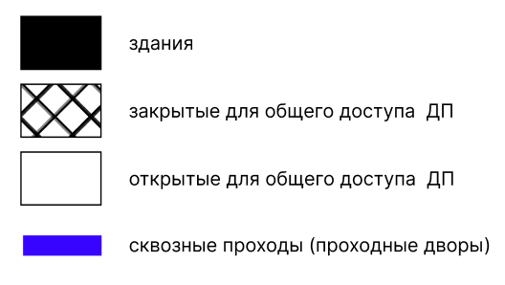
Рисунок 17. Предложение по пространственной оптимизации системы проходных дворов модельного квартала периметральной застройки исторического центра Санкт-Петербурга (составлено автором)

Возможно также создание специальной программы по решению вопроса своевольной, несогласованной приватизации жильцами прилегающих зданий территорий проходных дворов с привлечением внимания общественности и городской администрации, освещения вопроса посредством показа успешных практик применения сходных методик, а также обозначением выгоды для жителей двора (размещение визуальных материалов о пространственно-временных изменениях территории, инфографики, фотографий «было-стало», проведением и публикацией материалов социологических опросов и анкетирования пользователей).
Ряд примеров зарубежных практик показывает эффективность вовлечения жителей в окружающее их придомовое пространство, а освещение ДП в творчестве путём создания объектов уличного искусства и даже проведения мероприятий различного характера (от субботников до праздников) с привлечением целевой аудитории, небезразличной к существованию дворов как общественного пространства, позволяет сформировать позитивное общественное отношение к состоянию ДП и привлечь внимание к существующим проблемам, требующим разноуровневого подхода к их решению.
Например, программа «Активные центры городов и городских районов» в Германии [17], направленная на сохранение и переосмысление разнообразия видов использования, социальной жизнеспособности и культурного богатства городских территорий, в рамках которой местными системами управления и центральным фондом финансируется разработка плана развития центра, модернизация общественных пространств и зданий, подготовка земельных участков для повторного использования – к примеру, проект «Променад Марцана» – фактически, торговый коридор, по своей структуре аналогичный исследованным на наших полигонах, утративший часть своих функций в силу строительства большого торгового центра, привлёкший внимание городской общественности и возродившийся в рамках реализации данной программы.
Другая немецкая программа «Социальный город» была создана для стабилизации и улучшения районов, находящихся в проблемном положении с целью достижения равных условий для всех поколений и социальной сплочённости [29]. Применительно к проблеме конфликта интересов жителей Санкт-Петербурга внедрение данной методики может объединить широкий круг горожан и создать вектор развития общих интересов в пространстве дворов. Касательно финансирования западных проектов, чаще всего бюджетные средства поступают в муниципалитеты из государственных программ поддержки на основании утвержденных концепций интегрированного развития городов (как правило, федеральный бюджет финансирует мероприятия по развитию городов на одну треть, две трети приходится на регион и муниципалитеты). Проект «Социальный город» включает в себя «Фонд мероприятий» (любой житель района может заявить инициативу стоимостью до 1,5 тысяч евро, а квартальное жюри выбирает идеи, которые получают финансирование) и «Фонд проектов» (направлен на реализацию долгосрочных программ, которые длятся в среднем в течение 3-х лет; проекты отбирает «Совет квартала», состоящий на 50% из жителей района и на 50% из представителей организаций, работающих на территории [29]).
Примеры общественной вовлечённости в благоустройство ДП и создание комфортной городской среды доказывают необходимость освещения существующей проблематики и методологии оптимизации пространства путём реализации социальных, экономических, экологических и культурных инициатив горожан.

3.2. Предложения по моделированию функционального зонирования для исследованных морфотипов Санкт-Петербурга

В результате исследования полигонов, описанных в Главе 2, был выявлен ряд проблем, связанных с экологией, безопасностью, транспортом и логистикой, климатическим дискомфортом и доступностью среды на территории дворов. Для устранения данных трудностей в эффективной организации ДП может быть использована идея функционального зонирования – выделения в пространстве дворов участков на основе анализа свойств и характеристик территории, которые предназначены для удовлетворения потребностей всех категорий пользователей ДП. Отсутствие, неграмотная организация или несоблюдение условий функционального зонирования влечёт за собой возникновение ряда проблем, отражающихся на уровне комфорта среды, экологии и безопасности. Например, отсутствие инфраструктуры для занятий спортом нередко способствует использованию в качестве спортивного инвентаря объектов детских площадок; отсутствие зелёных зон и зон для выгула собак приводит к экологической неопрятности, вытаптыванию, размыванию и деградации газонов; отсутствие организованных парковочных мест влечёт за собой хаотичную парковку вдоль проездов, нередко загораживающую проходы и проезды. Примером может послужить анализ ситуации на изученных полигонов (см. Рисунок 18).
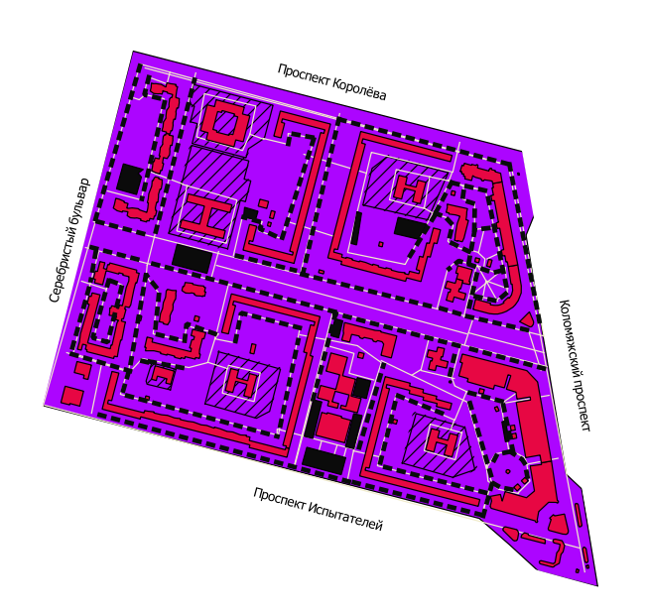
Рисунок 18. Схема расположения организованных открытых парковок (участки чёрного цвета) и фактических хаотических парковок вдоль проездов (пунктирные линии) на полигоне П3; масштаб 1:15 000 (составлено автором по материалам исследования)

Как видно из картосхемы, основная доля припаркованных автомобилей приходится не на специально отведённые парковочные зоны, а на внутридворовые проезды, а также «карманы» улично-дорожной сети. Основная часть припаркованных автомобилей занимает проезды по внутреннему периметру зданий. При этом основная часть парковочных зон находится в непосредственной близости к торговым центрам и заведениям социального характера (учреждения образования, здравоохранения). Хаотичная парковка ДП, предположительно, свидетельствует о недостаточном количестве специально отведённых мест и требует расширения организованных парковочных зон, поскольку неконтролируемая парковка автомобилей во дворах влечёт за собой проблему не только ограничения доступа проезда и прохода пользователей, на проезжей части микрорайона, но и зачастую на пешеходных зонах (тротуарах) вследствие нерассчитанной ширины внутридворовых проездов для парковки транспортных средств. Помимо перечисленных проблем, хаотичная парковка нередко является причиной экологического и шумового загрязнения и, соответственно, снижения уровня комфорта жителей нижних этажей; снижения безопасности и повышения напряжённости некоторых социальных групп (детей, пенсионеров, маломобильных граждан); и, наконец, нередко преграждает доступ (или даже занимает территорию) других функциональных зон – например, к зонам сбора ТБО, к детским и спортивным площадкам, к зонам входов в здания. Подобная проблема наблюдается как в зонах застройки микрорайонного типа, так и квартального, где припаркованные автомобили также располагаются по внутреннему периметру площади зданий (см. Рисунок 19).

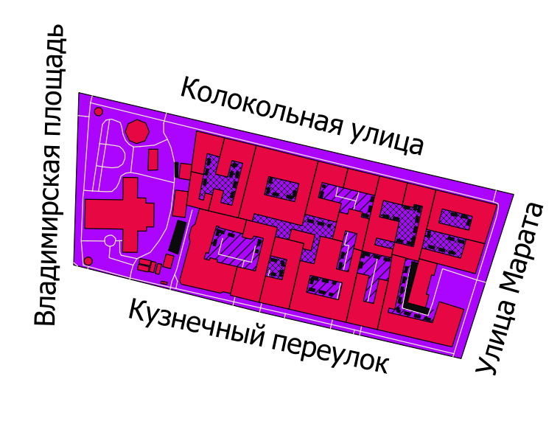

Рисунок 19. Схема расположения организованных открытых парковок (участки чёрного цвета) и фактических хаотических парковок вдоль проездов (пунктирные линии) на полигоне В1; масштаб 1:5 000 (составлено автором по материалам исследования)

Проблема недостатка парковочных мест широко распространена в ДП всех типов. В немецких практиках в случае микрорайонной застройки парковочные места зачастую отведены на специальных полигонах на окраинах макрорайонов. М. Мельникова [29] отмечает, что при таких практиках парковка автомобиля на некотором расстоянии от дома (даже в 10 минутах) способствует выработке полезной привычки – для поездок на короткие расстояния проще воспользоваться общественным транспортом или велосипедом, чем идти пешком до припаркованного автомобиля. В условиях плотной застройки центральных частей города альтернативным решением является выделение надземных многоуровневых паркингов или подземных, однако в геологических условиях Санкт-Петербурга реализация данного варианта является крайне затруднительной, как и альтернативная идея перехода на велосипедный транспорт, которая частично осуществима в условиях местного климата в только летнее время. Следовательно, на основе существующих решений в зависимости от географического положения территорий и принадлежности к различным морфотипам, при проектировании и оптимизации ДП для расположения функциональных зон крайне необходимо учитывать совокупность факторов, таких как климатические и геологические условия, демографические показатели и контингент пользователей (возрастные группы, доминирующие в селитебных зонах того или иного типа), географическое положение территории (отдалённость от элементов транспортной инфраструктуры) (см. Таблицу 16).

Таблица 16
Абсолютные показатели функциональных элементов ДП на исследованных полигонах (составлено автором с использованием площадных измерений QGIS)
Полигон | S ДП, км² | S организованных открытых парковок, км² | S детских площадок, км² | S спортивных площадок, км²
В1 | 0,05 | 0,01 | <0,01 | 0,00
ВО1 | 0,23 | 0,04 | 0,07 | 0,01
Е2 | 0,18 | 0,03 | 0,05 | <0,01
М2 | 0,75 | 0,07 | 0,44 | 0,32
ПВ3 | 0,61 | 0,20 | 0,36 | 0,28
П3 | 1,17 | 0,063 | 0,26 | 0,18
О3 | 0,81 | 0,042 | 0,10 | 0,15
Ч1 | 0,15 | 0,00 | 0,06 | 0,01
Э2 | 0,37 | 0,82 | 0,24 | 0,10

Поскольку исследуемые полигоны имеют несопоставимые друг с другом площади из-за особенностей конфигурации и размеров городских кварталов, формировавшихся в разное время в разных частях города, были произведены расчёты относительной доли, занимаемой функциональными элементами (парковочными зонами, детскими площадками, спортивными площадками) относительно общей площади ДП, рассчитанной для каждого из полигонов ранее. Расчёты относительных показателей производились по формулам:
(5)
%ФЭ = 100*SФЭ/SДП,

где: %ФЭ – это доля площади организованных открытых парковок, детских площадок или спортивных площадок (в км²), SФЭ – абсолютные показатели соответствующих площадей (в км), а SДП – абсолютный показатель площади дворовых пространств (в км). Результаты расчётов для полигонов приведены в Таблице 17.

Таблица 17
Относительные показатели площадей функциональных элементов ДП на исследованных полигонах (составлено автором по материалам исследования)
Полигон | % S организованных открытых парковок | % S детских площадок | % S спортивных площадок
В1 | 20 | 0 | 0
ВО1 | 17 | 30 | 4
Е2 | 17 | 28 | 0
М2 | 9 | 59 | 43
ПВ3 | 33 | 59 | 46
П3 | 5 | 22 | 15
О3 | 5 | 12 | 19
Ч1 | 0 | 40 | 7
Э2 | 32 | 65 | 27

Как видно из приведённых таблиц, наибольшая доля площадей специально отведённых функциональных зон коррелирует в первую очередь с возрастом застройки (чем современнее квартал, тем выше доля специально предусмотренных при планировке отведённых зон), а также с пространственными особенностями – площадью полигонов и плотностью застройки на их территории. Основным препятствием для формирования функциональных зон являются площадные ограничения, и следующие из них недооценка необходимости, отсутствие финансирования и отсутствие решений для перепланировки уже существующих территорий, для которых функциональное зонирование не было предусмотрено изначально (что в частности относится к зонам дореволюционной застройки), однако потребности горожан в наличии ряда стандартных зон сходны с потребностями жителей современных кварталов.
При этом, в отношении парковок наблюдается обратная зависимость: в районах более поздней застройки количество организованных открытых парковочных зон минимально по сравнению с районами ранней застройки. В основном это связано с наличием подземных или многоуровневых парковок, спроектированных на территории новых жилых комплексов, например на полигонах Э2 и Ч1.
Материалы конструкторского бюро Стрелка [8] выделяют следующие элементы объёмно-пространственных решений: пешеходные пути (их география должна учитывать основные пешеходные потоки, расположение зданий, положение, препятствующее формированию стихийных троп и деградации газонов); зона входа в жилой дом (требующая освещения и безбарьерной среды для удобства использования всеми группами лиц); проезды, а также въезды во двор (учитывающие интенсивность использования транспортными средствами и позволяющие возможность использования специализированными службами); парковки (учитывающие демографические аспекты); площадки для сбора ТБО (подразумевающие раздельный сбор мусора и, по возможности, подземное хранилище); зелёные насаждения (в достаточном количестве, а также соответствующие климатическим особенностям города).
В силу недостаточного количества территории в ряде случаев, предлагается решение интеграции нескольких дворовых пространств с распределением функций на смежные территории соседствующих систем ДП. Это может быть особенно применимо к ДП плотной застройки исторического центра, а также других районов, где полномерное размещение всех перечисленных элементов не представляется возможным в силу ограниченности пространства.
Следующим решением может служить объединение между собой самих функциональных зон – например, ярким примером успешных практик является использование в ряде случаев вместо металлических ограждений зелёных изгородей (что совмещает функции зелёных насаждений и парковочных зон). Очевидно, в условиях климата Санкт-Петербурга, данное решение не является повсеместно осуществимым, однако существуют виды растительности, использование которых возможно и в северных широтах – например, это хвойные породы деревьев и вечнозелёные кустарники.
На приведённых ниже Рисунках 20, 21 и 22 показано применение озеленения в комплексе с другими функциональными элементами – парковкой, детской площадкой, зоной отдыха, – где хорошо прослеживается исключительная важность грамотной планировки пространства для взаимодополнения компонентов ДП.

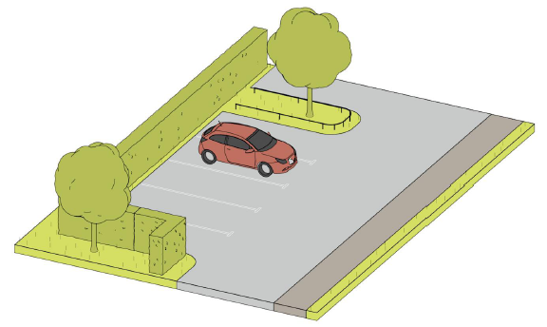
Рисунок 20. Озеленение как защита от выхлопных газов и шума (источник: [45])
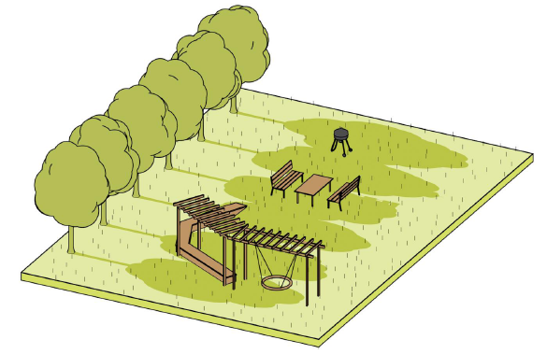
Рисунок 21. Озеленение как защита от солнца (источник: [45])

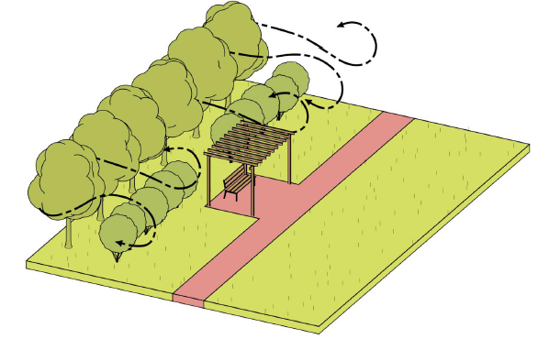
Рисунок 22. Озеленение как защита от ветра (источник: [45])

В зонах современной застройки широко распространённым приёмом объединения функциональных зон является соединение или примыкание друг к другу зон детских и спортивных площадок. Это можно проследить на полигонах Э2, П3, Ч1 представленных в Таблице 18. Реорганизация таких зон подобным образом представляется возможной и на прочих полигонах, поскольку площадные характеристики для обоих видов зон представляются сходными; следовательно, комбинирование данных функциональных зон могло бы стать эффективной практикой на рассматриваемых территориях ДП.

Таблица 18
Зоны организованных парковок (чёрный цвет), детских площадок (жёлтый цвет) и спортивных площадок (зелёный цвет) на рассматриваемых полигонах (составлено автором по материалам исследования); полигоны В1, Ч1 представлены в масштабе 1:7 500; ВО1, Ч1, Е2, М2, Э2, П3, О3 – в масштабе 1:15 000; полигон ПВ3 – в масштабе 1:30 000
Полигон | Существующее зонирование | Предполагаемое зонирование
В1 | 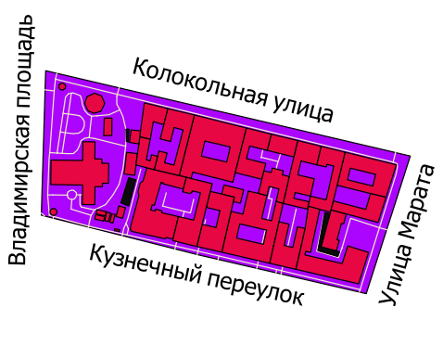 | 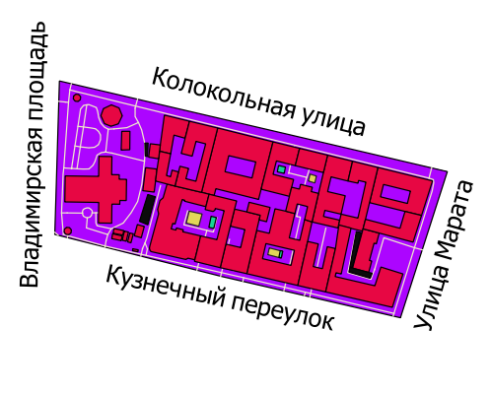
ВО1 | 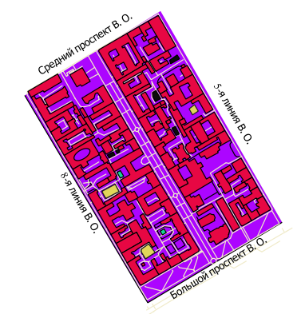 | 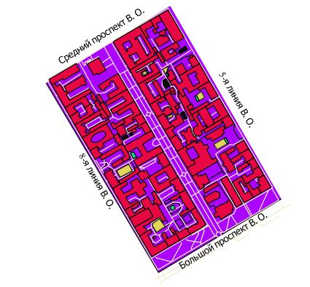
Е2 | 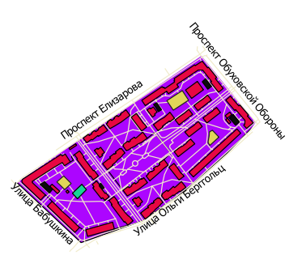 | 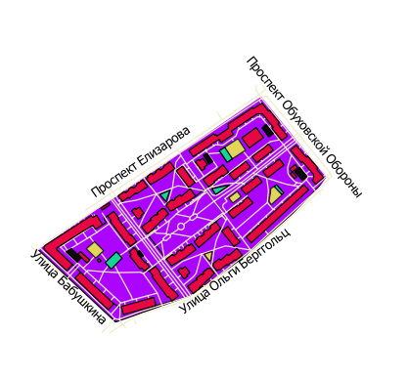
М2 | 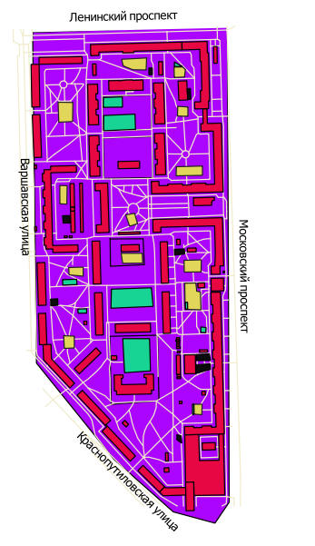 | 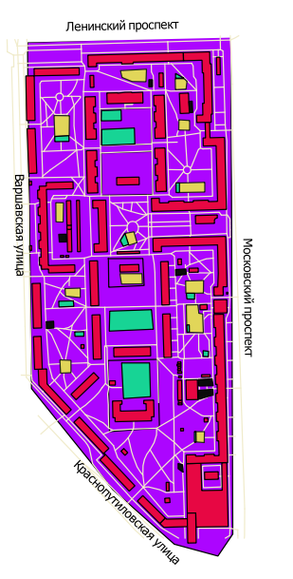
ПВ2 | 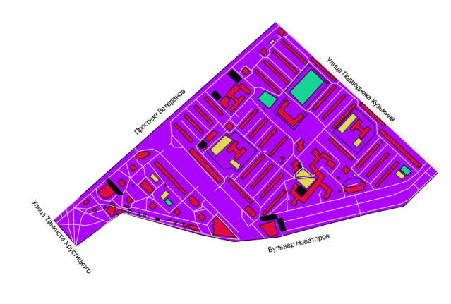 | 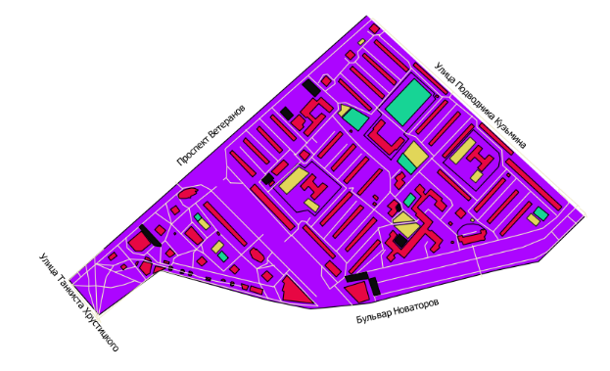
П2 | 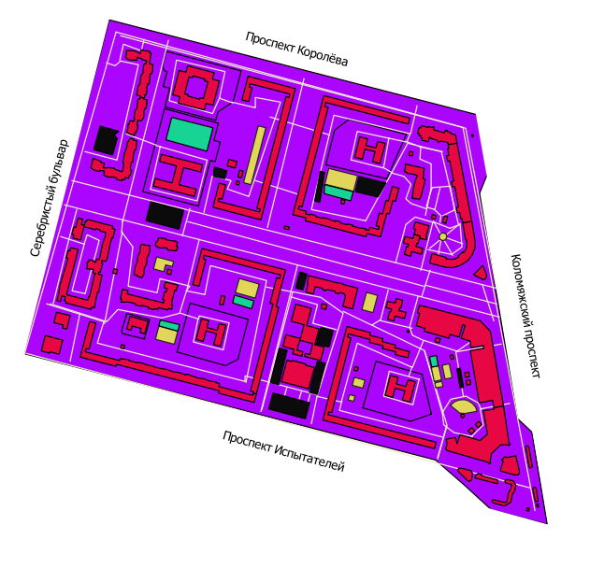 | 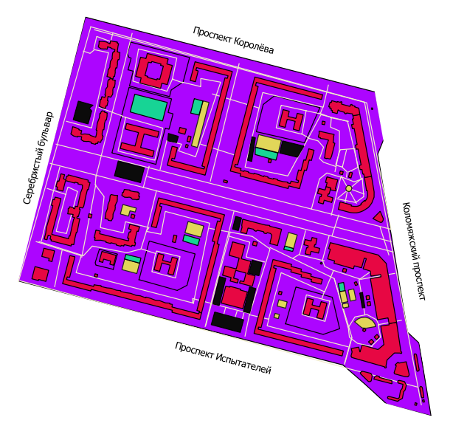
О2 | 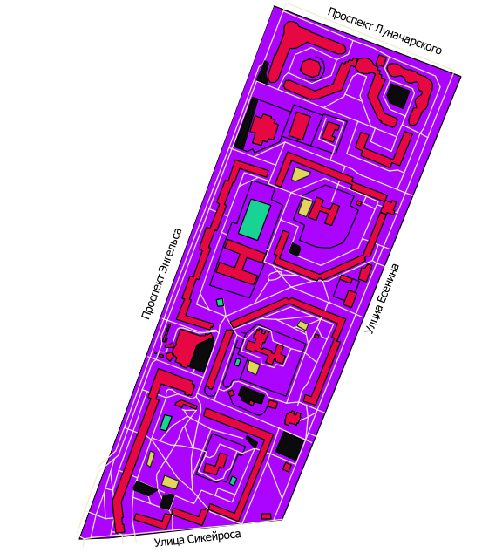 | 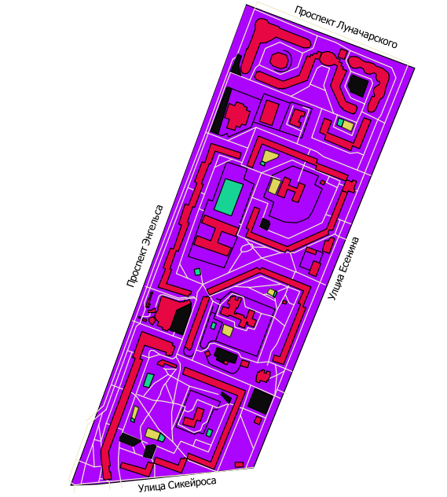
Ч2 | 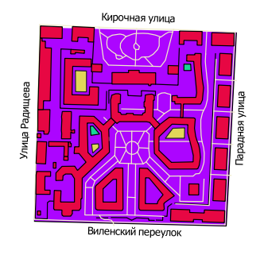 | 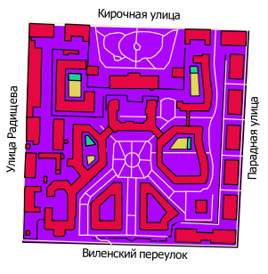
Э2 | 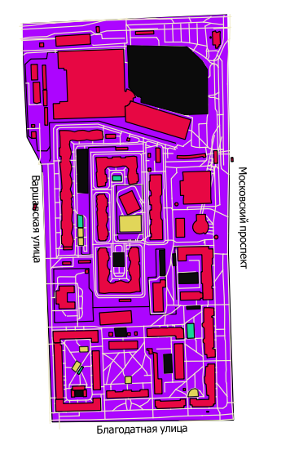 | 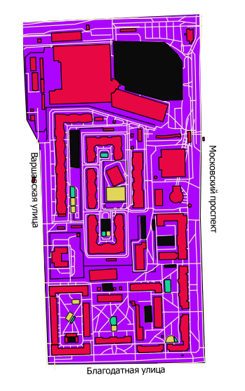

Для эффективного использования функциональных зон, при их проектировке или перепланировании необходимо внедрение различных подходов, в частности, рассмотренный ранее средовой подход, учитывающий человека как неотъемлемый элемент в среде ДП, а также ландшафтный подход, позволяющий использовать географические особенности территории таким образом, чтобы устранить климатический дискомфорт, связанный с ветровой и инсоляционной активностью, а также произвести работу с поверхностью таким образом, чтобы избежать затоплений на используемых поверхностях, что создаётся посредством внедрения грамотной сточной системой, отводящей, например, в силу поднятия поверхности зон площадок и углублением её в сторону проездов и зелёных насаждений.
Эффективность спроектированных мер должна быть поддержана посредством мониторинга состояния среды, оценки выполнения функций компонентами системы в надлежащем виде, а также исследованием потребности жителей в новых элементах ДП, связанных с трансформационными процессами, протекающими в ДП и прилегающих территориях. Согласование совокупности всех элементов системы также является важной задачей во избежание ошибок при формировании облика двора при внедрении любых изменений. Примером нерационального воплощения проектировочных решений могут послужить обозначенные выше проблемы деградации инфраструктуры, возникновение стихийных троп, социальное неудовлетворение, а также формальное отсутствие доступа к элементам среды, предназначенных для использования (см. Рисунок 23).

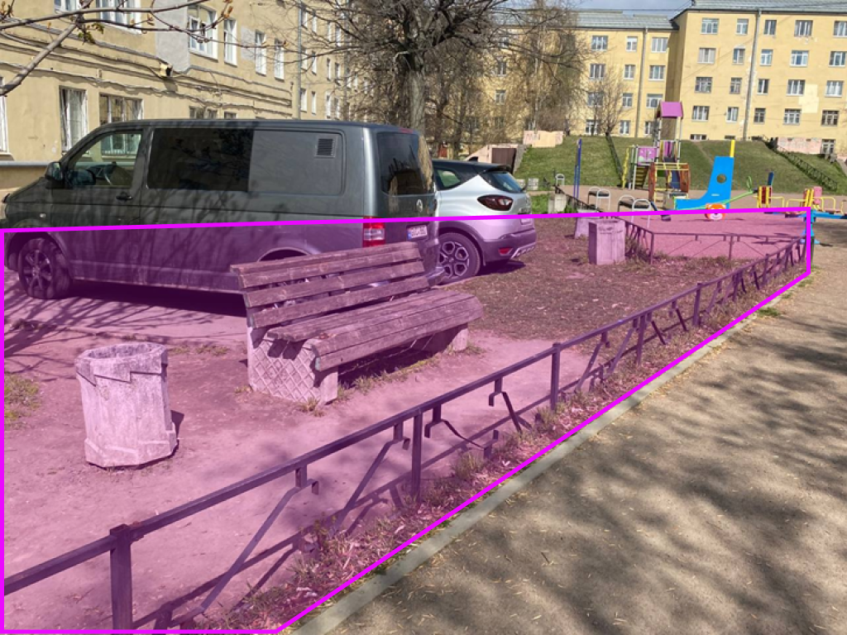
Рисунок 23. Пример нефункционального воплощения пространственных решений на территории полигона Е2 (фото автора)

ЗАКЛЮЧЕНИЕ

При обзоре основных подходов к комплексному исследованию ДП, была определена необходимость учёта роли современного пользователя в качестве неотъемлемого элемента среды при проектировании и пространственной планировке городских систем. С целью формирования комфортной городской среды важно рассматривать ДП как единую, целостную систему, эффективное функционирование которой без внимания к её компонентам специфического характера невозможно. Без учёта важности аксиологического и средового подходов антропогенная деятельность в разногласии с планировочными решениями может вызывать дисбаланс идейной концепции и фактического использования территорий, что в частности на уровне ДП порождает ряд распространённых проблем – таких как появление стихийных троп и деградация объектов инфраструктуры, изменение функционального использования компонентов и снижение уровня комфорта и безопасности для пользователей территорий.
Значимость выделения морфотипов при исследовании застройки в условиях развития Санкт-Петербурга доказывает выявление сходных трендов среди процессов, происходящих в различных географически, но схожих в генетическом отношении планировочных структур. Городская застройка в различных частях дореволюционных кварталов исторического центра характеризуется сходными параметрами трансформационных процессов, основными видами проблем и направлениями трендов развития. Аналогичным образом, были выявлены общие особенности районов ранне-советской застройки переходных зон, а также группы полигонов, относящихся к РМЖЗ и расположенных в зонах спальных районов в северной, южной и юго-западной частях города.
Оценка современного состояния ДП различных морфотипов и выявление существующих на них проблем, а также сравнение с результатами предыдущих исследований позволили охарактеризовать основные процессы трансформации городской среды на территории дворов. Были выявлены прямые связи в доминирующих процессах на полигонах трёх типов, – исторический центр, переходная зона, спальные районы – объединённых на основе совокупности факторов (планировка, время застройки, архитектура, пространственное положение).
Как показало эмпирическое исследование, проведённое на 9 полигонах Санкт-Петербурга, процессы трансформации ДП также имеют различные векторы развития в историческом центре и спальных районах: если для дворов кварталов дореволюционной застройки на сегодняшний день процессы ограничения доступа посторонних пешеходов по результатам исследования (даже в зонах повышенной социально-экономической активности) достигают 100%, то в спальных районах за счёт инициальных особенностей застройки, а также современных процессов проникновения бизнес-функции во внутренние пространства дворов этот процесс не получает такого широкого распространения. На полигонах спальных районов в непосредственной близости к станциям метрополитена наблюдается процесс проникновения внутрь дворовых территорий объектов торговли и услуг, направленных на обслуживание как жителей прилегающих домохозяйств, так и других участников пешеходных потоков, расположенных в придомовых зонах.
Такие процессы позволяют прослеживать активно формирующиеся торговые коридоры во дворах городских кварталов. Их отраслевая структура имеет сходные тренды в различных зонах городской застройки, при этом формируя набор данных о поведении общества в данный период трансформации городской среды и общества в целом. Предположительно, впоследствии определённые сегменты отраслевой структуры продолжат видоизменяться, и эти данные смогут сохранить информацию о потребностях и предпочтения горожан в тесной связи с пространством и временем. Анализ структуры преобладающих функций в объектах уличного ритейла даже за последние 30 лет постсоветского формирования городских территорий отражает существенные изменения в общественном поведении (например, торговля аксессуарами для мобильных телефонов составляет 10% в отраслевой специализации нестационарных объектов, что не могло наблюдаться на начальных стадиях формирования пространственно-временных систем). Такие изменения могут стать основой для дальнейшего мониторинга особенностей трансформации городских пространств.
Подробный анализ городской морфологии, процессов и элементов городских систем представляется необходимым для выявления и изучения проблем и особенностей, характерных для тех или иных морфотипов городской среды. Исследование показало, что структурно различные системы и их компоненты в пространстве и времени значительно отличаются и подчиняются различным процессам и направлениям развития. Для дальнейшего планирования организации территорий, важно понимать уровень взаимосвязанности и взаимодополняемости городских систем на общегородском уровне (пример – различная застройка полигона Э2, существующая в неразрывной связи), при этом учитывая пространственные и функциональные особенности определённых систем ДП.
Для формирования комфортной и безопасной городской среды при проектировании и оптимизации ДП, необходимо подробное исследование территорий с применением комплексного подхода, а также активное внедрение приёмов успешных практик, существующих в урбанистике. Изучение примеров мирового опыта на сходных в морфологическом отношении территориях позволяет заимствовать методики реализации эффективных проектов и воплощать их на целевых участках с учётом географических, демографических и экономических особенностей той или иной территории.
Разработанные на основе анализа ДП Санкт-Петербурга и изучения мировых практик предложения по пространственной и функциональной оптимизации исследуемых территорий включают в себя применение эффективного функционального зонирования, при невозможности включения всех элементов в пространство одного двора распространяющегося на систему ДП; всестороннее вовлечение общественности в формирование облика ДП как общественных пространств, а также информирование населения о внедряемых проектах и их качественных и количественных характеристиках в целях повышения социальной заинтересованности и участия; для нахождения компромисса между группами интересов сжатия и расширения ДП как публично доступного пространства – применение техники дворового сервитута, временного, а также выборочного (частичного) ограничения доступа на территорию ДП. Использование приёмов комплементарного совмещения функциональных зон (зона зелёных насаждений в сочетании с зоной парковки; зона спортивных площадок с зоной детских площадок) позволяют оптимизировать пространство в географическом отношении без ограничений их использования, в случае создания зелёных изгородей – даже с повышением функциональной эффективности. Ориентирование на современные общественные тренды подразумевает использование в качестве компонентов ДП соответствующих объектов инфраструктуры – установка в зонах ТБО контейнеров для раздельного сбора мусора, создание парковочных зон для велосипедного транспорта, использование материалов с увеличенным сроком использования и природных материалов.
В целях сохранения как традиционных (хозяйственно-бытовых, коммуникационных, рекреационных), так и трансформационных (культурных, транспортно-логистических, эстетических, экологических) функций ДП необходим подробный анализ и мониторинг территорий в области географических, климатических и ландшафтных условий, пространственных и социально-экономических возможностей, а также учёт общественного мнения, демографических показателей и современных потребностей, возникающих в условиях формирования современной городской среды.

СПИСОК ИСПОЛЬЗОВАННОЙ ЛИТЕРАТУРЫ

- Аксёнов, К. Э. Куда вас теперь не пускают: как менялась публичная доступность пространства в жилых кварталах Санкт-Петербург а в XXI веке? – С. 223-239.
- Аксёнов, К. Э. Тенденции изменения публичной доступности пространства в постсоветском метрополисе: сжатие или расширение? // Известия РГО. – 2011. – Т. 143. – Вып. 2. – С. 58–70.
- Аксёнов, К. Э. Трансформация городских пространственно-временных систем (на примере влияния ритейла на районы массовой жилой застройки в Ленинграде – Санкт-Петербурге, 1989-2016 гг.) // Известия РГО. – 2019. – Т. 151. – Вып. 1. С. 67-72.
- Аксёнов, К. Э., Зиновьев, А. С., Морачевская, К. А. Роль ритейла в трансформации микрорайонного принципа организации городской среды. Территориальная организация общества. // Известия РАН. Серия Географическая. – 2019. – Вып. 3. – С. 13–27.
- Аксёнов, К.Э. Эволюция типов шопинга и пространственная организация розничной торговли в постсоветском метрополисе // Известия РГО. – 2016. – Вып. 6. – С. 39–56.
- Аксёнов, К.Э., Брадэ И., Рох К. Социально-пространственная дифференциация в районах массовой жилой застройки Ленинграда – Санкт-Петербурга в постсоветское время // Известия РАН. Серия Географическая. – 2010. – Вып. 1. – С. 42–53.
- Барсукова, Н. И., Фомина, Э. В. Вопросы типологии жилых дворовых пространств современного города. // Вестник Оренбургского государственного университета. – Т. 180. – Вып. 5. – Оренбург. – 2015. – С. 115-119.
- Благоустройство дворов. Методические рекомендации по реализации проектов повышения качества среды моногородов. / КБ Стрелка. – 2018.
- Бренд города: что это и как он создаётся. Plenum [Электронный ресурс]. – Режим доступа: https://plenum.ru/blog/brending-goroda/ (дата обращения: 18.05.2022)
- В Петербурге хотят ввести «дворовый» сервитут. / Парламентская газета. Издание Федерального Собрания Российской Федерации [Электронный ресурс]. – Режим доступа: https://www.pnp.ru/social/v-peterburge-khotyat-vvesti-dvorovyy-servitut.html (дата обращения: 04.05.2022)
- Веретенников, Д. Б. Понятие планировочной структуры города. Структурные компоненты и их планировочное воплощение // Вестник СГАСУ. Градостроительство и архитектура. – Вып. 3. – 2014. – С. 6-10.
- Виды и типы застроек / Стройтрэйдинг. Проектно-строительная компания [Электронный ресурс]. – Режим доступа: https://stroy-trading.ru/information/article/614-Vidy-i-tipy-zastroek (дата обращения: 01.04.2022)
- Воскресенская, А. И. Автореферат диссертации на соискание ученой степени кандидата архитектуры: Комплексное благоустройство дворовых территорий жилой застройки на примере города Москвы. – Москва. – 2008. – С. 3-9.
- Вяткина, Б. М. Современные принципы организации городского квартала как тенденция гуманизации жилой среды (на примере городов стран Западной Европы) // Известия вузов. Инвестиции. Строительство. Недвижимость. – Т. 7. – Вып. 2. – 2014. – С. 75-95
- Гарнага, Ф., Дорофеева, Н. Н., Дорофеев, Е. П. Проблемы социально-пространственной структуры дворовых территорий в зоне массовой жилой застройки // Инновации и инвестиции. – Вып. 10. – 2020. – С. 170-174.
- Градостроительство. Планировка и застройка городских и сельских поселений. / СП 42.13330.2016.
- Дворы в центре Петербурга должны быть доступными – или только «для своих»? И нужен ли «пропускной режим» в новостройках? Недвижимость и строительство Петербурга [Электронный ресурс]. – Режим доступа: https://nsp.ru/7141-dvory-v-centre-peterburga-dolzny-byt-dostupnymi-ili-tolko-dlya-svoix-i-nuzen-li-propusknoi-rezim-v-novostroikax (дата обращения: 18.05.2022)
- Информационно-аналитический портал рынка недвижимости. / Rmarket [Электронный ресурс]. Режим доступа: http://34market.ru/torgovyye-koridory (дата обращения: 20.04.2022)
- Информационный ресурс CityWalls [Электронный ресурс]. – Режим доступа: https://www.citywalls.ru/ (дата обращения: 11.04.2022)
- Информационный ресурс Retromap [Электронный ресурс]. – Режим доступа: http://retromap.ru/ (дата обращения: 12.04.2022).
- Кабаева, М. М. Принципы аксиологического (ценностного) подхода в формировании промышленных объектов и производственной среды. // AMIT. – Т. 26. – Вып. 1. – 2014. С. 24-32.
- Калабин, А. В. Виды жилой застройки: современное состояние // Академический вестник УРАЛНИИПРОЕКТ РААСН. – 2017. – С. 50-57.
- Карелина, Е.О, Луганский, Н.А. Анализ современных принципов организации дворовых пространств строчного типа в Екатеринбурге // Леса России и хозяйство в них. – 2014. – №2(49). – С. 15.
- Качели особой важности [Электронный ресурс]. – Режим доступа: https://plus-one.ru/society/2019/10/08/kacheli-osoboy-vazhnosti (дата обращения: 05.04.2022)
- Козырева, Е. И. Петербургский квартал: пространство и мир. Архитектура и градостроительство. // Вестник Санкт-Петербургского университета. – Т. 3. – Вып. 15. – 2015. – С. 44-64.
- Крашенников, А.В. Жилые кварталы. Учебное пособие для архит. и строит. спец вузов / А.В. Крашенинников; под общ. ред. Н.Н. Миловидова, Б.Я. Орловского, А.Н. Белкина – М.: Высшая школа, 1988.
- Лефевр, А. Производство пространства / Пер. с франц. И. Стаф. – М.: Strelka Press. – 2015. – 432 с.
- Лымарь, В.В., Карпов, А.С., Краснова, О.А. Применение параметрических методов для картирования морфологии городской застройки на примере Василеостровского района Санкт-Петербурга // Урбанистика. – 2021. – Вып. 1. – С. 34-55.
- Мельникова, М. Не просто панельки. Немецкий опыт работы с районами массовой жилой застройки. – 2020. – С. 120-124.
- Мосякин, Д. С., Витэк, О. И. Актуальные проблемы дворовых территорий многоквартирных жилых домов средней этажности. Реконструкция как новая жизнь старых дворов // Строительство и техногенная безопасность. – 2021. – Т. 73. – Вып. 21. – С. 43-47.
- Недвижимость и строительство Петербурга. Петербург попал в историю. / Сетевое издание NSP [Электронный ресурс]. – Режим доступа: https://nsp.ru/28902-peterburg-popal-v-istoriyu (дата обращения: 15.04.2022)
- Ненько, А., Сединина, В. Методическое пособие «Дружелюбный двор». – 2017. С. 14-17.
- Открытка почтовая из коллекции Другой Петербург. Дворы-колодцы / Magniart [Электронный ресурс]. – Режим доступа: https://magniart.ru/pochtovaya-otkrytka-piterskij-kolodec (дата обращения: 20.05.2022)
- Парк Сокольники [Электронный ресурс]. – Режим доступа: park.sokolniki.com (дата обращения: 05.04.2022)
- Пасхина, М. В. Выявление, типология и оценка городских морфотипов (на примере г. Яровлавля) // Ярославский педагогический вестник. – Т. 3. – Вып. 4. – 2012. С. 245-250.
- Петербург. How old is this house. Карта возраста домов Петербурга [Электронный ресурс]. – Режим доступа: https://kontikimaps.ru/how-old/saint-p (дата обращения: 05.04.2022)
- Право ограниченного пользования чужим земельным участком (сервитут, публичный сервитут) // Земельный кодекс РФ. – Глава IV. – Статья 23.
- Право собственности на общее имущество собственников помещений в многоквартирном доме // Жилищный кодекс РФ, п. 1, ст. 36. Часть 1 в ред. Федерального закона от 04.06.2011 N 123-ФЗ.
- Ритейлеры собираются в торговые коридоры. / Retail.ru [Электронный ресурс]. Режим доступа: https://www.retail.ru/articles/riteylery-sobirayutsya-v-torgovye-koridory/ (дата обращения: 20.04.2022)
- Садово-парковые дорожки, аллеи для прогулок, транзитные дорожки. // Стрелка КБ.
- Санкт-Петербург. Итоги года. Стрит-ритейл [Электронный ресурс]. – Режим доступа: https://www.arendator.ru/articles/173990-sankt-peterburg_itogi_2020_goda_strit_ritejl/ (дата обращения: 20.04.2022)
- Семенцов, С. В., Кондратьева, Л. Н., Пухаренко, Ю. В. Средовое зонирование, градостроительная регламентация и правила застройки исторических районов Санкт-Петербурга // Вестник гражданских инженеров. – Т. 21. – Вып. 21. – 2009. – С. 13-18.
- Смирнов Е. В., Гуревич М. А., Кудинов С. А. Пешеходные дорожные сети:
типичные ошибки проектирования и методы их решения. – СПб: Университет ИТМО, 2019 – 58 с.
- Фомина, Э. В. Автореферат диссертации на соискание ученой степени кандидата искуствоведения: Гармонизация дворовых пространств современного города средствами дизайна (на примере г. Тольятти). – Тольятти, 2021.
- Центр развития городской среды Удмуртской Республики. / Рекомендации по благоустройству дворовых территорий в Удмуртской Республике. – Ижевск. – 2019.
- Цитман, Т. О., Поташова, М. Д., Петунина, С. М. Благоустройство дворовых территорий в районах жилой застройки // Инженерно-строительный вестник Прикаспия. - 2017. – №2. – С. 103-114.
- Alhusban, A., Al-Shorman, A. The social, Political and Economic Functions of Coutyard Houses in Umm Qais, Northern Jordan. // International Journal of Historical Archaeology. – Vol. 15, No. 1. – Springer. – 2011. – Pp. 1-9.
- Cambridge Dictionary. Metropolis [Электронный ресурс]. Режим доступа: https://dictionary.cambridge.org/dictionary/english/metropolis (дата обращения: 11.04.2022)
- Cataldi, G., Maffei, G., & Vaccaro, P. Saverio Muratori and the Italian school of planning typology // Urban Morphology, No. 6(11). – 2002. – pp. 3-14.
- Caves, R. V. Encyclopedia of the city. // Routledge. 2016. – P. 149.
- Conzen, M. R. Alnwick Northumberland: A study in town-plan analysis. London: Institute of British Geographers Publication 27, 1960 (2nd ed.) // Progress in human geography. – Vol. 6. – No. 33. – 2009. – pp. 859-864.
- Kalandide, A. The problem with spatial identity: revisiting the sense of place // Journal of Place Management and Development. – 2011. – С. 28-39.
- Kolozali, R., Kolozali, T. The role of the Courtyard in the Establishment of Architecture in Cyprus. Architecture Research. – Nicosia. – 2016.
- Larkham, P. J. The study of urban form in Great Britain // Urban Morphology. – 2006. – No. 10. – pp. 117-141.
- László, J. Inner Courtyards as Public Open Spaces // Real Corp. – 2018. – Pp. 605-612.
- Lefebvre, H. Le droit à la ville. Anthopos. – Paris. – 1968.
- Lefebvre, H. Writing on cities. / Selected, translated and introduced by Eleonore Kofman and Elizabeth Lebas. Blacwell Publishers. Part 2: The right to the city (Le droit à la ville, 1968). Cambridge, MA. – 1996.
- Muratori, S. Architettura e civiltà in crisi. Roma: Centro Studi di Storia Urbanistica. – 1963. – p. 213.
- Whitehand, J.W. R. Fringe belts: A neglected aspect of geography. // Transactions of the Institute of British Geographers. – 1967. – No. 41. – pp. 223-233.

ПРИЛОЖЕНИЯ

Приложение 1. Стихийные тропы

Одной из распространённых проблем благоустройства является появление стихийных троп на газонах, наблюдающихся во дворах, парках, общественных пространствах. Их появление связано с отсутствием учёта поведения пешеходов. Дорожки не соединяют важные для людей объекты (подъезды домов, магазины, остановки транспорта), изгибаются под неудобными углами, прерываются клумбами и газонами. В итоге люди начинают сокращать путь, прокладывая естественные пути движения по территории, не предназначенной для пешеходных потоков (газоны, клумбы). Результатом этого становится деградация газонов, грязь, испорченное благоустройство и некомфортная городская среда.
В документе «Методические рекомендации по проектированию пешеходных сетей», созданном ЦНИИП градостроительства в 1988 году, рассматривается понятие контрольного угла – угла между текущим направлением движения пешехода и направлением на желаемую цель пути. Пешеход будет придерживаться текущего пути направления существующей пешеходной дорожки) до тех пор, пока он ведёт более-менее в нужном ему направлении. То есть, пока контрольный угол между направлением дорожки и направлением на цель не превышает некоторой величины, называемой критическим контрольным углом. Как только эта величина будет превышена – пешеход сойдёт с тропы и пойдёт напрямик [43]. Пример образования стихийной тропы в Петербурге показан на Рисунках 24, 25.

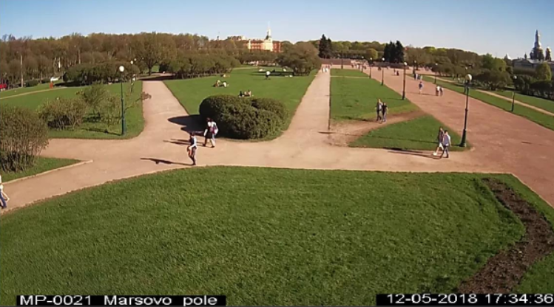
Рисунок 24. Стихийная тропа на Марсовом поле (источник: [43])

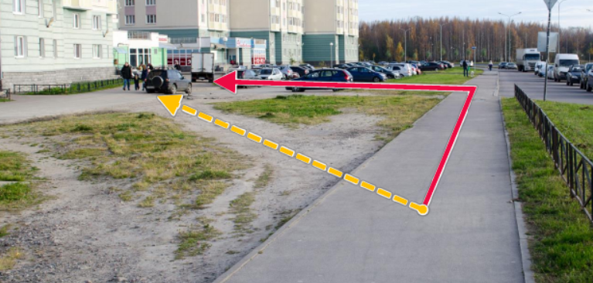
Рисунок 25. Стихийная тропа в Красносельском районе (источник: [43])

В ходе натурных экспериментов авторами исследования, проведённого ИТМО в 2019 г., было установлено, что для усреднённых условий (газон среднего качества, отсутствие грязи, снега или мусора) величина критического угла составляет 30 градусов. Как только дорожка сворачивает от цели в сторону более чем на 30 градусов – это повод для образования в этом месте тропы [43]. Схема формирования стихийной тропы отображена на Рисунке 26.

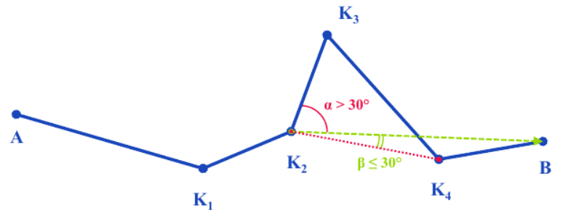
Рисунок 26. Образование стихийной тропы (источник: [43])

При движении из точки A на участках K2K3 и K3K4 величина контрольного угла α превышает 30 градусов, поэтому там, скорее всего, образуются тропы, ведущие к цели B напрямую [43].

Приложение 2. Инклюзивные детские площадки в г. Москва

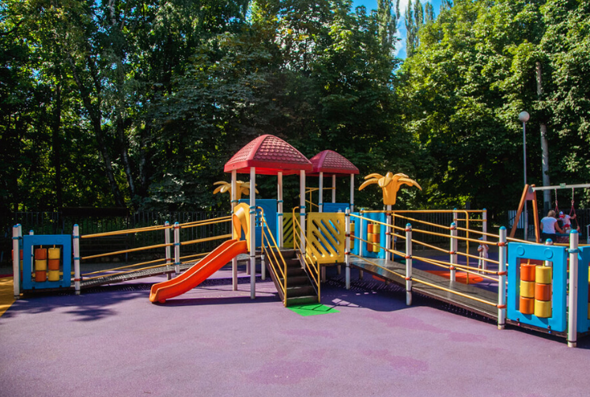
Рисунок 26. Инклюзивная детская площадка (источник: [34])

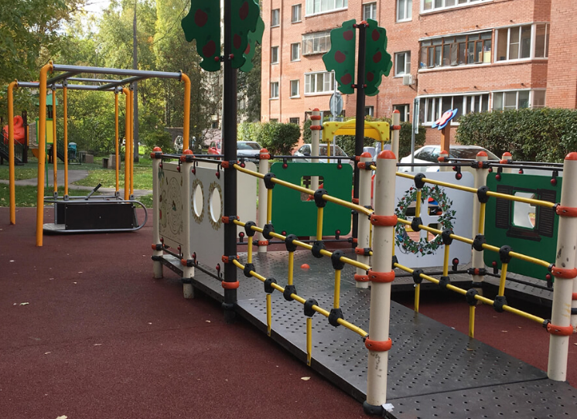
Рисунок 26. Инклюзивная детская площадка (источник: [24])

Приложение 3. Классификация территорий

Классификация типов застроек, прилегающих к станциям Санкт-Петербургского метрополитена территорий представлена в Таблице 19.

Таблица 19
Распределение прилегающих территорий к станциям Санкт-Петербургского метрополитена по преобладанию времени и этажности застройки (составлено автором на основе источников [20, 36])
Станция метро | Тип застройки по времени | Тип застройки по этажности
Проспект Ветеранов | Советская | Среднеэтажная, многоэтажная
Ленинский проспект | Советская | Среднеэтажная, многоэтажная
Автово | Советская (сталинская) | Среднеэтажная
Кировский завод | Советская (сталинская) | Среднеэтажная, многоэтажная
Нарвская | Советская (сталинская) | Малоэтажная, среднеэтажная
Балтийская | Историческая | Среднеэтажная
Технологический институт-1/2 | Историческая | Среднеэтажная
Пушкинская/Звенигородская | Историческая | Среднеэтажная
Владимирская/Достоевская | Историческая | Среднеэтажная
Площадь Восстания/Маяковская | Историческая | Среднеэтажная
Чернышевская | Историческая | Среднеэтажная
Площадь Ленина | Историческая | Среднеэтажная
Выборгская | Историческая, советская (сталинская) | Среднеэтажная
Лесная | Советская (сталинская) | Среднеэтажная
Площадь Мужества | Советская | Среднеэтажная, многоэтажная
Политехническая | Советская | Среднеэтажная
Академическая | Советская | Среднеэтажная
Гражданский проспект | Советская | Среднеэтажная, многоэтажная
Девяткино | Современная | Многоэтажная, высокоэтажная
Купчино | Советская | Среднеэтажная, многоэтажная
Звёздная | Советская, современная | Среднеэтажная, многоэтажная, высокоэтажная
Московская | Советская (сталинская) | Среднеэтажная, многоэтажная
Парк Победы | Советская (сталинская) | Среднеэтажная
Электросила | Советская (сталинская), современная | Среднеэтажная, многоэтажная
Московские ворота | Советская (сталинская), современная, историческая | Среднеэтажная, многоэтажная
Фрунзенская | Советская (сталинская), современная, историческая | Среднеэтажная, многоэтажная, высотная
Сенная площадь/Садовая/Спасская | Историческая | Среднеэтажная
Невский проспект | Историческая | Среднеэтажная
Горьковская | Историческая | Среднеэтажная
Петроградская | Историческая | Среднеэтажная
Чёрная речка | Советская | Среднеэтажная, многоэтажная
Пионерская | Советская, современная | Среднеэтажная, многоэтажная, высотная
Удельная | Советская | Малоэтажная, среднеэтаджная
Озерки | Советская | Среднеэтажная, многоэтажная
Проспект Просвещения | Советская, современная | Среднеэтажная, многоэтажная
Парнас | Современная | Многоэтажная, высотная
Рыбацкое | Советская, современная | Среднеэтажная, многоэтажная
Обухово | Советская, преимущественно нежилая застройка | Среднеэтажная
Пролетарская | Советская (сталинская) | Среднеэтажная
Ломоносовская | Советская (сталинская) | Среднеэтажная
Елизаровская | Советская (сталинская) | Малоэтажная
Площадь Александра Невского-1/2 | Историческая | Среднеэтажная
Василеостровская | Историческая | Среднеэтажная
Приморская | Советская | Среднеэтажная, многоэтажная
Зенит | Современная, преимущественно нежилая застройка
Беговая | Современная | Среднеэтажная, многоэтажная, высотная
Улица Дыбенко | Советская | Среднеэтажная, многоэтажная
Проспект Большевиков | Советская, современная | Многоэтажная
Ладожская | Современная | Высотная
Новочеркасская | Советская (сталинская) | Среднеэтажная
Лиговский проспект | Историческая | Среднеэтажная
Шушары | Современная; преимущественно нежилая застройка
Дунайская | Советская, современная | Многоэтажная
Проспект Славы | Советская, современная | Многоэтажная
Международная | Советская | Среднеэтажная
Бухарестская | Советская, современная | Среднеэтажная, многоэтажная
Волковская | Советская (сталинская) | Малоэтажная
Обводный канал | Историческая, советская | Среднеэтажная
Адмиралтейская | Историческая | Среднеэтажная
Спортивная | Историческая | Среднеэтажная
Чкаловская | Историческая | Среднеэтажная
Крестовский остров | Современная | Среднеэтажная
Старая Деревня | Советская, современная | Среднеэтажная, многоэтажная
Комендантский проспект | Современная | Многоэтажная, высотная

Приложение 4. Внедрение дизайн-кода для торговых объектов в г. Рыбинск

Пример внедрения дизайн-кода для объектов торговли и услуг на улицах Рыбинска как инструмент формирования облика и городского имиджа отображён на Рисунках 27 и 28.
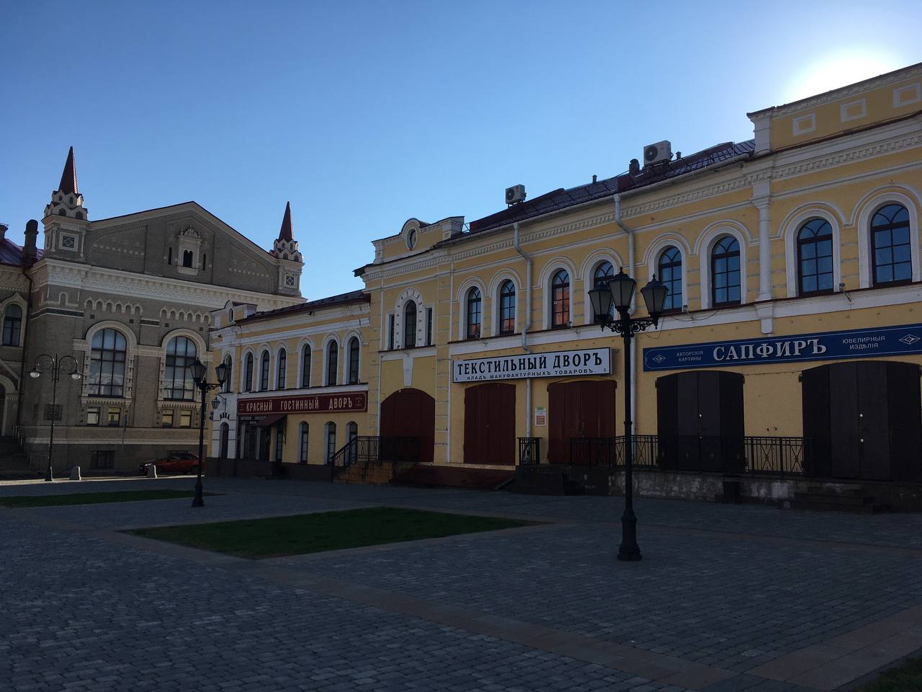
Рисунок 27. Дизайн-код г. Рыбинск (фото автора)

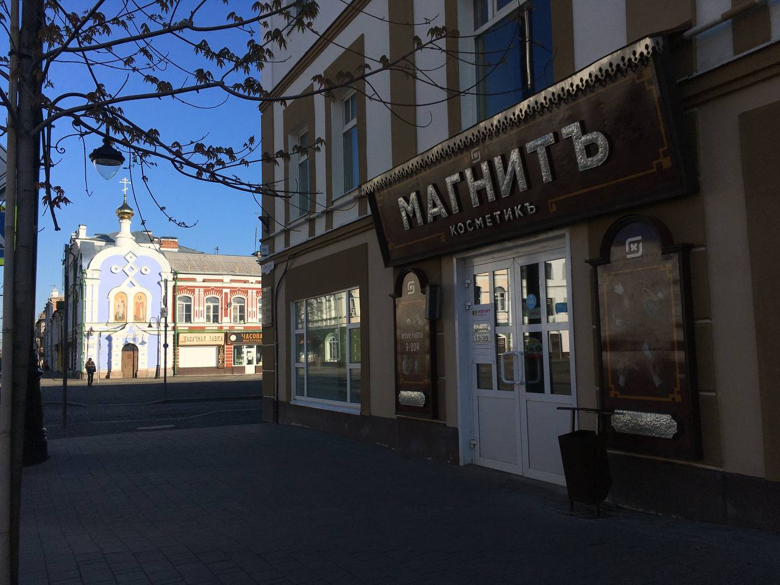
Рисунок 28. Дизайн-код г. Рыбинск (фото автора)

Приложение 5. Дворы-колодцы Санкт-Петербурга как составляющая бренда города

Иллюстративные материалы, представляющие ДП частью имиджа Санкт-Петербурга показаны на Рисунках 29 и 30.

Рисунок 29. Двор-колодец на почтовой открытке Санкт-Петербурга (источник: [33])

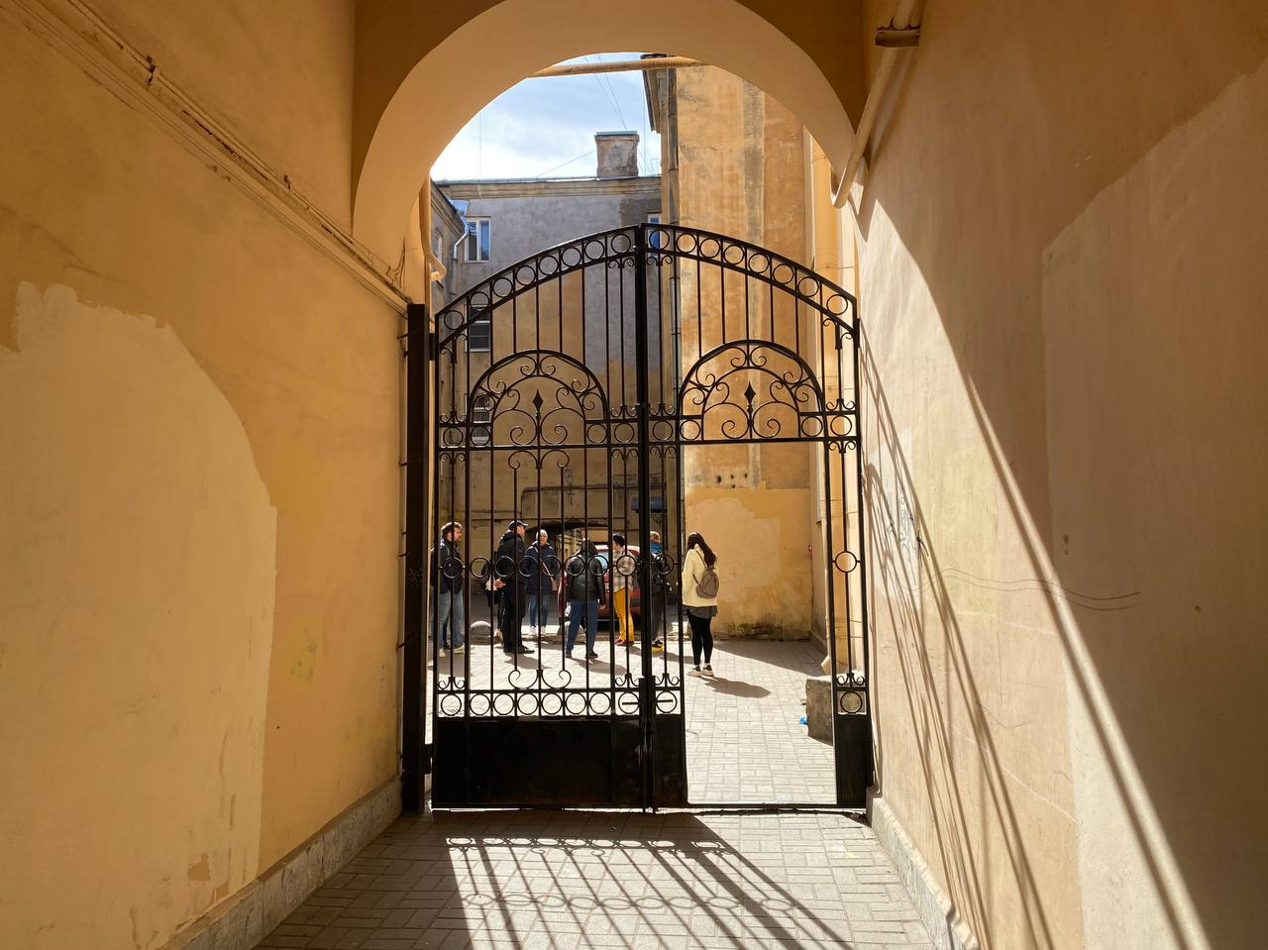
Рисунок 30. Пешеходные экскурсии по проходным дворам на полигоне В1 (фото автора)

Метрополис – крупный город, чаще всего наиболее важный региональный или государственный центр [48].
Таунхаус – многоквартирный дом низкой этажности, обычно имеющий небольшой частный дворик и отдельную парковку (или гараж) [47].
В данном контексте официально открытыми будем считать те калитки, для открытия которых не имеется препятствий на момент проведения исследования. Например, сломанный домофон в воротах замкнутого ДП в историческом центре в настоящем исследовании не будет считаться препятствием для проникновения на территорию, поэтому такой двор будет отнесён к доступным для пешеходов, так как время и цель поломки не поддаются определению.
Понятия «закрытие» и «ограничение доступа» территории в данном исследовании равнозначны.
Брендинг города – процесс создания его уникального образа в сознании жителей мировой общественности, что способствует формированию и росту его туристической и инвестиционной привлекательности [59]

